爱TA更要懂TA

01 看懂左右脑：理性向左，感性向右

故事一：
在一个普通的小镇家庭里，住着小智和他的父母。小智的爸爸是一位严谨的工程师，他习惯于用逻辑和数据分析问题，而妈妈则是一位富有创造力的插画师，总是充满想象和艺术气息。
一天，小智垂头丧气地回到家，手里拿着一张满是错题的数学试卷，显然，这次的考试成绩并不理想。
小智的爸爸，一个典型的左脑使用者，接过试卷后眉头紧锁。他开始逐题分析小智的错误，用工程师的精确性指出每一个计算失误和逻辑漏洞。爸爸严肃地对小智说：“你看，这道题目的解题步骤应该是这样的…这里你忽略了一个重要的公式转换…”他一边说，一边用铅笔在草稿纸上列出详细的解题步骤，希望小智能够通过逻辑和条理来理解和掌握数学知识。
而小智的妈妈，作为一个右脑使用者，看到试卷后并没有马上纠结于错题，而是先给了小智一个温暖的拥抱。她轻声安慰道：“小智，别灰心，每个人都有失败的时候。也许你可以试着用另一种方式来理解这些题目，比如把它们想象成一场冒险游戏，数字就是你要收集的宝藏线索。”妈妈建议小智用画图的方式来理解复杂的数学问题，通过直观的图形和色彩来激发他的学习兴趣。
在这个例子中，我们可以看到爸爸更注重逻辑和条理，他倾向于通过分析和讲解来帮助小智理解数学知识；而妈妈则更注重情感和创造力，她试图通过想象和艺术的方式来激发小智的学习热情。

故事二：
心心是一个活泼好动的孩子，她热爱探索和创造。他的父亲是一位精确严谨的会计师，平时工作非常忙碌，注重事实和数据分析。而她的母亲则是一位热情洋溢的舞蹈老师，富有情感和艺术气息。
一个周末的下午，心心兴致勃勃地拿着他刚做的一个小发明——一个简易的太阳能风车模型给父母展示。
父亲首先拿起风车模型，仔细观察其结构和运作原理。他开始提问心心关于风车的技术细节，如：“这个风车的叶片是如何设计的？太阳能板是如何转化能量的？”他试图通过逻辑和数据来理解这个发明。
在仔细分析后，父亲指出了一些设计上可能存在的问题，并建议心心如何改进以增加风车的效率。
父亲还帮助心心制定了一个改进和测试风车的计划，包括需要收集的数据和可能遇到的挑战。
母亲看到风车模型后，兴奋地抱起心心，赞美她的创造力和想象力。她对心心说：“这个风车真是太棒了！我能感受到你对这个项目的热情和努力。”
母亲建议心心可以尝试用不同的材料和颜色来装饰风车，使其不仅实用还更具观赏性。
母亲鼓励心心在学校的科学展览会上展示他的风车，并分享他的创作过程和心得。

在这个例子中，我们可以看到父亲更注重逻辑分析和事实依据，他通过提问和批判性思维来帮助心心改进风车的设计。母亲则更注重情感共鸣和创造力的培养，她通过赞美和鼓励来激发心心的创造力和自信心。
通过以上的两个故事，可以看出两个家庭的爸爸和妈妈是截然不同的教育方式，一个是理性和逻辑分析偏好，一个是感性、情感和创意的偏好，那么为什么会有父母教育模式的区别呢？这样的区别是不是有张可循呢？让我们一起来看一下非常著名的“割裂脑”实验。
我们现在都比较熟知的“左右脑”理论，来源于美国教授罗杰斯佩里“割裂脑”实验。通过割裂脑实验，证实了大脑不对称性的“左右脑分工理论”。他发现，左脑主要负责逻辑理解、记忆、时间、语言、判断、排列、分类、逻辑、分析、书写、推理、抑制等功能，而右脑则主要负责空间形象记忆、直觉、情感、身体协调、视知觉、美术、音乐节奏、想像、灵感等。由于罗杰·斯佩里在割裂脑实验和左右脑功能分工方面的杰出贡献，他于1981年荣获诺贝尔生理学或医学奖。这一奖项是对他在神经科学研究领域所取得成就的极高认可。

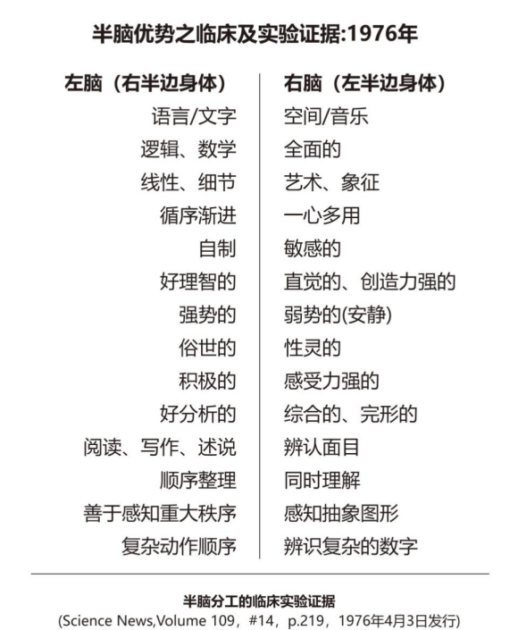

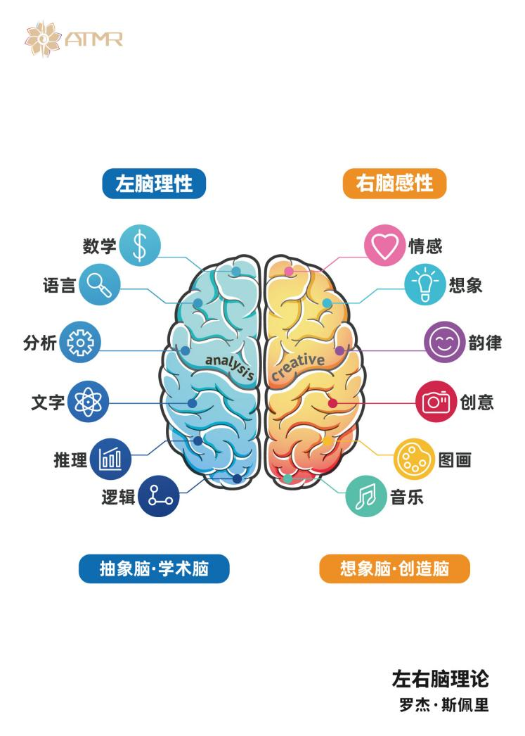

02 揭晓性格特质：ATMR慧识人测评

在左右脑理论中，人们对于左右脑使用偏好的不同，会影响决策偏好，有的决策偏情感，关注人，有的决策偏逻辑，关注事，我们还发现了人们因为信息获取偏好的不同，存在着做事快与慢的区别，对于和正常人相比，做事快的，我们称之为直觉型信息获取偏好，对于和正常人相比，做事慢的，我们称之为分析型信息获取偏好，
所以，从情感到逻辑，从直觉到分析，结合中国人自身的文化特点，ATMR把人的特质划分为四个象限，A（Appreciation）是欣赏型，关注人，做事快，比较感性；T（Target）是目标型，关注事、做事快、理性，M（Magnanimity）是包容型，关注人，做事慢，感性；R（Responsibility）是责任型，关注事，做事慢，理性。

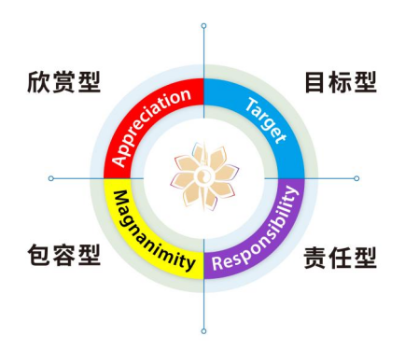

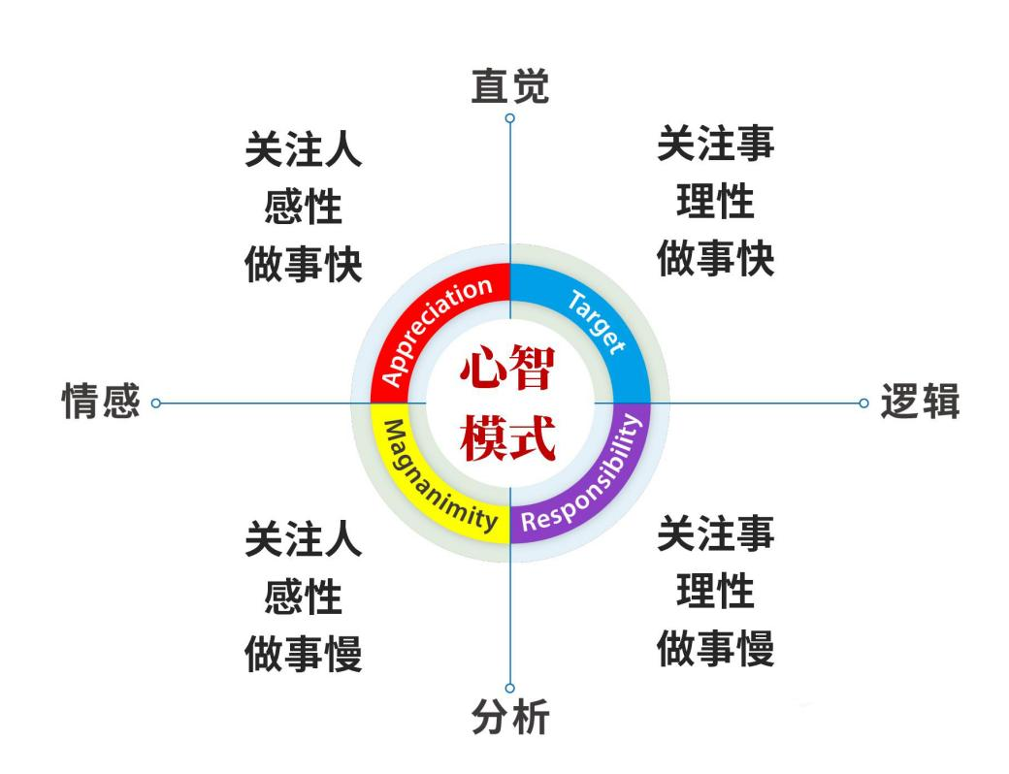

孩子就如同一粒种子，
我们只有更加了解它，
才能提供给它合适的温度、土壤、水分，
它才能更好地生根、发芽、成长、开花…
让孩子的生命之花绽放，
是我们每个家长的责任。
聪明的父母懂得顺应孩子的天生气质，学会了解与接纳，了解孩子的特质类型，养成心智健康的孩子，因此也能收获更多的生命惊喜！

ATMR慧眼识娃测评系统是结合青少年儿童心理学、行为学、脑科学等各科学理论基础及大数据分析，研发出的专门针对中国3-14岁青少年儿童性格特质的测评工具。
ATMR慧识人测评系统是结合管理学、心理学、脑科学、行为学、中国传统文化等各学科理论基础及大数据分析，研发出的专门针对14岁（含）以上青少年及成人的性格特质测评工具。

测评中得分最高的特质为主要特质，这个特质决定一个人超过60%的思维、情绪和行为的风格。得分第二的特质为次要特质，依次类推为第三和第四特质，正是这些个性特质的主次地位以及强弱表现的不同排列组合，造就了每个人成为独一无二的个体。排列组合数目不胜枚举，但是根据共性的主要特质和次要特质组合，我们本书中主要展示了主要特质和次要特质联动的大12类不同特质的模式：
直觉均衡模式(AT、TA）:
左右脑均衡型，普遍做事比较的快，直觉性非常的好，能同时关注到人和事
分析均衡模式(MR、RM）：
左右脑均衡型，普遍做事比较的慢，做事相对比较稳健，能同时关注到人和事
单一左脑模式(TR、RT）：
单一理性脑区，做事理性，关注逻辑，比较在意事情
单一右脑模式(AM、MA)：
单一感性脑区，做事感性，关注情感互动，比较在意感受
对冲模式：AR 、MT 、TM 、RA，冲突型特质，平衡的好，是个能力阈值非常大的孩子，平衡的不好，就是个容易自我消耗型的孩子。
以下将用图示样本来展示一下通过专业的3-14岁慧眼识娃青少年儿童特质测评系统测评后的样本展示以及14岁及以上慧识人特质测评系统测评后的样本展示，这个测评父母也可以做哦，父母对照测评结果样本展示，对于自我探索和了解也非常有建设意义。

以下是随机展示3-14岁，14岁以上的特质测评图示，具体数字化测评实操层面，因为组合顺序不同，每个特质分数不同，数字化的测评系统把具体的类型根据需要细化到几百到几万的类型，我们现在所述，是去繁从简，简化笼统概括为12种，作为一种参考，方便正在阅读的你，直观了解。

直觉均衡模式(AT、TA）:

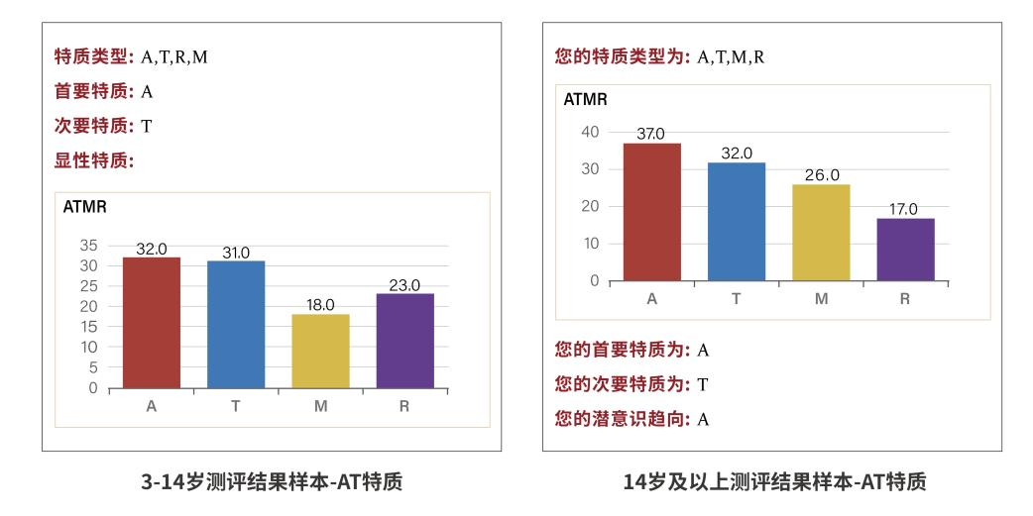
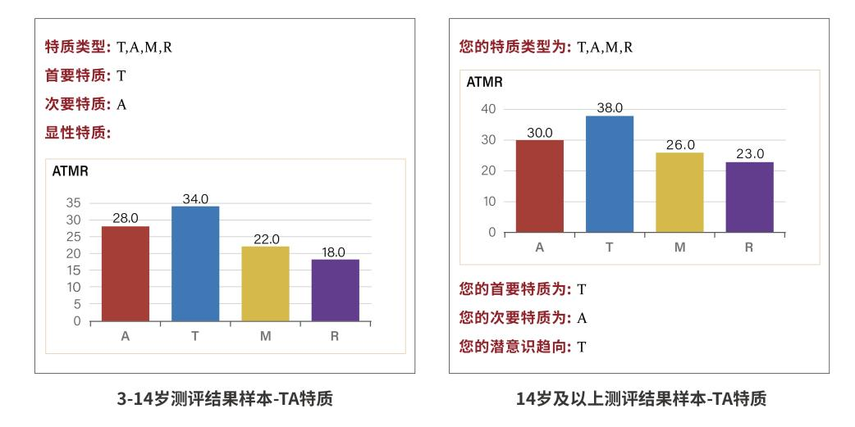

分析均衡模式(MR、RM）：

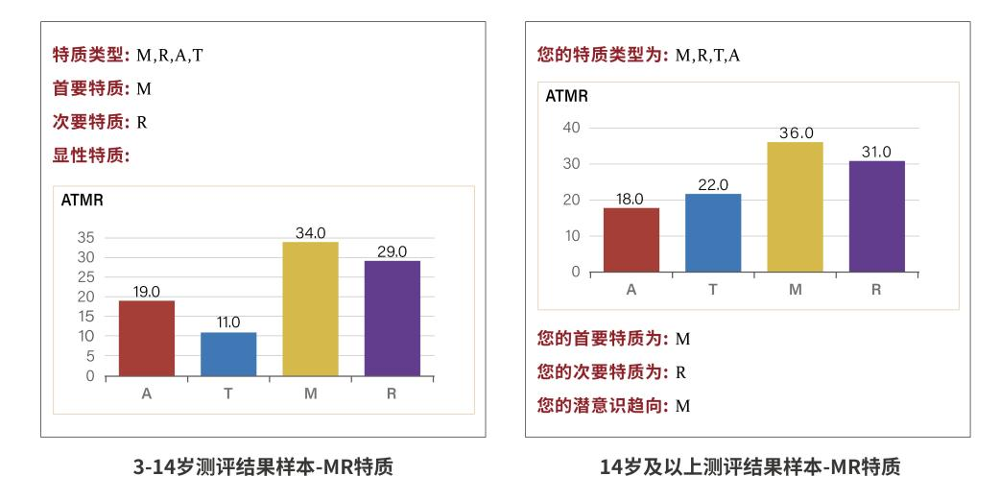
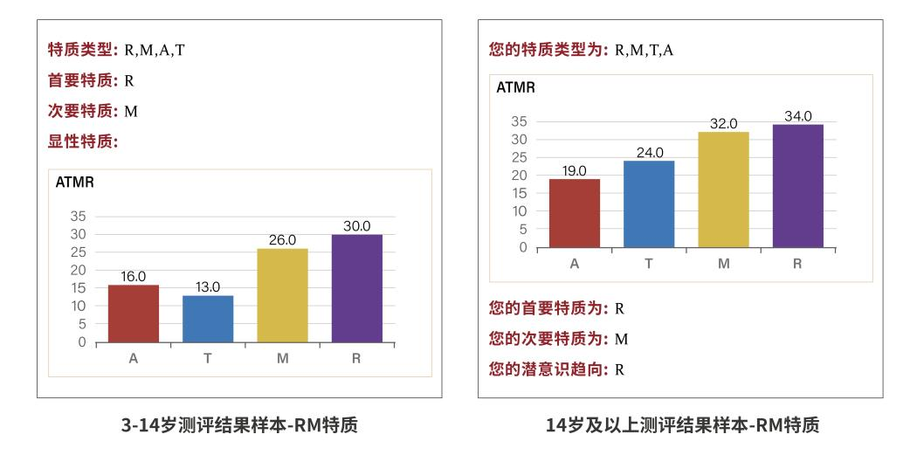

单一左脑模式(TR、RT）：

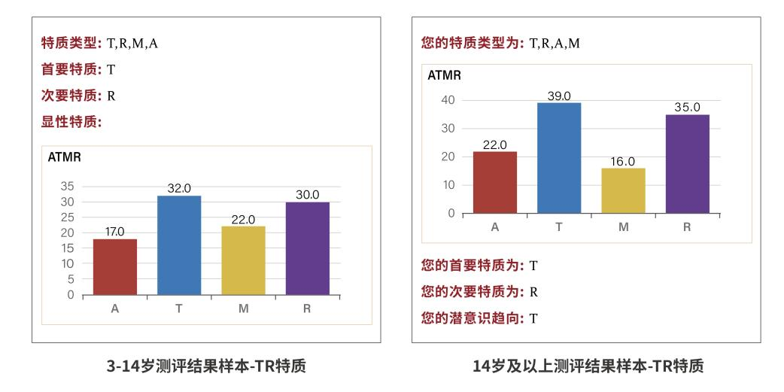
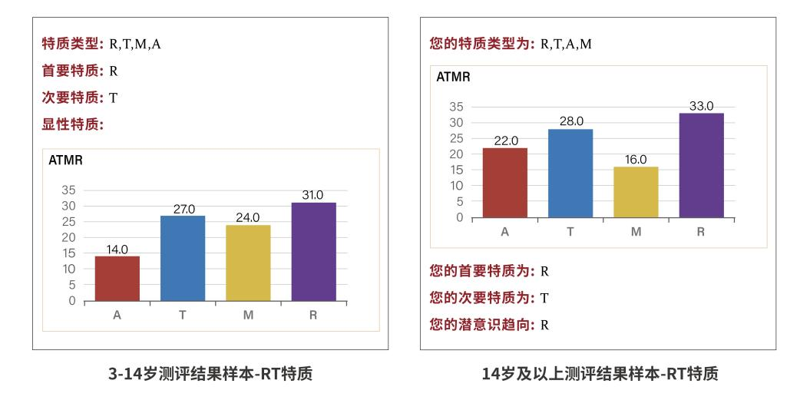

单一右脑模式(AM、MA)：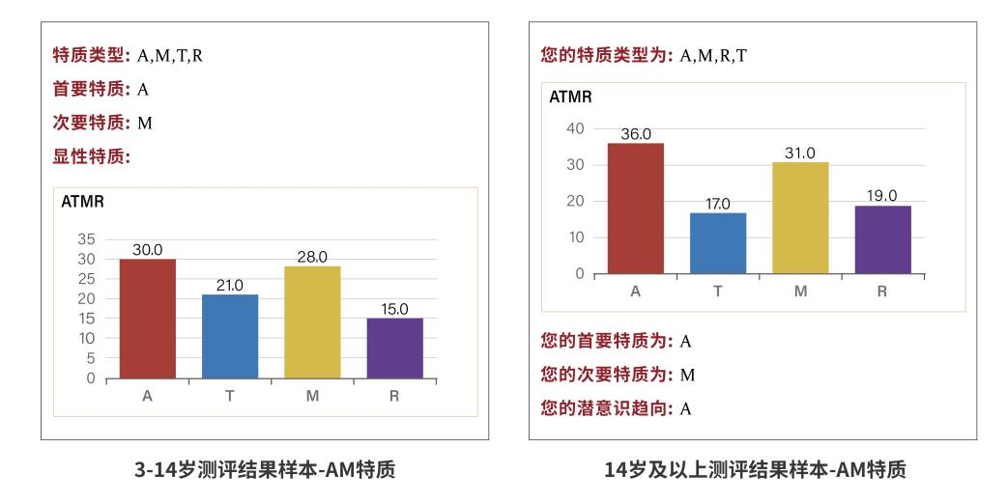
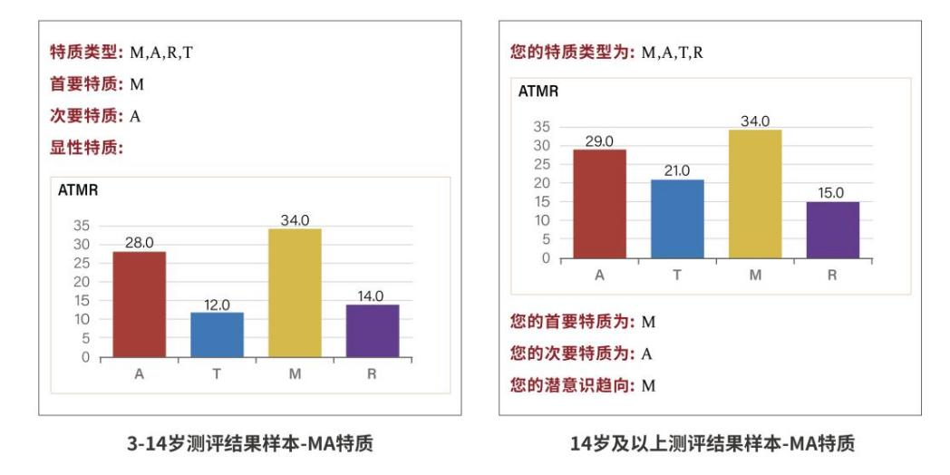

对冲模式：
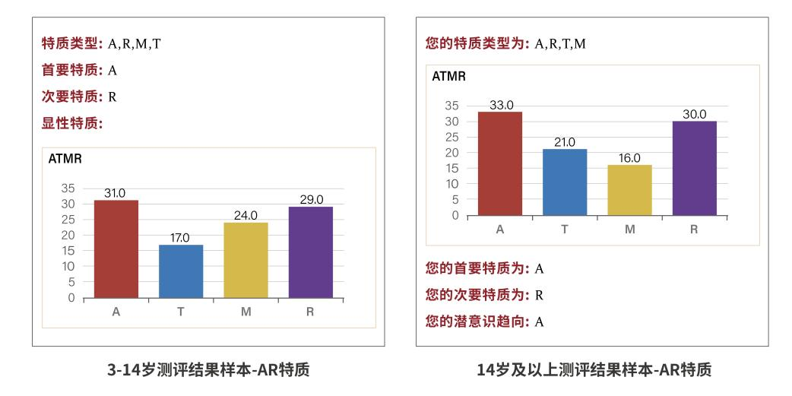

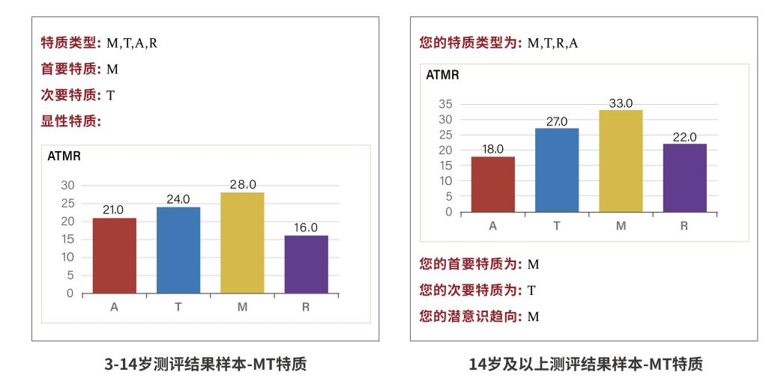

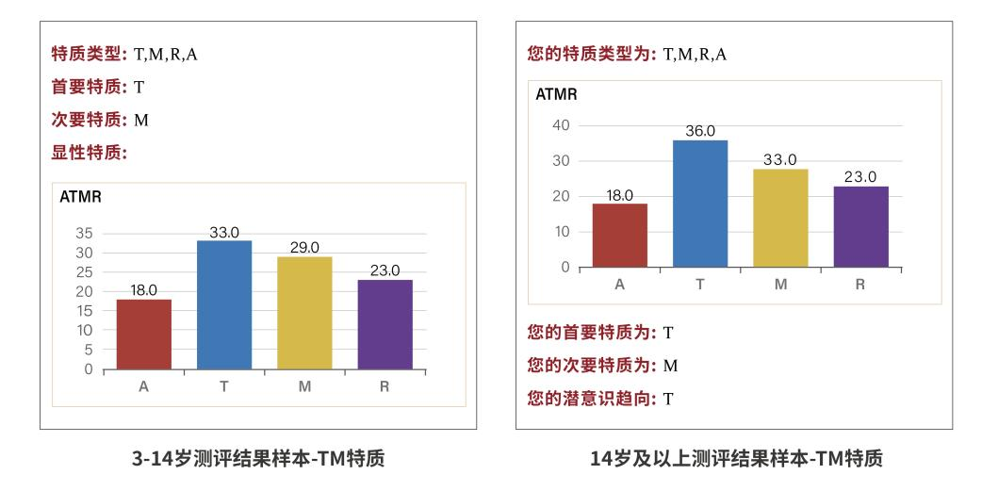

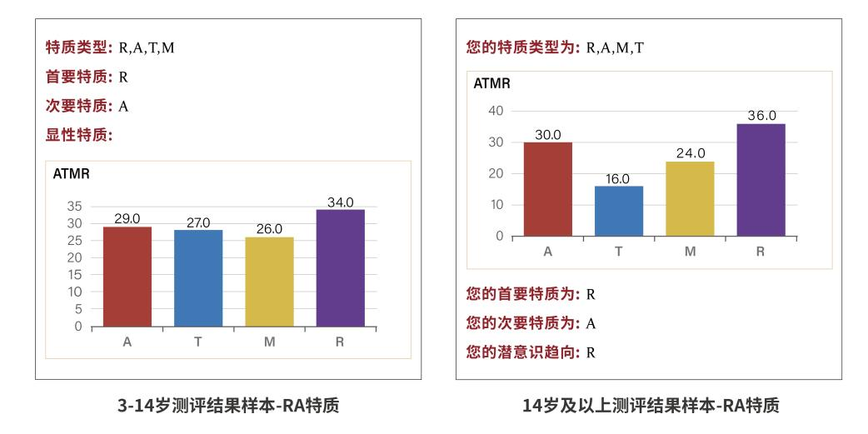

03 天赋优势
美国教育学家、心理学家霍华德·加德纳说：“每个孩子都是一个潜在的天才儿童，只是经常表现为不同的形式。”作为家长，我们的责任就是去发现并珍视孩子的这些天赋优势，为他们提供适宜的生长环境和营养土壤。
那么，什么是天赋优势呢？简而言之，天赋优势是指孩子与生俱来的、在某些方面超越常人的能力和特质。这些能力和特质可能是智力上的，如逻辑思维、空间想象力；也可能是情感上的，如同理心、共情力；还可能是身体上的，如运动能力、手眼协调等。
天赋优势，越早发现越好，天赋优势是孩子成长的独特密码，是他们内心深处的声音和力量。当我们了解并尊重孩子的天赋优势时，就能激发他们的学习热情，培养他们的自信心和创造力。相反，如果我们忽视或压抑孩子的天赋优势，就可能会阻碍他们的成长和发展，甚至导致他们产生自卑和逆反心理。
因此，了解孩子的天赋优势，是每位家长必须承担的责任。我们要用心去观察、去倾听、去理解孩子，发现他们的独特之处，并给予积极的反馈和支持。只有这样，我们才能帮助孩子解锁他们的天赋密码，让他们在成长的道路上更加自信、坚定和快乐。
在这个多元化的时代，每个孩子都有机会展现自己的才华和魅力。
现在，让我们一起走进两位名人的童年，感受他们天赋优势的璀璨光芒。一个小男孩，从小他就对数学和物理充满了浓厚的兴趣，常常陷入深深的思考，眼中闪烁着对宇宙的好奇，他的家人敏锐地捕捉到了这一点，鼓励他探索科学的奥秘。正是这种对科学的执着和天赋，让他最终揭开了相对论的神秘面纱，成为科学界的巨星，他就是爱因斯坦。
再来看另一个故事，一个小男孩坐在钢琴前，双手在琴键上跳跃，美妙的旋律流淌而出，他就是未来的音乐大师贝多芬。从小，他就对音乐有着异乎寻常的感悟力，能够轻易地捕捉到音乐中的情感与节奏。他的家人被他的才华所震撼，全力支持他的音乐之路。正是这种与生俱来的音乐天赋，让他在音乐的殿堂里留下了永恒的印记。
了解孩子的天赋优势，如同掌握了一把神奇的钥匙，能够打开孩子内心深处的世界。当我们发现并尊重孩子的天赋优势时，就能激发他们的学习热情，培养他们的自信心和创造力。因此，作为家长，我们必须承担起了解孩子天赋优势的责任，用心去观察、去倾听、去理解孩子内心的声音和力量。找到属于孩子的真正的内在天赋，家长才能实现“因材施教”。因为对孩子来说，做的事情，如果与其天赋优势相吻合，他会充满热情，越来越自信，进步的速度会远超其他人。
孩子成长的过程中确实面临着许多不确定性，在成长过程中，家长作为孩子的重要引导者和支持者，我们的决策和行动对孩子的成长具有深远的影响。在接下来的篇章中，我们也会着力就每个特质的天赋优势，给出针对性的建议。

04 潜在弱势

前面谈到天赋优势，每种特质都有其特定的优势，从优势中，我们隐隐看到一颗颗明日之星冉冉升起，艺术家、外交官、诗人、世界冠军、科技领军，……，不一而足，如果家长懂得因材施教，皆有可能。
但是，有优势也就有弱势，就像一个硬币的两面，互为依存。
谈到优势，我们是希望尽早找到优势，为了匹配未来人生道路的选择。而谈到潜在的弱势，除了在未来道路选择上做好规避之外，还有更重要的一些事情需要我们家长注意。
了解孩子的潜在弱势有助于实施个性化教育。每个孩子都有自己独特的潜能和不足，通过了解这些特点，家长可以为孩子制定更合适的教育计划，帮助他们更好地发展自己的优势，同时克服或改善弱势，如果忽略了性格中的弱势，用逆了孩子天性的教养，会让弱势中的负向表现越来越明显，我分享一个真实的咨询案例给大家。
这个咨询案例中，孩子的爸爸妈妈都是望子成龙，初中阶段选了个全封闭的学校，军事化管理。初中三年里，父母过问甚少，孩子也不善言谈，校内的事情，父母知道的不多。本身孩子性格的性格就比较内向，后来越来越胆小、怯懦，很多事情也都提不起兴趣，成绩更是一落千丈，总之远非当初进校时的期愿。后来经朋友介绍，与我们结缘。经过特质测评，得出的测评结果是典型MA特质的孩子。性格特质趋于内向、太过于顾虑别人感受。经过循循善诱，在我们面前终于吐露心声，谁能想这个已经高一的185身高的眼神忧郁的大男孩，初中三年里，饱受霸凌，本身这个性格特质在言语上属于相对沉默，在情感上会非常在乎别人的感受，正向看是贴心小棉袄，是温柔大暖男，反向看就是情感上容易被裹挟，自我容易情感向内攻击，这个特质也是心理问题的多发类型。
如果父母懂得了ATMR的理论知识，知道孩子的性格弱势，科学的方式就是不能够把孩子送进这样封闭的军事化管理学校，在后面的特解读中大家可以了解到MA的孩子需要父母保持陪伴，常常沟通，用耐心、温暖、包容去和孩子做知心的朋友，构建孩子内心的安全感，不好的事情就能如果能够提前了解这些，提早的被发现，被干预，孩子的初中生涯也许就会换个样子。家长通过ATMR系统地学习，陪伴孩子走出低谷，但是心理的创伤是长久的，甚至可能需要一生去治愈。
每年都会有很多校园极端案例发生，背后的故事惊心动魄。如果能及早干预，知道如何干预，事情也就不至于不可收拾，所以在潜在弱势这个环节，其所承载的东西很多，在后面逐一的性格分析中，父母也可以详细关注一下这个环节。

每个孩子的天赋、个性都不一样，都是独一无二的。破除焦虑最好的办法，就是能提前知道，你家孩子的性格特质！你孩子的起点到底是什么？你孩子的种子，如果是玫瑰，他就应该被放之花园；如果是青松，他就应该被放之野外。方法对了，路就对了，孩子教起来，也就轻松愉快了。
我们一直说，因材施教是教育的本质，也是我们每个家长真正要努力的方向。我们也一直相信，每个孩子都是独立的个体，都能绽放出最耀眼的光芒。你的孩子到底是老虎还是老鹰？越早知道越好。如果你非要让老虎去飞，老鹰去跳，你花再多的心血也是白费，孩子也会非常痛苦。
12种特质已经基本涵盖了主要的特质类型。首先必须要说明一点，个性特质没有绝对的好坏对错之分，每一种特质的孩子，都有自己的独特天赋，和更容易成才的方向；所以了解孩子的特质，更重要的还是为了那四个字——“因材施教”。
我们在了解了自己孩子的性格特质后，会更容易发现孩子的优势，在了解优势的前提下，扬长避短，有针对性的调整家庭教育方式、兴趣培养方向，提高学习驱动能力，从而实现事半功倍。
我们来认识孩子，不是让我们来羡慕别人家孩子的个性特质，而是让我们家长更好的认识自己孩子的优势，真正做到家庭教育的四两拨千斤，让孩子成人成才，打造有爱的家庭体系。

第4章 爱TA更要懂TA--均衡模式

01 直觉均衡模式(AT)
AT特质天赋优势
如果你的孩子测评后是AT特质，您的孩子主要特质是A欣赏型，次要特质是T目标型，他的85%的性格、行为、语言、情绪等等，都是这两个性特质的综合作用。
AT特质的孩子，自幼便拥有旺盛的生命力和无尽的活力，仿佛一颗永不熄灭的星星，在人生的舞台上熠熠生辉。他元气满满，充满对未知的好奇和对生活的热爱，使得他每一天都充满活力与热情。一旦有了想做的事情，他便会如同箭在弦上，毫不犹豫地付诸行动，展现出强烈的行动力和目标感。
A和T直觉型性格的熏陶赋予了孩子敏锐的洞察力和快速的反应能力，使他能够迅速捕捉到生活中的点滴变化，以及潜藏的机会。每当他的脑海中闪现出有趣或富有创意的想法时，他想第一时间将想法转化为现实，抓住每一个可能的机会。充满活力、行动力强、目标感明确，这种特质使他在人生的道路上能够迅速抓住机遇，实现自己的梦想和目标。
AT特质的孩子，精力如同永不熄灭的火焰，旺盛且充沛。他们往往不遵循常规的套路，喜欢以独特的方式去尝试和挑战。对于他人犹豫不决或是不敢触及的界限，他们总是以无所畏惧的态度去突破，无论是言语还是行动，都显得与众不同。
他们就像那些敢上九天揽月，敢下五洋捉鳖的冒险家，总是寻找着新的刺激和体验。他们的行为常常让人惊叹，因为他们从不选择走那条平凡而普通的路，而是选择了一条充满未知和冒险的道路。
有一次，朋友家的AT特质的儿子来我家做客。小AT一来就如同鱼儿得水，立刻开始了他的探险之旅。从我家的二楼下到一楼，也并不选择走正常的楼梯台阶，而是选择了沿着楼梯扶手滑行而下。把楼梯扶手当成了滑滑梯了，他的这一举动让我着实捏了一把冷汗，然而，小AT却毫不在意，他的眼神中充满了兴奋和冒险的光芒，仿佛在向世界证明，他的勇气和胆识是无人能及的。

AT特质的孩子天生热衷于冒险，他们渴望成为众人瞩目的焦点，享受被众人围绕、赞美和表扬的感觉。他们内心深处有着一种强烈的渴望，那就是站在舞台的中央，成为无可替代的主角，而不是默默无闻的配角。当他们勇敢地尝试新事物，做出令人惊叹或令人钦佩的冒险行为时，他们会感到无比的满足和快乐。这种被他人认可和赞扬的感觉，让他们觉得自己仿佛站在了世界的中心，享受着万众瞩目的荣耀。为了维持这种令人陶醉的感觉，AT特质的孩子会不断地寻求新的挑战和机会，不断地折腾自己，以吸引更多人的关注和赞美。
朋友家的AT小朋友，年仅六岁，便展现出了非凡的勇气和冒险精神。他敢于独自下楼玩耍，这份勇气让许多同龄的孩子望尘莫及。然而，有一次他偷偷骑着自行车离开了小区，让父母的心提到了嗓子眼。当父母发现孩子不见了，他们立即查看儿童手表的定位功能，发现AT已经跑出了小区两条街远。父母心急如焚，迅速展开了一场紧张刺激的“追捕行动”。父母焦急地在街头巷尾寻找，生怕孩子出现意外。
经过一番围追堵截，父母终于将小AT成功抓获。面对父母的责备，AT却得意洋洋，他自称是一名勇敢的探险家，正驾驶着想象中的军舰扬帆起航，计划去巡游世界。他的话语充满了童真和想象力，让父母既感到头疼又哭笑不得。
尽管AT的冒险行为让父母担惊受怕，但也反映出他勇于探索和独立的一面。父母在感慨孩子成长的同时，也意识到需要更加关注孩子的安全教育和引导。希望AT能够在保持好奇心的同时，学会更加谨慎和理智地面对未知的世界。
拥有AT特质的孩子天生就是小舞台的主角，他们热情洋溢、充满表现力，往往较早地展现出表达能力。小小的嘴巴就如同永不停歇的喷泉，总是流淌出无数的话语和故事，是个名副其实的“小话痨”。他们喜欢表达与分享，每一个感觉、每一个想法都迫不及待地想与世界分享。他们的语言表达充满了独特的魅力，仿佛拥有一种魔力，使得每一个描述都充满了生动的画面感。他们能够将普通的事物用绘声绘色的方式呈现，仿佛那事物就在你眼前跃动，充满感染力。
拥有AT特质的孩子，他们的脑海中仿佛藏着一个无尽的创意宝库，总是能够涌现出令人眼前一亮的新奇点子。这些孩子天生就是想象力的大师，他们的思维如天马行空，无拘无束，不受任何束缚。无论是令人捧腹的调皮鬼点子，还是富有深度的创意构思，都展现了他们独特且出众的思维方式。虽然他们的创造力和独特的思维方式有时会让家长感到惊喜，甚至有时候也会有些无奈和困惑。比如，他们的调皮捣蛋可能会让家长感到头疼，他们的异想天开可能会让家长觉得匪夷所思。但是，这些都是他们独特天赋的一部分，是他们独立思考和创新能力的体现。
那么，他们是怎么想出这些方法来的呢？其实，这背后是他们天生的好奇心、敏锐的观察力和无尽的想象力在作祟。他们对周围的世界充满了好奇和探索的欲望，喜欢从不同的角度去观察和理解事物。他们的思维跳跃性强，常常能在不经意间将看似无关的事物联系起来，从而创造出令人惊叹的新点子。
因此，对于拥有AT特质的孩子，家长应该给予更多的理解和支持，鼓励他们发挥自己的想象力和创造力。同时，也要引导他们学会如何合理运用这些特质，让他们的创新能力和独特思维成为他们成长的助力。
AT特质的孩子很有创意，想象力爆棚，满脑袋都是新鲜主意，而且特别天马行空，无拘无束，经常能想出金点子或者鬼点子。也是老师经常会投诉的特别调皮的孩子，有些想法甚至可能让家长都叹为观止，他是怎么想出这种方法来调皮的？
AT特质的孩子总是乐观向上，开朗活泼，他们天生就拥有强大的适应能力。这种孩子通常非常善于与人打交道，即使面对陌生人也不会感到紧张或害怕。他们很快就能与周围的人熟悉起来，并愉快地交谈，好像彼此早已是老朋友一般。即使进入一个新的、陌生的环境，他们也能迅速调整自己的状态，比其他孩子更容易融入其中，找到属于自己的乐趣。
今年，同事巴巴老师带着她6岁的AT儿子去了哈尔滨旅游。他的社牛特质在旅行中表现得淋漓尽致。刚刚加入旅行团不到一天的时间，他已经与全团的大人和孩子打成了一片，大家都亲切地认识了他。到了第二天，小AT更是交到了许多“兄弟姐妹”，他与团里的叔叔阿姨热情地打招呼，与所有的小朋友都玩得非常开心，仿佛整个旅行团就是他的大家庭。甚至导游都开玩笑说，感觉像是在接待一个家族旅游团，而非一个普通的旅行团。小AT的活泼与开朗无疑为整个旅行增添了许多欢乐与温馨的氛围。
总结一下，AT特质的孩子通常拥有较高的艺术天分，创造力、想象力和表达能力都非常出色。对于感兴趣的事物，他们展现出强烈的行动力和目标感，乐观开朗，勇于面对挑战，并懂得享受生活。在学习方面，只要家长懂得如何引导，这些孩子通常能够取得令人满意的成绩。他们的个性特质使他们成为具有潜力和多元发展可能性的优秀学生。

AT特质潜在弱点
孩子的特质发展就像一枚硬币，拥有正反两面。一面展现了他们的优势和长处，而另一面则揭示了他们的弱势和短板。正如硬币无法只有一面，孩子的特质也是多元化的，既有优点也有缺点。
AT特质的孩子天生头脑聪明，思维灵活，这使得他们往往难以长时间保持专注，容易分心，好动且充满好奇心。他们可能会在玩乐高积木时突然转而玩拼图，或在写作业的过程中想要吃水果，甚至在打扫卫生时把扫把当成吉他来舞一段。这种孩子定力不够，专注力比较弱，需要家长通过科学的方法和有意识的培养来帮助他们改善这些问题。
AT特质的孩子，喜欢听表扬，不喜欢听批评，是典型的需要顺着毛捋，不可“逆龙鳞”。表扬的让他心花怒放、开心的时候可以上到九天揽月，做什么都不在话下，但是如果你批评他，或者在很多人面前让他丢面子，AT的孩子绝对会暴跳如雷，坚决反抗。因为AT特质的孩子，比较喜欢万众瞩目的感觉，人越多越人来疯，特别不喜欢丢脸，特别要面子。没有任何技巧的批评、指责，他会马上闹脾气。在参加比赛或者竞技类的活动时候，他一开始会很兴奋，但是如果输了，会立刻不开心，心情全部写在脸上，如果连续输几把，轻则不开心，说不玩了，严重的会大哭大闹，非要赢，输不起。比如过年的时候，朋友的AT女儿和大家一起打牌，打牌的时候她的小眼睛就到处瞄，有时候还想策反对家，要求换牌，想方设法的要赢，如果没有让她赢，立马撒泼哭闹，就差掀牌桌了。
AT特质的孩子极度渴望得到他人的赞扬，对任何形式的批评都极为敏感。当他们受到表扬时，他们的心情如同飞上了银河，仿佛整个世界都在他们的掌握之中。然而，一旦受到批评或在公众场合失去面子，他们的反应就像一颗被点燃的炸弹，情绪激烈且难以平息。
AT特质的孩子天生就喜欢成为众人瞩目的焦点，他们的人来疯特质让他们在人群中更加活跃。他们非常在意自己的形象，害怕在他人面前丢脸，因此，任何没有技巧的批评或指责都会让他们立刻变得焦躁不安。在参与比赛或竞技类活动时，他们起初总是充满热情，充满期待。然而，一旦遭遇失败，他们的情绪会立刻低落，失望之情溢于言表。如果他们连续失败，他们的反应可能会从简单的失望转变为大哭大闹，甚至可能放弃比赛。
AT特质的孩子，相较于关注他人的感受，他们更倾向于关注自己的内心体验。在与他人互动时，他们可能会沉浸在自己的视角里，有时甚至会忽视他人的需求和情感。这种特质使得他们在行动时更容易根据自己的喜好和意愿行事，可能不太顾及他人的感受。因此，有人可能会觉得他们缺乏同理心，甚至在某种程度上显得自私。我有个朋友吐槽自己的AT儿子，当他自己生病需要休息时，家里的小AT孩子却一下子跳到他身上，要爸爸起来和他一起玩，这无疑会让朋友感到十分沮丧和失望。然而，我们也应该理解，每个孩子都有其独特的个性和成长轨迹。对于AT特质的孩子，家长需要耐心引导，帮助他们学会关注他人的感受，培养同理心，从而更好地融入群体，与他人和谐共处。
AT特质的孩子天生不喜欢被规矩和束缚所限制，这一点在他们的学习过程中尤为明显。由于他们容易被新的事物、信息或人所吸引，因此很难长时间保持专注。如果这类孩子在6岁上小学前没有形成良好的听课意识和课堂规矩，上学后可能会表现出明显的不适应，家长要做好引导工作。
AT特质的孩子在做事时往往表现出三分钟热度的特点，他们容易对新事物产生浓厚的兴趣，并快速上手学习。然而，当面临挑战或无法立即达到预期目标时，他们可能会变得急躁、不耐烦，甚至产生挫败感。这种孩子通常兴趣广泛，但可能难以在一件事情上持续投入精力。
情绪管理方面，AT特质的孩子可能会表现得比较冲动和任性。他们通常不善于隐藏自己的情绪，一旦遇到不如意的事情，可能会大哭大闹。然而，这类孩子的情绪来得快去得也快，一旦情绪得到释放或得到解决，他们可能会迅速恢复平静。
综上所述，了解AT特质孩子的特点对于家长和教育者来说至关重要。通过理解他们的行为方式和情绪管理需求，我们可以为他们提供更加有针对性的支持和引导，帮助他们更好地应对学习和生活中的挑战。
对于具有AT特质的孩子，他们的潜在弱势应当从多个角度进行辩证思考，家长不必过于焦虑。实际上，孩子的优势和弱势是相互关联的，了解并真正接纳孩子的特点至关重要。在孩子的成长过程中，家长应根据其个性调整教育方式，以便更好地发挥他们的天赋优势，同时规避或改善潜在的弱势。这样，孩子可以在一个支持性和适应性的环境中茁壮成长，实现其最大的潜能。

AT特质培养之道：引导其有序探索，点燃耐心之火
世界上没有两片完全相同的叶子，就如同没有两个完全一样的孩子。即使是同卵双胞胎，他们的喜好和性格也会因环境、经历等因素而展现出微妙的差异。父母，作为孩子成长道路上的重要引导者和培育者，必须深入了解每个孩子独特的个性和需求。
尊重孩子的个性发展，意味着接纳他们的独特性和差异性，而不是试图将他们塑造成统一的模板。通过深入了解孩子的兴趣、才能和潜力，父母可以制定出更加个性化和有针对性的教养策略。这样的策略不仅有助于孩子充分发挥自己的潜能，还能帮助他们在成长过程中建立起自信、自尊和自主的品质。
在父母的关爱和支持下，孩子得以在个性、才能和人格等方面得到全面发展。他们会在探索世界的过程中，不断发现自己的兴趣和激情，学会独立思考和解决问题，培养出坚韧不拔的毅力和创造力。这样的孩子，无论未来面对何种挑战和机遇，都能以积极的心态和自信的态度去迎接，实现自己的价值和梦想。
《小欢喜》中的方一凡，是一个充满活力和创意的AT型特质孩子，他的外号“方猴”充分展现了他的活泼和自信。他总是充满奇思妙想，无论是送给李老师写有字的乌龟作为生日礼物，还是为了拍照爬上遮阳棚导致意外，都体现了他敢于尝试、不畏挫折的性格。尽管多次被喜欢的女孩拒绝，他依然保持乐观和积极，用各种无厘头的方式逗朋友开心，轻松缓解妈妈施加的压力。
对于AT型孩子，虽然有时可能显得专注力不够，但这并不意味着他们做事总是三分钟热度。事实上，AT型孩子的专注力往往取决于他们对事物的兴趣。一旦他们对某件事产生浓厚的兴趣，他们会全身心地投入其中，展现出令人难以置信的热情和毅力。正如方一凡在学习上遇到困难时显得无精打采，但当他找到自己的兴趣所在，决定走艺考之路时，他愿意付出比其他人更多的努力，用加倍的付出去弥补时间上的不足。
了解孩子的特质对于家长来说至关重要。如果童文洁和方圆早点认识到方一凡的特质，他们可能就不会过分强调传统的一本大学作为唯一的出路，而是会鼓励他追求自己真正热爱的领域。这样，方一凡或许能在更早的时候开始准备艺考，拥有更多的选择和机会。
AT特质的孩子具备聪明才智、好奇心和丰富的想象力，他们总是充满创新精神，对新鲜事物充满热情。为了培养他们的创造力，家长可以带领他们参与充满探索的活动，这些活动不仅能激发他们的兴趣，还能有效锻炼他们的创造力。
AT特质的孩子通常具备出色的语言表达能力，他们健谈且词汇丰富，能够生动地描述事物。因此，引导他们向小主持人、演说家等方向发展，是非常符合他们个性特质的。同时，他们在艺术方面也有很高的天赋，容易上手唱歌、画画、跳舞、乐器等艺术活动。一旦发现孩子在某个领域有天赋，家长应给予积极的鼓励和表扬，引导他们坚持下去。
此外，AT特质的孩子表达欲强，肢体语言丰富，适合参与街舞、爵士舞等培养肢体表达能力的活动。这些活动不仅能满足他们的天赋需求，还有助于消耗体力，提高专注力。同时，结合肢体和语言的兴趣班，如话剧表演或戏曲表演等，也是不错的选择。
考虑到AT特质的孩子精力旺盛、反应迅速，体育运动也是释放能量的好方式。同时，体育运动还能教会孩子遵守规则、坚持训练和面对挑战的重要性，有助于提高他们的自控力和自律性。
总之，具有AT特质的孩子通常在艺术、创意和肢体方面表现出天赋和兴趣。他们聪明且富有悟性，对于这些领域的活动往往能够迅速融入并享受其中。因此，家长在为孩子选择兴趣培养方向时，可以考虑靠近艺术、创意和肢体方面的活动，这样孩子不仅能够在其中找到乐趣，还能迅速获得自我肯定，从而建立起自信心。这样的选择有助于孩子充分发展自己的潜能，并在未来的人生道路上更加自信和有目标感地前行。

AT特质心理洞察：心中住着冒险家，渴望在创意的海洋中遨游

将孩子培育成才是一项长期而艰巨的任务，它需要我们深入了解孩子的天赋和个性特质，并根据这些特点来规划他们的成长路径。然而，我们必须时刻谨记，不能急于求成，不能拔苗助长。教育就像一场马拉松，而不是短跑，家长应该耐心陪伴孩子，逐步引导他们向着目标前进。在此过程中，我们应避免给孩子过大的压力，以免他们因不堪重负而崩溃。因此，我们要做的，是让孩子在轻松愉快的氛围中健康成长，顺利迈向人生的终点线。
每个不同个性特质的孩子，随着他的身体、心智的成长，都会有不同的心智阶段，面对起起落落的心情跌宕起伏，如果家长处理不好，轻则会产生委屈和愤恨等情绪问题，重则会压抑、自闭等心理问题，甚至发生更严重的后果，而这个一定不是家长所希望看到的，所以家长应该更好的了解孩子的特质，学习科学的育儿理念。本节内容会跟大家来重点分享一下AT特质孩子可能存在的心理问题。
AT特质的孩子，由于偏向于直觉思考，喜怒哀乐相对都会比较快速、明显的表达出来，想到什么就说什么，不喜欢憋在心里，遇到开心的事情，会很开朗的笑出来，遇到不顺心的事情，他也会很容易感受到压力，所以是属于压力易感体质。
AT特质的孩子，在压力下，他的情绪化明显，非常容易因为外界的事情变化而产生波动。在遇到压力的时，小时候可能会大叫或大哭来表现，长大后也会因为过度的压力，而产生颓废情绪。但因为AT特质的孩子，他的情绪容易显性化，同时加上比较喜欢表达，所以不属于心理问题多发特质型。
AT特质的孩子对于不喜欢的事情容易产生抗拒情绪，短期内可以应付，但长期下去会感到极度不快乐。在处理这类孩子的心理问题时，我们应首要考虑的是释放他们的情绪。让这类孩子有机会表达情感，如倾诉、运动等，有助于他们释放压力，情绪得到舒缓后，他们往往会自我恢复。重要的是，我们不能忽视孩子的情绪，单纯地进行说教，因为这种方式往往无法被孩子接受。
AT特质的孩子往往缺乏耐心和持久性，因此当他们面临挫折时，会感到非常沮丧和不满。在学习新事物时，他们通常会迅速采取行动并期待立即看到成果。如果他们不能迅速达到自己的期望，他们可能会变得易怒和失望。
因此，当孩子们刚开始接触新的事物时，家长应该避免过度赞扬他们的表现，而是帮助他们设定合理的目标，降低过高的预期。这样可以帮助孩子们逐步提高自己的技能和能力，而不会因为无法达到预期而感到沮丧。
通过设定小目标并鼓励孩子们逐步达到，家长可以帮助他们建立自信心和耐心，从而在面对挫折时更加冷静和坚韧。否则，如果孩子们一开始就设定了过高的目标，他们可能会因为无法达到而感到沮丧，甚至放弃练习，这将不利于他们的长期发展。
AT特质的孩子对外界变化敏感，容易感受到压力，但由于他们倾向于情绪化表达，不太容易积压心理问题。因此，家长应避免高压的教养方式，允许孩子自由表达，避免过度批评，多给予表扬，以预防心理问题的发生。

MT妈妈和AT孩子的故事：
从“有问题”到“没问题”。
谈到AT特质的孩子，是我在日常工作中听到特别多的，因为我的同事巴菁老师的孩子就是AT特质，从“有问题”到“没问题”的乾坤大挪移之旅，我亲自陪伴，并亲眼见证，巴菁老师，我们亲切的称呼她为巴巴老师，她是985高校南京大学的创业导师，她与阿里合作的公益项目获得了全国公益项目大赛TOP49的荣誉，即使优秀如她，教育路上也是一路升级打怪，为了帮助更多家长了解AT孩子，提前避坑，她写下了下面的文字：
我的孩子曾经被认定是“有问题”的孩子，因为他的精力特别的旺盛，专注力又特别弱，坐不住，就像板凳上长针一样，一有风吹草动能立马转移注意力，而且他的情绪表达又很激烈，一有情绪就大哭大叫，甚至出现打自己嘴巴子的行为；在学校经常被老师投诉，不遵守纪律，好动……家里的长辈和老师都建议带孩子看一看医生。我虽然嘴上没有承认啊，但是我心里也确实觉得孩子有问题，所以也采取了一些措施，比如带孩子去做统感的训练，学习围棋，甚至去专注力训练，想培养他的专注力，但是孩子越学越糟糕，越学情绪问题越大，甚至是出现了厌学的情况，坐在我的车上嚎啕大哭，抓着车门把手就是不下车，说再也不想上学了。就是在家里的长辈觉得孩子有问题，学校老师经常投诉，我都要崩溃的情况下接触了ATMR慧识人测评，走进了刘老师的《心智影响力》这门课。
经过2天1晚的学习，我了解原来孩子是有不同的特质，之前我没有这个认知，也没有正确的方法，逆了孩子天性的教育方式，让孩子的短板暴露的更加明显，慢慢的就形成了恶性的循环。AT特质的孩子是比较容易被误解的一个特质，传统的家庭教育下也容易被定义成“有问题”的孩子。当时我学完之后真是捏了一把冷汗，如果没有走进心智影响力的课堂，可能现在我的孩子就是一个“有问题”“生病”的孩子。
《心智影响力》让我了解了AT特质的孩子，我自己的焦虑放下了，更加平和，也更懂得欣赏，我发现了孩子很多的优势，而焦虑下的我是完全看不见的。我不断的发现了孩子身上的闪光点，并经常表达我的欣赏，他是一个特别有创造力，特别有想象力，特别会分享，特别快乐的一个孩子，过去我怎么就看不见呢？我和孩子之间的亲子链接关系变得越来越融洽。孩子的情绪表达也慢慢的没有那么激烈了，当他再出现情绪问题的时候，我更能理解，更能包容，更能接纳，孩子情绪的表达越来越缓和，那些“问题”的行为程度越来低，频率越来越少。而他之前在学校被投诉的那些行为，我也理解了为什么，所以我知道如何跟学校老师去沟通获得共赢的结果，没有和问题一起打败孩子，在被肯定、被理解、被欣赏表扬的浸泡下，一点就炸的“小炸弹”变成了“小帮手”，成为老师最好的帮手，以前他是班级里的投诉最多的孩子，现在学期末他是得小红花、得好评最多的一个孩子。这个天翻地覆的改变源自于看懂孩子，难以想象如果不是通过ATMR测评，不了解孩子，按照错误的方法去管教，我们家将会是一场怎样的灾难，想到这真是后怕，也内心充满了无限的感恩，因为自己淋过雨，所以想为别人撑把伞，也想用世界影响我的方式，影响世界，帮助更多父母爱孩子更好看懂孩子。

02 直觉均衡模式(TA)
TA特质的天赋优势
如果您的孩子，测评后是TA特质，那么恭喜你，他们天生就具备成为领导者或演说家的潜力。
TA特质的孩子从小充满活力，元气满满，对于想要做的事情会立刻付诸行动，展现出强大的行动力和目标导向。由于T和A都属于直觉型特质，这类孩子反应迅速，思维敏捷，总是能迅速捕捉到有价值的想法并立即付诸实践。他们通常注重效率，不喜欢拖延。
TA特质的孩子天生具有领导才能，他们渴望成为群体中的领袖，而不是追随者。他们喜欢成为众人瞩目的焦点，为了实现目标，会拼尽全力，毫不退缩。这种特质使他们很容易在学业中脱颖而出，成为学霸。他们要么不做，要么就要做到最好，为了达到目标，他们能够承受压力，勇敢面对挫折，并且会不断尝试，直到成功为止。
这种具有强烈主见和目标感的孩子确实非常引人注目。TA的孩子从小就展现出对自我决策的坚定和对目标的执着追求，这种特质在成长过程中无疑会为他们带来许多优势。他们的自信和决心使得他们能够在面对困难和挑战时保持坚韧不拔的精神。他们相信自己有能力克服障碍，这种自信会推动他们不断前进，即使遭遇失败，也不会轻易放弃。
TA特质的孩子对成功的渴望和竞争意识使得他们能够在比赛中发挥出更好的水平。适当的压力不仅不会让他们感到沮丧，反而会激发他们的斗志，促使他们更加努力地追求目标。他们的决策力强，能够在纷繁复杂的环境中明智地选择，并勇敢地走出属于自己的道路。
TA特质孩子天生就具备了引人注目的特质，从小表达能力出色，能够展现自己和分享内心的感受。善于运用语言，将自己的思考和情感有条理、逻辑清晰地传达给他人，语言非常具有说服力。每当他开口说话，总能将事物以绘声绘色的方式呈现，充满了感染力，能够深入人心，触动他人的情感。
这种具有TA特质的孩子，在思考问题时，倾向于直接触及问题的核心和本质。他们往往不拘泥于传统的规则和流程，有时甚至勇于挑战既定的规则和权威。这种孩子在面对如父母、老师等权威人物时，并不会感到畏惧或退缩，而是会勇敢地表达自己的观点和想法。只要他们认为自己是正确的，他们就有勇气去挑战并坚持自己的观点，不受外界的影响和束缚。这种特质使他们在面对冲突和困难时，能够保持坚定的立场和清晰的思维，追求真理和公正。
TA特质的孩子往往展现出令人瞩目的天赋优势，他拥有出色的行动力，一旦确定目标，便能迅速付诸实践。不仅如此，他还具备强烈的目标感，这使得他在追求梦想时能够保持专注和决心。个性方面，他是一个乐观开朗的孩子，总是能以积极的态度面对生活中的各种挑战。这种乐观的态度也让他在学习上取得了不错的成绩，因为他总是能以饱满的热情投入到学习中去。同时，他还懂得如何享受生活，即使在忙碌的学习和生活中，也能找到属于自己的乐趣和放松方式。
综上所述，TA特质孩子以行动力强、目标感强、乐观开朗、勇于挑战以及懂得享受生活等特质，展现出了独特的天赋优势。这些优势不仅让他在学业上取得佳绩，更让他在人生的道路上充满自信和魅力。
TA特质孩子的潜在弱势
TA特质的孩子往往情感丰富，但情绪波动也相对较大。他们在遇到不如意的情况时，容易变得急躁，缺乏耐心，甚至可能任性发脾气。这种情绪爆发通常是由于他们未能达到自己设定的心理预期，或者感到自己的意愿受到了阻碍。值得注意的是，这类孩子的情绪表达方式往往比较直接，不会掩饰自己的情感。一旦产生负面情绪，他们会尽可能地表达出来，而不是压抑在心里。这种坦率的情绪表达方式虽然可能导致一些冲突，但也有助于他人理解他们的需求和感受。好在这种情绪反应往往是短暂的。一旦情绪得到释放和解决，他们会很快恢复到正常状态，并继续完成手头的事情。这种快速的情绪恢复能力是他们的一大特点，也是他们适应环境的一种方式。
TA特质的孩子倾向于理性思维，表现出较强的理性特质。他拥有坚定的主见，不易受到外界意见的左右，显示出一种坚韧和固执的性格。这种特质使他在面对挑战和困难时，能够坚持自己的立场，不容易屈服。然而，这种过于自信的态度有时也让他显得武断和强硬。他在思考问题时可能过于简化复杂情境，过度相信自己的判断能力，容易忽视他人的意见和建议。此外，他喜欢争辩和竞争，难以忍受失败和挫折，容易以自我为中心，忽视他人的感受和需求。
尽管这些特质使他在某些方面表现出色，但也需要学会在适当的时候调整自己的态度和行为，以更好地适应环境和与人相处。
TA特质的孩子展现出强烈的竞争意识和求胜欲望，对于成功和表扬有着极高的敏感度。他们喜欢接受挑战，享受在达成目标后获得的成就感，并且渴望得到他人的认可和赞扬。然而，当面临失败和批评时，他们的情绪反应可能会比较激烈，这表明他们对于失败和挫折的容忍度较低，需要学会如何更好地应对和处理这些负面情绪。
TA特质的孩子，他们在社交互动中倾向于忽视他人的感受，更偏向于以自我为中心的思考方式。他们渴望成为众人注目的焦点，对成为主角充满热情，往往行事果断，有时甚至显得一意孤行，不太顾及他人的情绪和反应。这种特质使得他们在人际交往中展现出较弱的同理心，更多地根据自己的喜好和个性来行事，而不是考虑他人的感受和需求。他们对自己的期望往往很高，同时也对他人有着严格的要求，这可能会让一些人觉得他们过于强势，不易接近。在追求成功和领导地位的过程中，他们可能会忽视团队合作的重要性，过于关注个人的胜利和地位。这种以自我为中心的行为模式可能会影响到他们的人际关系。然而，这并不意味着他们无法改变或无法建立健康的人际关系。通过教育和引导，他们可以学会更加关注他人的感受，增强同理心，从而改善人际关系。同时，他们也可以通过团队合作和分享来学会倾听他人的观点和需求，从而更好地发挥自己的领导才能。
具有TA特质的孩子，往往展现出较强的控制欲，他们习惯于主导环境，甚至在必要时会挑战权威。这种特质在那种全家人都围绕孩子转的环境中尤为突出，他们期望所有事情都能按照他们的意愿进行，显得既强势又好胜。尽管他们有着明确的目标和强烈的进取心，但有时候也会陷入过多的思考和规划，导致在实际执行时显得犹豫不决。这种孩子往往拥有丰富的想象力和创新精神，但在将想法转化为实际行动的过程中，可能会遇到一些困难。他们可能需要额外的支持和指导，以帮助他们更好地将梦想变为现实。
TA特质的孩子表现出一种追求迅速成就和即时满足的倾向，他们往往渴望在短时间内看到结果，而难以坚持长期的任务或目标。这种特点可能导致他们在面对需要耐心和持久性的任务时缺乏持续的努力和投入。
朋友家的宝贝女儿，拥有出色的钢琴天赋和学习能力，然而，即便有着如此的天赋，孩子在学习钢琴的过程中也遇到了瓶颈。随着时间的推移，孩子渐渐对钢琴失去了兴趣，觉得每天的练习变得乏味无趣，她向父亲表达了自己的想法，希望能够停止学习。然而，作为父亲，他非常清楚女儿的潜力和能力，于是开始寻找方法重新激发她的兴趣。
了解女儿TA特质之后，父亲制定了一个规划，他向孩子承诺，只要她坚持练习并达到一定的水平，就可以参加钢琴考级。这不仅是对她学习成果的一次检验，更是对她自身能力的一次挑战。而更令人期待的是，考完级后，家里会举办一场“家族音乐会”，邀请所有的亲戚好友共同见证她的成长和进步。
听到这个消息后，小TA的眼睛立刻亮了起来，重新找回了对钢琴的热爱。她每天坚持练习，不断提高自己的技艺。终于，在考级的那一天，她以出色的表现顺利通过了考试。而随后的“家族音乐会”更是成为了她人生中的一次难忘经历。
从此以后，孩子对钢琴的热情更加高涨，不仅坚持每天练习，还主动参加各种音乐活动和比赛，她的才华得到了更多人的认可和赞赏，她也因此变得更加自信和开朗。
而这一切的背后，都基于对孩子特质的了解，加上家长的智慧和引导。作为家长，我们需要用心去了解孩子的需求和特点。只有当我们真正了解他们时，才能找到最适合他们的教育方法，帮助他们发挥出自己的潜力和才华。
TA特质孩子的个性缺点不必过度焦虑，从辩证的角度看，缺点与优点常常相互依存，互为补充。作为家长，我们应该深入观察，发现这些缺点背后的潜在优势。通过适时调整教养方式，我们可以帮助孩子更好地应对挑战，充分发挥其天赋优势。这样的过程，不仅有助于孩子个性的全面发展，还能培养其坚韧不拔的品质，为未来的成长奠定坚实基础。
TA特质孩子的培养方向
朱光潜在谈《美感教育》一文中写道：“教育”一词在西文为education，是从拉丁词 educare来的，原义“抽出”就是“启发”。教育的目的在“启发”天性中所固有的求知、想好、爱美的本能，使其尽量生展。中国儒家的最高的人生理想是“尽性”：“能尽人之性则能尽物之性，能尽物之性则可以赞天地之化育。”教育的目的可以说就是使人“尽性”，“发挥性之所固有”，培养孩子就是要取其所长，因材施教。
TA特质的孩子，他们通常展现出强烈的竞争欲望、不怕挑战以及明确的目标导向。因此，建议这类孩子可以优先考虑参加运动类的兴趣班，特别是那些能够迅速决出胜负的运动项目。例如，乒乓球、羽毛球等运动，不仅能够满足他们追求竞争和胜利的渴望，还能在紧张刺激的比赛中锻炼他们的意志和毅力。通过参与这些运动，孩子们可以在实践中学习如何面对挑战、制定目标，并在竞争中找到自我提升的动力。
参加这些兴趣班，孩子可以收获三大益处。首先，这些活动通常设有明确的竞赛环节，孩子可以迅速体验到成功的喜悦，这对于激发他们的胜负欲和积极性非常有效。其次，体育运动不仅能帮助孩子锻炼身体，还能提升他们的抗挫折能力，这是一个很好的机会去学会面对失败，并从中汲取教训。最后，对于天生精力旺盛、活跃好动的孩子来说，参加体育运动可以有效地消耗他们的能量，让他们在游戏中得到满足，避免因为精力过剩，这些兴趣班不仅有助于孩子的个人发展，还能让他们在愉快的氛围中学习和成长。
TA特质的孩子语言表达能力很好，同时也有想象力和创造力，所以在演说、辩论、设计、主持方面等方向都可以发展。你的孩子，不喜欢一成不变没有及时反馈的学习方式，期望成为榜样，需要被欣赏，所以可以尽可能创造多公开的机会让他/她表达，他是天生的演说家，辩论家，你可以不断的用高光时刻，来增强他的能力和信心。家长可以通过强调孩子的“高光时刻”来增强他们的自信心和动力，坚定追求自己的梦想的步伐。
拥有独特的TA特质的孩子，他们还展现出明确的目标导向和聪明才智。他们热衷于竞争，对于挑战充满热情。当家长为他们选择体育、竞技或语言类的兴趣培养方向时，他们会像鱼儿得水一样游刃有余，迅速获得自我肯定，从而建立起坚实的自信心。这样的孩子，无论是在哪个领域，都有可能展现出卓越的表现和成就。
TA特质孩子的心理探秘
TA特质的孩子，他们通常具有一种独特的思考方式，那就是倾向于直觉思考。这种思考方式让他们能够迅速地把握事物的本质，看到问题的深层含义，他们的喜怒哀乐也相对较为明显，都毫不掩饰地展现在脸上。他们往往对于自我期许很高，对待目标和期望都会尽力追求。因此，当他们发现自己未能达成既定的目标时，内心的压力会渐渐积累。这种压力可能会表现为急躁和情绪化，他们可能会显得不耐烦，容易发火，或是情绪低落，沉默寡言。
然而，尽管他们可能在外表上显得情绪化，但实际上，他们内心是渴望理解和沟通的。他们喜欢表达自己的想法和感受，愿意与他人分享自己的内心世界。这种开放和坦诚的态度，使得他们在面对压力时，能够找到有效的途径来释放和缓解。此外，他们通常也具备非常不错的抗压能力。
TA特质的孩子可能表现出较为明显的情绪反应和对目标的执着追求，但他们的开放性和抗压能力使得他们在面对压力时，能够通过表达和沟通来减轻内心的负担，从而避免心理问题的产生。他们的坚韧和乐观，使得他们在成长的道路上，能够勇往直前，不断超越自我。
TA特质的孩子，其心理压力主要源自未能实现自我设定的目标，以及感到自己的声音未被他人倾听和理解。由于这类孩子可能缺乏一定的同理心，他们可能展现出更为强势和挑衅的行为，容易与他人发生冲突。在探索这些孩子的心理问题时，我们应当首先关注并释放他们的情绪。了解他们未能达成的目标，以及这为何会让他们感到沮丧，通过提问和倾听，他们可能会主动分享内心的想法和感受。给予他们空间去表达情感，如哭泣或发泄，有助于减轻他们的情绪压力。当他们释放了内心的负担后，他们可能会自然而然地恢复平静，并找到解决问题的途径。
总的来说，TA特质的孩子通常具备独立的判断能力和明确的目标感，这使得他们在追求成果的过程中可能会面临一定的压力。当未能达到预期目标时，他们可能会表现出急躁和情绪化的特点，甚至显得较为强势和不近人情。然而，值得注意的是，这类孩子通常能够直接表达自己的情感和需求，不太倾向于将问题积压在心里，从而降低了出现心理问题的风险。
对于家长来说，应避免采用掌控的教育方式，以免限制孩子表达自我和释放情绪的机会。相反，家长应鼓励孩子表达自己的想法和感受，并经常给予积极的表扬和肯定。这样的教育方式有助于培养孩子的自信心和情绪管理能力，进一步降低出现心理问题的风险。

TA哥哥和AT妹妹的故事：
在朋友家中，两个孩子的日常仿佛成了一场没有硝烟的“排位争夺赛”。老大，一个天生带有TA特质的小男孩，总是充满了竞争的热情和冲动。每当与妹妹在一起时，他的这种特质就如同被点燃的火焰，熊熊燃烧。无论是玩具、食物还是父母的关注，哥哥总是想要占据更多的份额。他的眼神中透露出对胜利的渴望，如果妹妹有所反抗，会激发TA特质哥哥更多的争夺。父母在其中感到无奈和头疼，失败的妹妹往往会忍不住泪水，希望父母能为自己伸张正义。而每当这时，父母总会温柔地安慰她，并劝说哥哥让妹妹一些。然而，哥哥却像是被触碰到了敏感的神经，父母在面对两个孩子时常常感到左右为难。然而，通过ATMR特质测评，他们发现哥哥具有TA特质，而妹妹则是AT特质。对于具有TA特质的哥哥，公平是至关重要的，因此父母需要明确界定什么属于他，什么属于妹妹。对于共有物品，可以制定轮流使用的规则，具体细节可以根据实际情况灵活调整。总之，了解了孩子特质之后，提前设定明确的规则比出现问题时仓促应对更为明智，这有助于维护家庭和谐，减少冲突。

03 分析均衡模式(MR)
MR特质孩子的天赋优势
如果您的孩子，测评后是MR特质，那么孩子主要特质是M包容型，次要特质是R责任型，他的85%的性格、行为、语言、情绪等等，都是这两个个性特质的综合作用。
他从小有同理心，富有同情心，能够感同身受，设身处地的为他人着想。除非触及底线，一般不与人发生冲突，善于团结大家，也比较愿意帮助别人。做事情没有特别强烈的好胜心，但是会为了团队的需要而努力做到，有很强的责任感。M和R是都是偏向于分析特质，所以您孩子的外在表现呢，倾向于多思考，慢决策，看待问题比较深刻，会很包容看待不同的意见，同时去思考每个意见的本质，执行力强，注重计划性，不喜欢突然的改变和频繁的变数，不轻易与他/她人冲突。
MR特质的孩子比较温暖贴心，对人包容，善解人意，一般脾气比较好，安静乖巧。他对自我要求没有那么高，不喜欢跟别人竞争；心态上也比较随缘，是家长眼里比较贴心的孩子。能够和人以及环境和谐的相处，有时候给人一种贴心的感觉，能够给团队提供支持，协助，善解人意，相较于表达更喜欢倾听。
MR特质的孩子，为人处世比较沉稳，即使受到委屈都不会非常强烈的表达出来,受到表扬也不会“喜形于色”，受到批评也是沉默不语。善于察觉细微的变化，看待问题比较深思熟虑。MR特质的孩子，善于团结大家。他喜欢做群体中的粘合剂，和谐美满的关系会给他带来无比的愉悦，能够以支持型的角色，协助团队拿到成果。他/她做事认真，比较坚韧，执行力强，注重细节，喜欢计划和流程，对于认定的事情能够坚持，能够和人以及环境和谐的相处。
MR特质的孩子相较于表达，更喜欢倾听，尤其不喜欢当众表现，话不太多，情感细腻。同时，因为MR特质的孩子，对别人情绪的感知能力很强，所以他说话的时候，不会那么争先，会照顾到别人的感受，适当的发言，同时他也会注意倾听。所以在团队里，大家都很喜欢跟MR特质的孩子一起玩，和他们相处会很舒服，他们天生就是团队里的粘合剂，天生就很会协调关系，很能包容别人，非常有团队精神。所以人际关系也会特别好。
MR特质的孩子，在安全感充足的情况下，还是比较讲道理，能够自己理清楚问题到底在哪里。一旦定下目标，MR的孩子的能够制定计划，推动执行，能够稳步推进。

MR特质的潜在弱势
MR特质的孩子，比较容易陷入到纠结里去，因为M和R都是倾向于分析的特质，所以你的孩子，习惯的行为模式就是分析、思考，反复的比较来比较去，不喜欢快速做决策，想照顾到很多人的感受，相对会比较慢，有些优柔寡断。他们比较害怕犯错，为了避免错误，宁愿自己多想一段时间。
MR特质的孩子，表面上看起来，总是波澜不惊，但是其实内心情绪起伏比较大；因为你的孩子很贴心，很能察言观色，包容别人，所以相对应的，他也十分渴求别人能够同样的包容他，理解他。MR特质的孩子服从性比较高，有时候外在支持条件变化了，不善于变通，所以往往有的时候做事不锁定结果。
MR特质的孩子，在学习新东西，或者定目标的时候，如果一段时间后，无法很好的达到自己的心理预期目标，会显得比较急躁、情绪化，对于要不要坚持下去，会显得优柔寡断。如果家长想持续激励孩子，让孩子状态稳定，学习ATMR的专业知识那是必须的，不仅要学，还要持续学，否则孩子就不能在学习上有很稳定的表现。
MR特质的孩子，通常不太懂得拒绝，即便心里不愿意，也会答应下来。有时候有一些逆来顺受，缺少主见，会错失一些机会。

MR特质孩子的培养方向
MR特质的孩子有同理心和同情心，不管其他人是什么个性特质的人，你的孩子都能跟她们相处的不错，往往能够敏感的获知别人的真实想法，大家相处起来都很舒服。所以从小可以多带孩子参加一些集体活动，让他充分的展现自己的包容特质，多参加一些沟通比较多的社交活动，这样孩子会比较有自信。关于兴趣班方面，可以选择不需要太强爆发力，可持续锻炼，比较需要耐力的体育运动。也可以选择一些团队体育活动，发挥孩子的团队协作能力。
MR特质的孩子善于倾听，人际交往的感知力强，交流的时候，不会只顾着自己说，会照顾到别人的感受，情感比较的细腻，同时充满了同理心和同情心，艺术感知能力很好，如果是发挥孩子的优势，建议设计和写作方面可以发展，比如钢琴、书法等等，都会很容易上手。同时，MR特质的孩子能坐的住，非常有耐心，比较善于思考分析，所以对于逻辑思考方向的兴趣培养，也非常适合；比如乐高、围棋等。如果能够取得一定的成绩，可以在这些专业维度去深入，一般都会获得很不错的成就，迅速就能获得自己对自己的内心肯定，建立起自己的自信心。

MR特质孩子的心理探秘
MR特质的孩子，对于压力虽然能敏锐感知，但是抗压力一般，压力主要会来自于环境的变化、人际关系的不稳定；但是他们不喜欢主动表达，有什么不痛快的事情，一般都是闷在心里。你要去主动沟通，认可他的感受，他才会跟你说，遇到不开心的事情，情绪化波动不太明显，遇到冲突喜欢逃避，内心的负面感受也不容易快速消散，需要一段时间后才能冷静思考。
MR特质的孩子，不喜欢临时安排的事情或者被提出无理的要求，出于包容和理解会答应，但会有心理压力，次数多了会感觉不到快乐；相比较学习和做事，对MR特质孩子心理影响更大的，一定是情绪和感受方面的起伏，也就是说，MR的孩子，在乎情远远大过于在乎事。但遇到挑战和困难的时候，MR的孩子需要支持协助，如果家长对孩子的求助忽视，或者没有抓住孩子的“求助”信号，会让孩子感觉到孤立无援，进而陷入情绪状态。
MR特质的孩子，有时候过于在乎他人感受，而忘了原来的目标。相较于事情，更关注感受，对于冲突下意识会妥协逃避，比较敏感；但是如果是为了团队荣誉或者是某些人际关系的时候，反而会激发他的斗志，所以家长一定要学会借助他人的力量，并能够给足孩子充分的信任和陪伴，构建孩子内心的安全感。

TA妈妈和MR孩子的故事：
我的孩子是MR特质，属于容易躺平摆烂型，这个类型的孩子在中国属于比较普遍的，所以也是现在躺平摆烂的孩子比较多的原因，这个类型的孩子还属于压力的易感体质，抑郁症的多发类型，如果我不是通过测评了解了孩子，孩子轻则会被我整的躺平，中的会整成摆烂，重的那估计得整成抑郁 ，真的很庆幸通过ATMR了解了自己，懂得了孩子，孩子现在各方面都很好，不了解孩子特质的父母，很乐意通过科学的方法帮助你一起了解自己的孩子，能够作为神助攻一起打造孩子的高光时刻，因为懂得所以回到家会允许孩子摆烂一会，躺平一会，挺好的天塌不下来。我一直相信，多给孩子一点时间和耐心，他会还你阳光和自信，我清楚的知道孩子回到家中，是来感受温暖和幸福的，是来享受那种无所顾忌的安全感的，不是来寻求训斥和挑剔的。请小心呵护这份情感需求，不要破坏生活中的点点小美好，更不要失去成为孩子贴心伙伴的机会。也许所谓的亲情，就藏在这些点点的细节里，生活中一些不经意的画面，也许他在很多年后会依稀记得，我想我们留给孩子，最重要的东西，是一个个充满爱的画面和瞬间。

04 分析均衡模式(RM)
RM特质孩子的天赋优势
R和M是都是偏向于分析特质，这类特质的孩子的外在表现倾向于多思考，慢决策，看待问题比较深刻，会很包容看待不同的意见，同时去思考每个意见的本质，执行力强，注重计划性，不喜欢突然的改变和频繁的变数，不轻易与他人冲突。他不烦人、不惹事，能够和人以及环境和谐的相处，属于能够默默做事的类型，情绪波动不大，心思细腻，客观冷静。
RM特质的孩子，逻辑缜密，善于分析，思考问题的时候，有自己的想法和见解，比较讲道理，善于分析总结找方法，既能迅速找到问题的客观原因，同时又能敏感关注到围绕问题本身。非常坚韧有耐力，爱分析爱钻研，通常都会全面、系统、客观的去看待问题。RM特质的孩子一般学理科会非常有优势，数学、物理、化学等等，很可能比较容易取得不错的成绩。
RM特质的孩子情绪比较稳定，不喜欢竞争性，这类特质的孩子可能不会那么主动刻意地去结交朋友，和大家都能和谐相处，但是深交的朋友并不多，对于朋友的选择有自己的标准，认可一个人比较难，一旦认可了，甚至会一辈子都保持很好的友谊。
RM特质的孩子勤奋上进、脚踏实地，这类特质的孩子喜欢自己的事情自己做，不依赖别人，独立自主的能力比较强。
RM特质的孩子，抗挫折能力不错，做事情一般都很理性，先确定目标，然后以目标为导向，经过缜密细致的分析，列出做事计划，条理清晰，扛得住压力，喜欢持续坚持的结果。比较坚韧，即使遇到了困难，不会轻易放弃自己设定的目标，也愿意去坚持不懈，这类孩子不属于爆发型选手，但是会借由时间的力量，在长期坚持的过程中显现出这类孩子的优势。
RM特质的孩子，喜欢去探索，喜欢研究事物的本质，喜欢去洞察复杂关系的核心；喜欢找原因，一件事情一定会刨根问底，不太擅长表达自己的情感。RM特质的孩子，非常有责任感。答应的事情，一定会完成承诺。所以你的孩子其实很好带，只要是她自己认可的事情，想做的事情，他会非常自律的去完成；很注重自己的承诺，除非不答应，一旦答应，一定会完成。
RM特质的孩子，责任心强，答应的事情一般都能做到，说话平和，相较于表达更喜欢倾听，即使受到委屈都不会非常强烈的表达出来,受到表扬也不会“喜形于色”，受到批评也是沉默不语。善于察觉细微的变化，看待问题比较深思熟虑，凡事都倾向于做到完美
RM特质的孩子，很讲道理；你给他定规矩或者批评，只要你说的是有道理的，他一般都能很平静的接受，因为他的天性是客观理性的；他一般不会有太多额外的负面情绪，接受了再去改正，是很正常的一件事。

RM特质孩子的潜在弱势
RM特质的孩子，因为想的比较多，所以做事情不会立刻就行动，有点慢，做事情有点完美主义倾向，他们不喜欢犯错，所以会反复思考，希望能够分析出最好的方法再去做，所以容易在一件事情上耗费太久的时间。尤其是在小时候，学习上，家长如果不明白这个道理，会认为孩子怎么这么磨蹭拖拉，但其实不是，他们只是思考的太多。
RM特质的孩子缺乏对整体的掌控感，当有未知的情况，或者面对新的事情，临时改变的计划，会出现畏难，甚至是逃避的态度。RM的孩子本身想象力也比较弱，缺少对对事物解决方法多样性的认知和想象，当事情条件发生变化时，当他不知道替代方案的时候，依然会有畏难。
RM特质的孩子，做事情有的时候太固执，一根筋，太相信自己的思考，所以会一直坚持自己的想法，不太容易接受别人的建议。喜欢稳定，不喜欢变化，所以相对应，做事情的时候，不太容易变通，容易钻到牛角尖去。比如做一张试卷，如果遇到不会的题目，孩子会在这道题目上死磕，如果让他跳过不会的题目，先做其他的题目，他会产生情绪，甚至拒绝，在他眼里，往往没有整张试卷的概念，只有一道题一道题的概念。他不愿意先做会的，再做不会的，规划好时间用最短的时间做完这张试卷，所以会给老师或者家长，不变通，认死理的印象。很多家长对于这样的情况非常抓狂，很容易斥责孩子，难道“先做会的，等都做完再回头研究或者请教老师不会的”这么简单的事情都不懂吗？RM的孩子真的不愿意，他们喜欢按照计划流程完成，太过执拗就显得固执。
RM特质的孩子适应性不是特别强；每当进入陌生的环境或和陌生人接触的时候，会不动声色地先观察，会有自己的判断，觉得没问题了，才会去融入到群体当中，交到自己的朋友；自己独处的时候也没问题，可以自己跟自己玩很久。变通性略差，不喜欢被轻易改变计划，面对突然的改变，往往不能及时跟上，有时候显得“犹豫”“纠结”“慢”，不善于灵活调整自己的做事方法，做事缺乏弹性。

RM特质孩子的培养方向
跟性格活泼且充满好奇，兴趣广泛的孩子不同，RM的孩子往往不太容易找到真正的兴趣所在。虽然他能坦然接受家长的安排，被安培各种的兴趣班、课外辅导班，但问问他自己，真正的兴趣爱好是什么？他往往答不上来。这个特质的孩子，尤其需要家长耐心的陪伴和了解，应用ATMR测评真正的发现他的优势亮点，根据孩子的特质辅以细致的指导，培养他的兴趣，并将兴趣与优势亮点良好地结合。
RM的孩子逻辑思维清晰，有责任感，有自己独立想法的同时，也会服从安排；同时有同理心，能够感知到别人的切身想法，也愿意帮助人，是团队的强力支持者，如果是发挥孩子的感知力个性优势，建议理科竞赛，写作、设计、音乐、美术方面等方向都可以发展，孩子可以在安静的思考中，细腻的把情感表达出来；
RM特质的孩子能坐的住，偏向思考方向的兴趣维度也是很好的选择，适合纵向培养，在专注及逻辑领域可以多涉及，比如编程、围棋、奥数等。也可以听听孩子的意见，一旦选定往往不会轻易放弃。
RM孩子喜欢倾听，不喜欢主动表达，所以为了激发潜能可以刻意的培养孩子的演说能力和表达能力，让孩子有更多的机会开口说话，一旦孩子找到了自己的自信心，他的语言魅力在于，逻辑清晰自洽。

RM特质孩子的心理探秘
RM特质的孩子，由于偏向于冷静分析，所以情绪波动不大，抗压力不错，压力主要会来自于环境的变化和计划被打乱；这个时候他会比较情绪化，但是由于他也不喜欢主动表达，所以心里有什么不痛快的事情，自己默默思考消化。他喜欢思考，喜欢稳定的计划安排，不属于心理问题多发体质。孩子的变通能力不够，有的时候思考会钻牛角尖，，一根筋走到底，谁的话也不听。
RM特质的孩子，承压能力比较强，自己不喜欢的事情被要求去做的时候，，出于包容和理解，也会照做，但是临时做可以，长期做他如果不认可这件事情，他会感觉不到快乐；对他来说，认同感非常重要，意义感非常重要，无论是学习、生活还是交朋友，RM特质的孩子，这件事对不对，比这件事好不好更重要。所以我们在梳理孩子心理问题的时候，也要秉承这个优先级所以我们在开导孩子的时候，要去了解孩子心里到底在想什么，他自己是怎么认为这件事情的。因为孩子固执起来的时候，会死活不听你的道理，这个时候家长一定要稳住，千万不要只是批评，而是你要让他把心里话都说出来，然后你要肯定他的判断，提出一些问题和具体的事例来给孩子启发，让他自己找到正确的道理，自己去思考对不对。少讲大道理，多去引导他自己想，只有他自己觉得自己错了，或者要怎么改，他才能心态平和的解决问题。千万不要抛弃情绪，只讲道理，抛弃引导，直塞结论，孩子是听不进去的。 RM特质的孩子，不会有很多兴趣，他自己会思考哪些兴趣是有意义的，所以一旦他认定了一件事，就会仔细研究，相对来说都比较固执。教养方式的核心关键词是“榜样引导”。家长可以从小以身作则，在待人接物、大是大非等方面，都要给孩子树立正确的榜样。在引导兴趣培养的时候，也可以拿名人事迹出来，告诉孩子事情的意义和有趣性，尽量不要用枯燥的学习方式来束缚孩子。解决固执的唯一方法，就是尽量让他固执坚持的事情，从一开始就是对的。

第5章 爱TA更要懂TA--单一脑区模式

01 单一左脑模式(TR)
TR特质孩子的天赋优势
孩子的主要特质是T目标型，他们从小就展现出明确的目标导向和行动力强的特点。他们一旦决定要做什么，就会立刻付诸行动，不拖延、不犹豫。这种坚定的决心和高效的执行力将使他们在追求目标时具有显著的优势。同时，孩子的次要特质是R责任型，这意味着他们非常重视责任和计划。他们会尽自己的最大努力完成任务，并且对自己的行为负责。这种责任感和担当精神将使他们在工作中表现出色，成为值得信赖的团队成员或领导者。
除此之外，孩子还展现出了理性型的特质。他们看待事物时更注重事实和逻辑，而不是个人的情感或感受。这种客观、理性的思维方式将使他们在解决问题和做出决策时更加准确和明智。
TR特质的孩子展现出了强烈的目标导向和坚定的决心。他们一旦设定了目标，就会毫不动摇地追求，并展现出出色的坚持力和耐力。在通往目标的道路上，这些孩子表现得极其坚韧，愿意接受各种挑战和困难，不轻易放弃。他们不仅拥有承受失败的勇气和决心，还会从失败中汲取教训，继续坚持尝试，直至成功。对于他们而言，任何想要达成的目标，都会倾尽全力去实现，不畏艰难，不惧挑战。
我的同事安心老师TR的女儿，一个对音乐充满热爱的小女孩，有一天正在挑战一首难度很高的钢琴曲目。这首曲子旋律复杂，技巧要求严格，对于当时只有7岁的她来说，确实是一个很大的挑战。她坐在钢琴前，双手在琴键上飞舞，但总是无法达到自己心目中的完美标准。时间从下午练习直到晚饭前，她还在不断地重复练习着那首曲子，琴声中充满了努力与执着，却也带着一丝急躁与焦虑。家人心疼地看着她，知道她对自己的要求很高，但同时也担心她过度劳累。不知道又练了多久，孩子的鼻子开始流血，阿公、阿婆惊慌失措，一时间甚至考虑拨打120急救电话。孩子却仿佛没有察觉到自己身体的异常，依然坚持要继续练琴。就在这个关键时刻，安心老师凭借对孩子TR特质的深度了解，及时站出来稳定了局面，她轻轻抚摸着女儿的头，用温柔而坚定的声音说：“宝贝，妈妈知道你现在很想把这首曲子练好，你的努力和坚持我都看到了。不过身体也很重要，我们现在先休息一会儿，等会儿妈妈和你一起练习，好吗？”孩子感受到母亲的关怀和支持，情绪逐渐平复下来。她点了点头，放下了手中的琴谱，走到一旁休息。母亲则留在钢琴旁，陪着女儿一起度过这个难关。在安心老师的陪伴和鼓励下，她再次投入到练习中，直到晚上11点，经过几个小时的不懈努力，孩子终于成功掌握了这首曲子。她的脸上洋溢着满足和自豪的笑容，仿佛所有的付出都得到了回报。安心老师也感到无比欣慰和骄傲，她知道这一切都离不开对孩子特质的深入了解和支持，如果不是深入了解孩子的独特性格和特质，家中恐怕会陷入一片混乱，这种混乱甚至可能迫使TR放弃对目标的执着追求。
这种具有TR特质的孩子，表现出强烈的自主性和领导力。他们在同龄孩子中往往扮演着引领者的角色，而在家庭中，也常常展现出一种小领导的气质。从日常生活的点滴细节，如决定做事的顺序、选择出门的服装颜色，到规划去哪里玩耍，他们都会坚持自己的主张，并期待家人能够尊重并听从他们的决定。
一旦他们确立了目标，无论是出于个人兴趣还是其他动机，他们会迅速采取行动，全身心地投入其中。这种孩子拥有坚定的决心和毅力，即使在面对困难和挑战时，也不会轻易放弃自己的目标。他们愿意为了达成目标付出努力，展现出令人钦佩的坚持和执着。
TR特质的孩子通常展现出非凡的逻辑分析能力。他们善于从复杂的情况中抽丝剥茧，找出问题的核心，并提出富有见地的解决方案。这类孩子不仅注重事实真相，更乐于深究事物的本质，表现出对事物本源的浓厚兴趣。在交流和表达方面，他们条理清晰，言辞犀利，往往能迅速把握要点，直截了当地表达自己的观点。
TR特质的孩子在学习和生活中展现出极高的自我驱动力，他们目标明确，计划周详，以结果为导向，不轻易为困难和挑战所动摇。即便面临压力和挫折，他们也能迅速调整策略，保持冷静和理性，继续朝着目标前进。这种坚韧不拔的精神使得他们在学业上往往能取得优异的成绩，成为同学中的佼佼者。
在面对权威时，TR特质的孩子往往能保持独立和自信，他们不畏权威，勇于表达自己的观点。他们认为正确的观念会坚持，即使面对父母或老师的质疑，也能据理力争，展现出强烈的自我意识和独立思考能力。
TR特质的孩子是一类逻辑严谨、善于分析、目标坚定、勇于挑战的孩子。他们在学术和生活中都展现出非凡的潜力。

TR特质孩子的弱势
TR特质的孩子通常表现得非常坚定和执着，对自己所认定的事物持有近乎顽固的坚持。这种坚定的态度使他们在面对挑战和困难时，往往能够展现出不屈不挠的斗志。然而，这种过于坚定的态度，有时也会让他们在面对不同意见或批评时，显得过于固执和难以妥协。
此外，TR特质的孩子往往对自己充满了自信，有时甚至显得有些自负。他们对自己的能力和判断有着极高的信任，这种自信使他们在面对挑战时，能够勇敢地迎接并尝试超越。然而，过度的自信也可能导致他们忽视他人的建议或警告，甚至在决策时过于冒险或轻率。
TR特质的孩子还有一个显著的特点，那就是他们喜欢争辩和竞争。在他们看来，争辩和竞争是展示自己能力和观点的有效方式。然而，这种过于喜欢争辩和竞争的性格，有时可能会让他们在与他人交往中显得过于尖锐和攻击性，从而引发冲突和矛盾。在团队或社交环境中，TR特质的孩子可能会因为过于坚持己见和过于自信的态度，而与他人产生摩擦和冲突。他们可能会因为过于关注自己的利益或观点，而忽视了团队的整体利益或他人的感受。这种行为模式，如果长时间持续，可能会对他们的社交关系产生负面影响，甚至可能导致被孤立或排斥。
TR特质的孩子，控制欲比较强。为了获胜，他希望尽可能多的控制一些能控制的因素，所以对自己和别人的要求都很高。同时，做事情时候，喜欢单刀直入，抓重点，抓关键，相对来说，不会那么迂回，所以在与人沟通方面，会有些缺乏弹性，甚至用争论的方式表达。
有时TR特质的孩子可能会显得特别急躁和缺乏耐心。希望一切都能按照他们的设想和计划进行。然而当事情的发展不符合他们的预期，或者他们面临困难和挑战时，他们可能会变得焦躁不安，难以保持冷静。
这类特质的孩子通常具有很强的目标导向性，他们会为自己设定明确的目标，并努力追求这些目标。然而，当目标受到威胁或无法达成时，他们可能会感到沮丧和失望。他们可能会感到自己的时间和努力被浪费，这种感受可能会加剧他们的急躁和不耐烦。

TR特质孩子的培养方向
有人问鹰：“为何选择高空来引导你的后代？”鹰深思后答：“若我在地面教诲，它们成年后，岂敢向太阳展翅？”对于拥有TR特质的孩子，他们如同搏击长空的小雄鹰，需要我们引导他们飞向更高的目标，激发他们的潜能。在教育过程中，我们必须像鹰一样，明智地选择教育方式，让他们有勇气追寻光明，挑战未知。
TR特质的孩子展现出一种不畏惧竞争的精神，他们渴望成功，并且拥有相当强的韧性。基于这些特点，建议TR特质的孩子优先选择充满对抗性且能迅速决出胜负的运动，如竞技类比赛，首先，由于TR特质的孩子渴望胜利，选择竞技类运动能迅速为他们提供明确的正反馈。每一次的胜利都能直接激发他们的胜负欲，从而进一步增强他们的动力。
其次，体育运动是提高孩子抗挫折能力的绝佳方式。在运动中，孩子会经历输赢，这对于一直追求胜利的TR特质孩子来说，既是一种激励，也是一种锻炼。他们可以通过失败学习如何面对挫折，进而增强自己的韧性。
最后，TR特质的孩子通常精力充沛、活跃好动。选择对抗性强的运动，可以帮助他们有效地消耗多余的精力，使他们在运动中感受到快乐，同时也能够锻炼他们的身体。
TR特质的孩子展现出强烈的目标导向，他们的逻辑思维清晰且有条不紊，善于制定计划并寻找解决问题的方法。在面对压力时，他们展现出极高的抗压能力，这使得他们能够在复杂的环境中保持冷静和专注。为了充分发挥这些优势，建议家长引导孩子参与那些注重逻辑和分析的领域，如编程、围棋和奥数等。这些活动不仅能够进一步提升孩子的逻辑思维和统筹规划能力，还能帮助他们更好地理解和应对现实世界中的挑战。通过这样的培养，孩子们将能够在未来的学习和职业生涯中展现出更加出色的表现。
TR特质的孩子天生就具备出色的语言表达能力，这使得他们在演讲、辩论和主持等领域有着巨大的潜力。为了满足孩子成为他人榜样的愿望和得到崇拜的需求，我们应该为他们创造更多公开表达的机会。通过不断地展示他们的才华和闪光点，不仅能够提升他们的表达能力，还能增强他们的自信心。

TR特质孩子的心理探秘
TR特质的孩子，通常倾向于逻辑思考，这使得他们在处理问题时表现得相对客观和理性。然而，在面对压力时，尤其是当未能达到预定目标或事情发展超出预期计划时，他们可能会表现出一定的急躁和情绪化。这种压力主要来源于对结果的不确定性和对控制感的渴望。尽管如此，由于他们具备良好的表达能力和抗压能力，他们通常能够有效地调整自己的心态，为自己加油鼓劲，从而避免陷入心理困境。因此，从整体上看，TR特质的孩子并不属于心理问题多发群体。
TR特质的孩子有强烈的自主性和坚定的个人兴趣，他们明确知道自己喜欢什么，不喜欢什么，并且坚决不会去做那些不符合自己兴趣和价值观的事情。即使面对外界的压力或要求，他们也会以负责任的态度去应对，暂时妥协并完成任务。然而，这种妥协是有限度的，如果要求他们长期做自己不感兴趣的事情，他们可能会展现出强烈的反抗和抵触情绪。TR特质的孩子有强烈的内驱力和自我实现意识，他们更倾向于追求自己真正热爱和感兴趣的事物。因此，对于这样的孩子，理解和尊重他们的兴趣和选择至关重要，这将有助于培养他们的积极性和创造力，同时也能促进他们的健康成长和发展。
TR特质的孩子倾向于追求短期成果，并对自己的计划和策略充满自信。他们倾向于按照自己设定的路径行事，期望一切尽在掌控之中。然而，一旦遇到超出预期的变化或不可预测的情况，他们可能会变得焦躁不安，因为失控感会让他们感到极度不适。作为家长，我们需要学会如何有效地引导孩子，帮助他们学会放松，以应对生活中的不确定性和变化。
TR特质的孩子具备独立的判断能力，能够形成自己认可的目标感，并习惯于掌控。对他们来说，所做的事情必须有意义，否则他们可能缺乏动力。然而，当面临目标未达成、没有取得预期成果或过程中发生未知变化时，他们可能会感到压力，并表现出一定的急躁和情绪化。
尽管如此，TR特质的孩子倾向于直接表达自己的情绪，不太会将不满或问题积压在心中。这种直接的表达方式有助于他们释放压力，并减少心理问题的积累。同时，他们通常采取对事不对人的态度，事情一旦过去，他们通常能够释怀，不会过分纠结于过去的失败或挫折。
总体来说，TR特质的孩子具有积极应对压力的能力，能够直接表达自己的情感，并倾向于以积极的方式解决问题。这种特质有助于他们在面对挑战时保持心理健康，并减少心理问题的发生。

TR妈妈和TR女儿的故事：
我的同事安心老师，一位美貌与智慧并存的智慧妈妈，曾经是风光无限的媒体人和主持人，因为家庭教育的缘分我们结下了深厚的情谊，并成了生命中重要的搭档，这是她写下的和女儿的故事。
31岁那年，我有了天使般可爱的女儿。和每一个妈妈一样，我渴望把一切最好的东西给孩子，希望拼尽自己的全力为她打造一个没有风险的美好未来。从孩子1岁开始，我就给她报各种早教班，两岁开始学英语和舞蹈，三岁开始学习数学和逻辑思维……我使出浑身力气“不让孩子输在起跑线”，对年仅三岁的孩子严格要求到了甚至苛刻。那个时候，我只要听到其他的家长说：“我们家孩子都已经会……”，我马上就会把女儿拉出来对标，希望她一切都能做到最好。如果孩子做不到，我瞬间情绪失控，焦虑甚至暴怒。现在回想起来，我都很心疼自责，小小的孩子经常被我训斥，常常哭着浑身发抖被我罚站……。我眼睁睁的看着自己变成了自己最讨厌的那类妈妈，我想改变，我一定要改变。
正是因为在ATMR慧识人平台系统的学习，我了解了自己的TR模式和女儿的TR模式，开始用滋养而赋能的方式来和女儿相处。原来常挂在嘴边“反向形成”的“不要粗心，不要拖拉”等没有营养的语言，变成了“你已经很好了，如果再细心一点就更好了”等赋能正向的语言。从一个曾经焦虑、暴躁、强势的妈妈变成如今温柔、赋能、包容而有力量的妈妈，就在前不久，我8岁的女儿获得了2022年度“希望之星”英语演讲比赛江苏省一等奖。这是小小的她第一次参加这样的大型比赛，在江苏省半决赛的关键时刻，她一度高烧咽喉发炎，强忍着身体的不适，以极强的意志力圆满完成比赛，并进入了江苏省总决赛。在别人的眼里，女儿就是别人家的孩子，乖巧懂事、大方有礼、学习上积极主动，生活中独立自信。甚至第一次参加“希望之星”这样的全国大赛，完全没有上过任何的补习班，全靠自主自发的练习和努力，就取得了非常不错的成绩。
TR特质的宝贝是一群从小就有强者思维的孩子，他们喜欢与优秀的人在一起，从他们身上学习到优秀的品质与宝贵的经验，进而让自己越来越好。
所以，做他们的爸爸妈妈是一件很有挑战的事情，首先得自己优秀。因为，想在TR宝贝心里有影响力，父母本身得先成为他们认可信服的强者。比如，在事业上取得了什么样的成就，在社会公众领域有怎样的影响力……都直接影响着我们与TR宝贝的亲子互动，尤其是在孩子逐渐进入青春期以后。

我的女儿涵钰就是一个典型的TR特质宝贝，从小就是个有主见的孩子王，还特别慕强。幸运的是，在她5岁的时候，我看懂了她的模式——喜欢跟随强者。所以，作为母亲，想要像灯塔一样引领她的成长，我就得越来越优秀，学习上不断精进突破，在事业上也是一路高飞猛进。

正是因为成为了宝贝的偶像妈妈，所以在家庭生活中，我总是对她格外有影响力。涵钰经常会翻看我的朋友圈，给我的朋友圈点赞，甚至会把我朋友圈记录的一些所思所想，名人警句，心理学小案例记录下来，和我一起讨论。
上周末的一天，我带着涵钰去夹娃娃，约定好的规则：100块钱换140个币，用完就走，绝不恋战。
涵钰玩的非常的开心，穿梭于每个娃娃机之间。有的娃娃机需要投2个币，有的娃娃机需要投3个币，涵钰总是会根据自己的规划合理分配。一转眼，140个币就要用完了。这个时候，她意外的发现了角落里新增加的冰淇淋娃娃机，2个币就能有机会夹到一个哈根达斯冰淇淋。于是，涵钰兴趣盎然的玩起来，接连试了好几把，直到已经把冰淇淋夹到了出口旁边，但一个打滑又掉下去了。如果再努力一次，也许这个冰淇淋就是她的了。
可是这个时候，140个币只剩下最后一个了。按照游戏规则需要两个币才能尝试一次。涵钰是个很会遵守共识的孩子，想到今天夹娃娃的预算100元已经花完，她怏怏地看了看已到门边的冰淇淋，扭头向收银台走去。本以为她准备把装币的篮子放回去，没想到她从篮子里拿着出最后一个币，递给工作人员说：“叔叔，我只有一个币了，夹不了娃娃，把这个币留在你这儿吧，如果有其他的小朋友也只有一个币，你记得把这个币送给他哟，他就可以再夹一次了”。工作人员拿着这个币，愣愣的看着眼前的这个小姑娘，突然开心的一笑说：“小姑娘你太棒了，叔叔奖励你一个币，看看能不能创造奇迹哦”。涵钰开心极了，感谢了工作人员，带着两个币回到了冰淇淋娃娃机。也许这就是上天对善良的孩子的犒赏吧：奇迹真的出现了！居然一把获胜，稳稳的把冰淇淋夹了出来。

看到了这一幕的我，又惊又喜，问涵钰：“宝贝，妈妈真的要给你点赞哦！而且妈妈很好奇，是什么原因让你想把那个币留在这里送给其他小朋友的呀？”涵钰吃着冰淇淋开心地说：“妈妈，你忘了吗？用付出的方式去获得，用给予的方式去获取。送人玫瑰手留余香！不是你朋友圈发的吗！？”……

那一刻，我再次被心智养育的理念深深震撼。“心智养育，唤醒自驱，真赢未来”，又一次无比具象化的出现在我的面前。“战略级养娃”的力量，如化于无形的武功招式，正借助时间，展现着无法想象的巨大潜力。

别人都说“这个孩子是来报恩的天使”，然而只有我知道，如果不是遇见了ATMR，强势霸道的我一定会用“我以为”的方式，亲手折断孩子的“天使翅膀”。
正是因为自己和家庭的成长与收获，今年4月，我正式离开了从事近20年的媒体主持人岗位，全身心投入到ATMR慧识人平台的事业中。和其他的伙伴一起，将“真诚赋能三亿人心智健康”作为往后余生唯一的信念与坚守。
愿更多的人如我一般幸运，可以走进ATMR慧识人平台，爱孩子，懂孩子，开启心智，收获富足喜悦的人生.

02 单一左脑模式(RT)
RT特质孩子的天赋优势
R和T都是属于逻辑型特质，所以比较理性，逻辑性好，有目标感，对于认定的目标能够坚持，在实现目标的路上非常坚韧、有耐力、能够接受挑战，自己想要的事物，想尽办法去完成和达到,执行力很强，凡事有交代，说到做到。
RT特质的孩子，逻辑缜密，善于分析，思考问题的时候，有自己的想法和见解，比较讲道理，善于分析总结找方法，会迅速找到问题的客观原因。非常坚韧有耐力，爱分析爱钻研，通常都会全面、系统、客观的去看待问题。一般学理科会非常有优势，数学、物理、化学等等，孩子都能很容易取得不错的成绩。
RT特质的孩子，抗挫折能力很强，做事情很理性，先确定目标，然后以目标为导向，经过缜密细致的分析，列出做事计划，条理清晰，扛得住压力，喜欢不断获胜的结果。即使遇到了困难，他会及时调整目标，调整方法，除非差距过大，一般而言，RT特质的孩子，不会轻易放弃自己设定的目标，也愿意去坚持不懈，所以在学习上，特别容易拔尖，特别容易成为小学霸。
RT特质的孩子，探索欲很强，喜欢去探索，喜欢研究事物的本质，喜欢找原因，一件事情一定会刨根问底，思考比较多，比较深刻，常常让家长觉得孩子比较早熟。
RT特质的孩子，非常有责任感。答应的事情，一定会完成承诺，这类特质的孩子比较省心，只要是他自己认可的事情，想做的事情，他会非常自律的去完成，不太需要家长过多的关注或者催促；很注重自己的承诺，除非不答应，一旦答应，一定会完成。
RT特质的孩子，很有主见，独立自主，一旦制定了计划，确定了目标，是自己想做的，会马上行动，全力以赴，即使有困难，会根据自己的节奏完成，有自己的主意，而且希望家长都听自己的，也不会轻易放弃目标。这种特质的孩子，不惧怕比赛，他渴望获得胜利，所以适当的压力，反而会激发起他的野心，他一旦想做一件事情，会竭尽全力，遭遇失败的打击，也不会特别气馁。非常有自信，有自己的独立人格，认为自己只要认真去做，一定可以完成，行动力比较强。
RT特质的孩子，目标感清晰，对于认定的目标能够坚持，在实现目标的路上非常坚韧、有耐力、且愿意接受挑战；对于目标有自己的计划，路径清晰，即便暂时遇到了困难，仍能在家长或老师给出合理化建议和批评后，继续坚持，一次次的尝试，甚至遭遇失败的打击也不气馁，自己想要的事物，想尽办法去完成和达到。
RT特质的孩子，专注力很好，当他投入做一件事情的时候，非常专注，可以沉浸在自己的世界中，意志集中，仿佛全世界的喧嚣都被隔绝在外，完全不受外界的干扰。
我们平台德容家徐总的儿子，10岁就展现出RT缜密的计划性和强大的专注力。我们一起到尼泊尔游学，在游学出发之前，儿子要求妈妈带6本奥数书，在游学的期间进行阅读，徐总觉得带2本书就够了，第一是游学期间几乎是没有时间可以看书的，第二是6本书确实太重不太方便，经过协商之后，带了3本书，结果3本书在游学的第三天就看完了，小RT小大人的模样，非常严肃地对妈妈说：“妈妈，以后你还是尽量听我的安排，我都是按照情况提前计划评估好才做的决定”。而看书的时间，是在笑声四溢、谈话声此起彼伏的晚饭餐桌上，众多大人正沉浸在美食与交流的快乐中，甚至吃完了还会来一段即兴的歌舞，热闹的氛围不绝于耳，但在这喧嚣之中，有一个安静的角落，一个小小的身影，手里拿着一本书，恬静地坐在一旁，全神贯注地阅读，竟然一点没有受干扰，孩子身边的喧嚣仿佛被无形的屏障隔开，他在嘈杂中保持着一片宁静，这样的专注力，让大人们都非常的佩服。
RT特质的孩子，很讲道理；你给他定规矩或者批评，只要你说的是有道理的，他一般都能很平静的接受，因为他的天性是客观理性的；他一般不会有太多额外的负面情绪，在孩子看来，对就是对，错就是错，接受了再去改正，是很正常的一件事。

RT特质孩子的潜在弱势
RT特质的孩子，因为想的比较多，所以做事情不会立刻就行动，做事情有点完美主义倾向，他们不喜欢犯错，所以会反复思考，希望能够分析出最好的方法再去做，所以容易在一件事情上耗费太久的时间。学习上，家长如果不明白这个道理，会认为孩子怎么这么磨蹭拖拉，但其实不是，他们只是思考的太多。举个例子，我有个朋友家孩子，典型的RT特质，做事情非常讲究完美。有一次我们出去吃饭，饭店给他的儿童餐盘，由于用了很久，餐盘中间有一个小黑点，怎么擦也擦不掉，他就不接受，一直闹，非要换一个才能安心吃饭。这就是完美主义倾向。
RT特质的孩子，做事情有的时候太固执，一根筋，太相信自己的思考，所以会一直坚持自己的想法，不太容易接受别人的建议。因为你的孩子喜欢稳定，不喜欢变化，所以相对应，做事情的时候，不太容易变通，容易钻到牛角尖去。
RT特质的孩子做事比较慢，尤其是不熟悉的领域，面对新事物的时候，或者自己没有把握的前提下，对完成事情非常想做到完美，想做到面面俱到，心里想太多，思考得太久，会在脑海中不断推演，所以迟迟不能行动，有时候因为想太多会错过很多机会。
RT特质的孩子，由于有完美主义倾向，所以对自己和对别人的要求都比较高。当别人做错事或者没做好的时候，他不太会在乎别人的感受，会直来直去的批评，有一些苛责。
所以我们说，RT特质的孩子，同理心没有那么强，在乎事情远远超过在乎人；做事的时候，更多是按照自己的目标和计划来，不会去太过于包容别人的想法。更多关注目标的顺利完成，对于别人的感受不是很在乎，所以往往会有一部分人会觉得他很强势，不是很喜欢与他交朋友。在人际关系中，他的朋友没有那么多，但是都比较铁的。
RT特质的孩子，控制欲有点强；对自己和别人的要求都很高；在与人沟通方面，会有些缺乏弹性。

RT特质孩子的培养方向
RT特质的孩子拥有仔细钻研的研究精神，一旦下定决心做某件事情，都可以完成很好的结果。他具有深入探索思考的潜能；所以从小可以多带孩子玩一些探索、发明类的小游戏，孩子会非常来劲，也能很好地锻炼他的创造力。关于兴趣班方面，类似科普、手工等方面，能很好的释放孩子的想象力；类似模型搭建、建构积木、小小发明等兴趣班，可以很好的让RT特质的孩子释放动手潜能，激活思考实践能力，有很强的发明创造天赋。
RT特质的孩子，一般比较稳重，很坚韧，不是那么爱动，但是有目标感。所以，我们一般建议，RT特质的孩子，可以适当的往运动类方向去报兴趣班，从锻炼身体和发挥孩子逻辑分析特长的角度，比如说乒乓球、羽毛球、跆拳道、击剑、冰壶等等等等；报这些类型兴趣班，
RT特质的孩子，目标感强，逻辑思维清晰，计划性强，善于分析找方法，抗压能力高；独处时偏向于安静，不管做什么事情，只要自己认可了，有目标有方法，稳步推进。所以，如果是发挥孩子的优势，在逻辑和分析占比高的领域可以多涉及，比如编程、围棋、奥数等，能进一步提高孩子的逻辑思维、统筹规划能力。你的孩子在学这些兴趣班的时候，既能够坐得住，同时又能进行深入的思考，所以通常比其他个性特质的孩子，进度速度要快很多，如果恰好又有天分，是值得深入去培养的。
RT孩子并不擅长临时的发言演讲，但只要给予充足的时间，做好准备，不是“突如其来”、“临时起意”，让孩子对可能发生的后果做好预案，并多多练习，那么一个自信大方，能量满满的RT宝宝绝对会惊艳全场。RT特这的孩子期望自己做的事情是经过深思熟虑的，所以自己的发言、或者文字，能够按照预期影响到别人的时候，他会感觉到被欣赏，会充满自信，家长可以用不断的用高光时刻，来增强他的能力和信心。

RT特质孩子的心理探秘
RT特质的孩子，由于偏向逻辑向特质，所以比较客观理性，抗压力比较强，压力主要会来自于不认可在做的这件事，没有完成目标，或者身边的环境不稳定，事情变化太快；不属于心理问题多发特质。
RT特质的孩子看重目标和目标的实施标准，家长要懂得科学制定目标，并把完成目标的标准及路径进行分解，不要一定性制定太高的目标，制定目标不宜过多，设置完成的标准跨度不宜太大，让孩子觉得无法达到，先把孩子已经达到的标准当做最低标准，给予孩子一方面肯定他已经达到了某个标准，一方面也给后面更高的目标留足空间，要给孩子理解完成的时间，完成一个小目标之后，再继续往上提升。
RT特质的孩子，对自己的计划和方法非常自信，所以做事会希望一切都按照自己的计划来，作为家长，我们要学会引导孩子进行放松，就是不要总是紧绷着，让一切事情都在心中计算，
RT的孩子非常需要榜样，榜样的作用对这类孩子的影响很大，但是这个特质的孩子细致认真，有完美主义倾向，要求比较高，有时候甚至挑剔，所以对榜样的要求也高，家长必须言传身教，得处处以身作则，如果家长做不到，不能成为榜样和权威，RT的孩子会不服气，很可能不会听你的安排，按照你的指令做事。家长不仅要树立自己的榜样形象，还要特别留意孩子身边的人，因为孩子小时候认定权威，就可能服从别人，但对于是非对错还需要家长更多的把控与引导，因此，一旦RT的孩子认定了坏的权威，他的服从精神，会让他埋头跟着往前走，在这里友情提醒RT特质孩子的家长，一定要以身作则，如果感觉力不从心，一定要保持学习的状态，成长自己，梳理好榜样作用，同时关注孩子周围人的情况。
对于RT特质的孩子培养其积极的心态，需要家长懂得智慧的肯定和表扬。对于RT的孩子，一句“你真棒”并不能得到孩子的积极回应，家长如果要夸，就要夸得有理有据，要对孩子的计划流程、规范细节方面多多关注，
需要对孩子具体行为的肯定，肯定他们的想法做法是正确的，肯定过程中的努力是被看见的，肯定孩子努力过程是有价值的。友情提醒各位家长，对于RT孩子的表扬以务实为主，不需要夸张的语言语气，也不要用单纯的物质奖励刺激孩子，这些都容易削弱家长的权威形象，不利于RT特质孩子的正向引导。

TR妈妈和RT孩子的故事
平台中优秀的学员TR妈妈如是说:
我是一位妈妈，同时也是一位职场中的战斗机。我的特质是TR，多年来职场上一路摸爬滚打，算是顺风顺水也顺财神。大学毕业后一年左右时间就进入了当时医疗行业一家主板上市公司，一干就是11年。从基层干到统管整个江苏分公司的省区总经理。在事业纬度，我非常理性，非常要强，非常乐观，成就感和价值感也很强。
然而，作为孩子的妈妈，我是非常焦虑的。因为陪伴孩子的时间太少，沟通机会太少，早餐时间和送他上学路上是我们一天中仅有的沟通机会，由于原来的我只习惯说有道理的话，不会说有效果的话，所以沟通效果也不好。
原生态TR的妈妈，算得上是虎妈了。家里人说我，在外面是个领导就算了，在家还是领导。对于孩子教育有很高的期待。由于主观认为陪伴时间太少，不能让孩子“瞎折腾”，“浪费时间”。于是，小小的他，有了越来越多的课外课，包括语文方面的文学素养、全知识、小小主持人。数学方面的思维、奥数。英语方面的英语沙龙。美术方面的创意画、素描。书法方面的硬笔、软笔。体育方面的击剑、体能、游泳……我算了算，一周七天，孩子有五天晚上有课，且周末课都排满了。幸好孩子是RT特质，要是换作其他特质，这个节奏，怕是早就扛不住了。

那时候，我的育儿价值观是“不能让孩子输在起跑线上”，“现在不吃学习的苦，以后就吃生活的苦”。“成功是刚需，其他的都是次要的”。

那时候，孩子是非常惧怕我的，我记得我回家一按密码锁，孩子就会迅速进入“备查状态”。那时候孩子遭遇老师投诉也是常态，每次我都会站在老师的立场，说服孩子，甚至批评孩子。因为我不希望跟老师关系弄僵，影响我孩子的学习和发挥。所以，那时候的孩子是胆怯的，不自信的，心力不足的，成绩不稳定，人际关系不和谐……

直到2023年2月26日，那是我一生中重要的日子，因为从那一天开始，我走进了《心智影响力》课程，链接到了ATMR慧识人平台，接触了大爱，欣赏，包容，责任的刘老师及其团队。那是我的福报，更是孩子的福报，孩子说，从那次开始，妈妈慢慢变了。以前我用的是“我以为”的好的方式，现在我正在逐步努力用“达成共识”的方式陪伴他，引导他，鼓励他不断成长为更好的他自己！
如今我的熙宝已然是个内驱力很强的RT宝宝，有责任，有目标，有规划，强执行。他也更懂妈妈，我也更懂他。现在我育儿践行的价值观是“懂他才能更好地爱他”，“努力成为孩子成长路上的领跑者，陪跑者到助推者，努力托举孩子不断地成为更好的他自己”，“成功很重要，幸福也很重要，我们一起努力追求富而有爱的人生”。

我坚信，未来我孩子的路一定越走越宽，越走越好，因为他的妈妈在不断学习，有心又有力。更重要的是，我身边有一群ATMR慧识人平台高能量，高认知，充满善意的后天家人，这也是我给孩子优选过的圈子。一个人的能量是波动的，一群人的能量是相对稳定的，感恩遇到你们，感恩有你们！

03 单一右脑模式(AM)

AM特质孩子的天赋优势
AM特质的孩子以A欣赏型和M包容型为主导，他们的性格、行为、语言和情绪等多方面都是这两种特质的融合体现。A欣赏型使他们善于发现并赞赏美好，M包容型则使他们拥有广阔的胸怀，容易理解和接纳他人。由于这两种特质都偏向于情感层面，AM特质的孩子往往对情感和感受有强烈的追求，这可能让他们在某些时候缺乏一些客观理性的判断。
AM特质的孩子希望自己的价值得到他人的认可和赞扬，他们通常不喜欢被忽视或受到批评，而更喜欢听到肯定和表扬的声音。这种特质使得他们在人际交往中可能更注重他人的情感反应，并愿意为了维护和谐的关系而做出一定的妥协。
AM特质的孩子通常非常擅长与他人建立联系，并且非常注重他人的感受。因此，他们通常能够与人建立良好的人际关系，在团队中像是暖宝宝一样的存在。
AM特质的孩子展现出了非凡的创造力，他们拥有丰富的想象力和独特的思维方式，总是能够提出新奇而富有创意的点子。在一个充满理解和包容的家庭环境中，AM特质的孩子更能展现自我，敢于冒险和尝试。
AM特质的孩子通常拥有敏锐的情感洞察力和同理心，这使他们在与人相处时总是能表现出极大的温暖和关怀。
尽管他们天生就有一种站在舞台中央、成为主角的冲动和渴望，但他们也明白，在团队中，每个角色都同样重要。因此，他们会适时地调整自己的位置，为了团队的整体和谐，愿意成为配角，甚至在某些时候，为了照顾他人的情绪，他们甚至会主动选择退到幕后。这样的孩子，既有着鲜明的个性，又懂得尊重他人，无疑是人们心中的小太阳。
AM特质的孩子并不会急于表现自己，而是会顾及他人的感受，选择适当的时机发言。正因为这种温暖而周到的交流方式，AM特质的孩子在团队中非常受欢迎。他们不仅能够提出富有创意的点子，还能够与团队成员融洽相处，成为团队中的开心果和粘合剂。他们天生具备协调关系的能力，善于激发团队的凝聚力，因此通常拥有出色的人际关系。
AM特质的孩子天生开心温暖，初次与陌生人接触时可能会稍显羞涩，但通过观察与适应，他们很快就能融入新环境，展现出自信的一面。他们进入陌生环境时，会先评估环境是否友好。经过短暂的适应后，他们便能轻松融入其中，找到让自己感到舒适和快乐的方式。这类孩子通常不喜欢与人发生冲突，他们更关注自己的兴趣是否得到满足。除非必要，否则他们通常不会与其他孩子产生争执。
AM特质的孩子拥有独特的天赋优势。他们通常具有较高的艺术天分，特别是在情感感受方面的艺术表达上，展现出了卓越的才华。他们能够用独特的方式传达自己的情感和想法。此外，AM特质的孩子通常情感细腻，能够敏感地察觉他人的情绪和感受，从而与他们建立起深厚的情感联系。他们善于在团队中发挥自己的优势，为团队的成功贡献自己的力量。同时，他们也能够享受生活，善于发现和欣赏生活中的美好。他们喜欢表达自己的情感，愿意与他人分享自己的内心世界，这使得他们在人际交往中更具魅力。
AM特质孩子的潜在弱势
AM特质的孩子对目标的追求并不十分坚定，对最终结果往往不是过分在意。他们的注意力容易被外部因素所干扰，如环境的变化或他人的评价等。因此，家长在培养这些孩子时，应特别关注他们专注力的培养，帮助他们建立稳定的目标导向，并学会在面对干扰时保持专注。
小时候，AM特质的孩子并不太在意成绩是否出类拔萃，长大后也不追求在事业上出人头地。这类孩子更看重的是点燃自我兴趣的火种，关注内心真实的情感与体验。对于具备AM特质的孩子来说，他们的学业成绩往往是一个挑战，想要他们持续稳定地保持好成绩，真的太难了，这类孩子特别容易出现偏科现象，他们感兴趣的学科成绩往往出色，而不感兴趣的学科则容易表现出不稳定的表现，更差的情况是孩子普遍成绩都不是很好。也是让家长特别头疼的孩子。
这AM特质的孩子，是压力的易感体质，在压力之下，会出现逃避心态，面对挑战时，这类特质的孩子可能会出现退缩的行为，他们在新环境中显得更加敏感，容易被小事情困扰。面对分离，学校压力或同伴间的争执，他们可能显得格外焦虑，这种情绪反应有时会伴随着脾气发作或哭泣。身体上，他们也可能会有如肚子疼或头痛的躯体反应，尤其在紧张的情境下更是如此。注意力和集中力似乎也变得难以把握，屡次被外界干扰所扰，他们可能会显得不太愿意尝试新事物，对自己缺乏信心，对面对困难时能否取得成功持怀疑态度。AM特质的孩子比较费家长，做不好引导和沟通，常会适得其反。
朋友的女儿是AM的特质，在小学阶段学习成绩很不错，可以说是“别人家的孩子”。然而，这样的情况，却在孩子升入初中之后完全变了。由于朋友女儿所在的学校是当地的重点中学，她的同学都是来自全市各个学校最优秀的孩子，在小学名列前茅的女儿，在初一的第一次月考就被“当头一棒”，全年级600名，她只考了513名，班级名次几乎垫底。这样的情况持续了整整大半学期，无论给她上什么样的补习班，孩子自己怎么努力，名次始终在年级450-500名徘徊。残酷的现实让曾经自信的孩子信心全无，每次考试前都异常焦虑，甚至已经出现了严重的躯体反应----一考试就肚子疼。带她去医院检查，医生却说孩子的身体很健康，没有问题。
很幸运的是，朋友一家人选择走进了ATMR慧识人平台，学习了之后，理解了AM特质，在压力之下会有逃避、焦虑、缺乏自信的表现，需要陪伴、欣赏和高光时刻，于是爸爸妈妈一起在家里专门设计了一面荣誉墙，把女儿小时候获得的奖状和证书都挂出来，并经常和孩子一起回顾，从中找到孩子的优点并不断激发。在陪伴中也经常用欣赏、鼓励给孩子赋能。在ATMR的助力下，孩子的状态越来越好，欢声笑语多了，自信也回来了，成绩更是稳步提高。在最近一次期中考试中，孩子的年级排名已经来到了第208名。现在朋友一家看着女儿每天能量满满的样子，内心充满了感动与感恩。感恩ATMR，让父母对孩子的爱有心更有力。

AM特质的孩子情感丰富且细腻，他们内心深处充满了对关注和关爱的渴望。这些孩子通常具有强烈的情感需求，需要身边的人不断地给予情感支持和陪伴。他们可能会因为一些小事情而感到受伤或不安，表现出一种“玻璃心”的特点。同时，他们倾向于对事情进行深入的自我思考和分析，有时可能会对一些情况产生过度敏感或过度解读的反应。
AM特质的孩子，规则意识比较差，无论是家中的秩序、学校的纪律还是朋友间的默契，都似乎难以为他们所理解和遵守。当然这并不是没有解决之道的困境，ATMR慧识人平台，有科学的方法引导孩子认识到规则不是限制，而是帮助他们成长的工具，向孩子传达规则背后的价值，使他们明白这是爱的一种表达，目的是为了他们的安全和发展，孩子可以慢慢学会规则的重要性。
在持久度方面，AM特质的孩子通常展现出一种三分钟热度的特性，他们往往缺乏耐心。
AM特质的孩子倾向于过度关注自我感受，情绪反应较为强烈。他们可能表现出任性的一面，AM特质的孩子，常常深陷于自我情感和感受之中，这使得他们在处理问题时可能不够逻辑和理性。他们在面对生活或学习中的挑战时，更可能依赖于个人的情感反应来做出决策，而不是基于客观事实和逻辑推理。这种倾向可能导致他们在学习时遇到困难，因为他们可能难以区分主观观点与客观事实，缺乏理性的思考。
AM特质的孩子在处理人际关系时，常常表现出强烈的情感倾向，他们更看重与他人的亲近关系而非事情的对错。这意味着，即使他们意识到朋友可能犯了错误，他们仍可能会站在朋友的一方，选择维护友谊而不是客观评价事情的是非。在成长的过程中，他们可能因为这种过于情感化的决策方式而吃亏，因为他们没有充分考虑到事情的真实情况和可能带来的后果。这种以情感为主导的决策方式，虽然有助于他们建立深厚的人际关系，但也可能导致他们在面对复杂问题时缺乏足够的理性思考。
AM特质孩子的培养方向
AM特质的孩子，他们的表达欲望强烈，不仅通过言语，还通过丰富的肢体语言来展现自己。他们天生就拥有一种艺术张力，这使得他们在选择兴趣方向时，特别适合动感舒展的艺术项目，如民族舞和国标舞等舞蹈类活动。通过长期的专业训练，这些活动不仅可以满足他们的天赋和个性需求，更能够帮助他们提升自信，激发内在情感，培养专注力。然而，兴趣是多样化的，只要能够突出孩子的肢体和语言表达特长，各种合适的艺术活动都是值得推荐的。
AM特质的孩子天生具备与人交往的才华，他们热情开朗，善于察言观色，总能在人群中轻松自如地穿梭。这种优秀的人际交往能力，让他们无论在家庭、学校还是社会，都能与他人建立良好的关系。鉴于他们这种独特的优势，我们应该积极为他们创造机会，着重培养他们的团队合作精神和领导力。通过参与各种团队项目和实践活动，他们不仅可以锻炼自己的组织协调能力，还能在团队中发挥领导作用，带领伙伴们共同完成任务。
AM特质的孩子通常精力旺盛、充满活力，他们往往具有高度的热情和动力，善于表达自己的想法和情感。这类孩子通常非常适合参与团队协作的体育运动，因为这不仅能满足他们充沛的精力，还能帮助他们发展社交技能、培养团队合作精神。在团队协作的体育运动中，AM特质的孩子可以充分发挥他们的优势。首先，他们的旺盛精力意味着他们可以在比赛中持续表现出色，为团队争取更多的胜利机会。其次，他们善于表达的特点可以帮助他们在团队中发挥沟通桥梁的作用，使团队成员之间能够更好地理解和协作。具体来说，一些适合AM特质孩子参与的团队协作体育运动。总之，团队协作的体育运动对于AM特质的孩子来说是非常有益的。通过这些运动，他们可以发挥自己的优势，培养团队合作精神和社交技能，为未来的成长奠定坚实的基础。

AM特质孩子的心理探秘
AM特质的孩子，由于其思考方式更偏向情感化，他们在面对不愉快的事情时，情绪反应会比较强烈，且内心的负面情绪不易迅速消散。这类孩子更容易感受到压力，外界环境的微小变化都可能触动他们的内心。他们属于压力易感型和心理问题多发型，容易形成受害者的心态，并在压力下过度思考，觉得周围的人都在针对自己。因此，家长需要特别关注这类孩子的内心感受，并及时进行疏导和安慰。
例如，当老师在课堂上以不点名的方式批评了10位同学，而你的孩子恰好是其中之一时，他们可能会过度解读这一情境，认为老师实际上是在主要批评自己。他们会在脑海中虚构出许多情节和画面，如老师进入教室时多看了他们一眼，或者在念到他们名字时停顿了更长的时间等。这些想象会加剧他们的负面情绪，使他们感到极度委屈，认为所有人都误解了他们，不理解他们。如果老师和家长不能及时发现并处理孩子的这种心理动态，这些情绪问题可能会进一步累积，最终可能发展为严重的心理问题。

AM特质的孩子，由于他们的个性中逻辑思维能力相对较弱，因此在处理问题时往往难以保持理性和客观的态度。这种特质使得他们的情绪容易经历剧烈的波动，可能在一瞬间从高兴到沮丧，或者从平静到愤怒。在孩子年幼的时候，这种情绪化表现尤为明显，他们可能会因为一些小事而大笑，也可能会因为一些微不足道的事情而大哭。然而，随着年龄的增长，他们面临的压力也会逐渐增大。由于他们缺乏足够的逻辑思维能力来应对这些压力，他们可能会感到无法承受，使他们难以保持积极向上的态度。因此，对于AM特质的孩子，家长和教育者需要特别关注他们的情绪状态，并提供足够的支持和陪伴。
AM特质的孩子，他们的兴趣广泛且多变，常常表现出三分钟热度的倾向。这种特质使得他们在面对挑战和困难时，可能会因为缺乏逻辑性和持久性而感到挫败。作为家长，我们需要特别关注并帮助他们找到那些既符合他们兴趣，又能够锻炼他们持久性和逻辑性的活动。
在引导孩子的过程中，我们可以通过鼓励他们从短暂的三分钟热度逐渐延长到十分钟，再进一步延长到长期的投入。这需要耐心和策略，包括提供适合他们特质的挑战、设定可实现的短期目标，并在他们取得进步时给予及时的反馈和鼓励。
同时，家长在教育和陪伴孩子的过程中，应该始终遵循“三被原则”：被看见、被认可、被尊重。这意味着我们要关注孩子的需求和感受，给予他们足够的关注和认可，让他们感到自己的价值被看见和尊重。这不仅可以增强孩子的自信心和自尊心，也有助于培养他们的自律性和责任感。
AM特质的孩子往往特别渴望得到安全感，因此，仅仅通过口头上的简单表扬是远远不够的。为了让孩子感受到真正的被看见、被认可和被尊重，我们需要通过拥抱、击掌等身体接触的方式来表达我们的鼓励，并且还要在表达时充满真挚的情感。这样的互动方式能够让孩子更加深刻地感受到我们的关心和支持。
AM特质的孩子对外界变化敏感，容易受到压力影响，内心易受影响。若不能冷静思考并及时排解，可能产生情绪或心理问题。家长应避免高压教养方式，给予孩子表达机会，经常表扬和拥抱，以增强孩子的安全感，塑造坚强的内心，从而避免“玻璃心”现象。
有位学员没有学习ATMR之前，缺乏对孩子特质的认知，花了大量的人力、物力、财力，把孩子教育废了。之前妈妈一个人带着儿子在镇江读书，爸爸在南通工作，属于两地分居的状态。随着儿子的长大，也越来越叛逆，根本管不住，于是父母商量，把孩子转到南通去读书。当时考虑了两点理由，第一是男孩子还是放在爸爸身边比较好，用男人的思维去教养他；第二是南通的教育资源还是很不错的，学校管理也比较严格，既然父母管不了就交给学校管。爸爸也很认同我的观点，所以几乎动用了身边的所有人脉，把孩子转学到了南通。然而预想之中的美好局面并没有发生，甚至是情况更糟糕，儿子转学到南通三个月说要休学，爸爸没有同意，他就开始逃学、离家出走，那段时间妈妈隔三差五请假往南通跑，最后因为担心孩子的安全问题，不得不给孩子办理休学，也给孩子请了心理医生。父母想不明白，转学去南通的不止我们一家，怎么别人家孩子都可以的事情，在我们家异常艰难！直到妈妈走进ATMR的课堂，才发现之间的决策是多么简单粗暴，儿子是AM的特质，爸爸是TR的特质，两个特质就是白天不懂夜的黑，彼此都在双方的盲区上，如何能和平相处？同时南通的学校军事化管理的风格，对于AM特质的孩子也是极其痛苦的，完全不能适应，孩子的心理防线被崩塌了。之后每天妈妈会抽出半个小时专注倾听和孩子沟通，我们更懂孩子，更理解他，和孩子一起面对问题，这样有质感的30分钟的陪伴比无质感的全天陪伴更好，当我们学习了，我们就知道如何提供有“质量”的陪伴，每天的积累都像一个微积分变量一样的，虽然不知道什么时候会发生，但是相信相信的力量，慢慢的妈妈看到了孩子改变，他不再抗拒上学了，他主动说：“妈妈，我可以，我想上学。”当再次送孩子重返学校那一刻，妈妈真的是热泪盈眶！这一路的心路历程，这一路的曲折成长，唯有经历才能体验，内心感慨万分，充满无限感恩，铭记心间。
ATMR的课堂让我认识到，其实每个孩子都潜藏着巨大的能量，关键所在是家长用正确的，适合孩子的方法去培养，去激发，去鼓励！因材施教，让我们一起做智慧父母！
孩子的成长是持续不断的旅程，父母不能仅满足于作为孩子知识视野的界限，而应该成为他们终身的引导者和支持者。随着孩子逐渐成长，他们会在不同的阶段面临新的挑战和问题，而我们作为父母，也有责任陪伴他们一同面对，成为他们成长道路上不可或缺的力量。

TR妈妈和AM孩子的故事：
我的一个TR学员之前因为工作繁忙，长期忽略了与孩子的情感交流，导致与孩子的关系紧张，几乎到了无法沟通的地步。孩子在国际学校就读，周末也不愿意回家，即使回家也是把自己关在房间里，不与母亲交流。说多了她就会情绪失控，有一次把自己房间都点着了火，学员是觉得真的是没有办法管到孩子，非常痛苦。之前她也学过了很多的家庭教育的课程，可是在对于孩子的管教和沟通上依然是没有得到解决，真的是心力憔悴。
在学习ATMR的过程中，基于AM特质的仪式感，给孩子写了一封真诚的道歉信，表达了自己之前的行为给孩子带来的伤害，并真诚地道歉，对之前看似有道理实则是伤害她的行为真诚道歉。没想到，这封信竟然让孩子改变了态度，开始愿意回家与母亲沟通。当TR妈妈当面再次向孩子道歉时，孩子感动得嚎啕大哭。
现在，他们的关系得到了很大的改善，孩子愿意花更多时间在家里，与母亲开始有了真正的交流和沟通。妈妈感慨万分，认为ATMR系统对她的帮助非常大。如果早一点接触到《心智影响力》的课程，她就能更早地了解孩子的特质和自己的问题，避免给孩子和自己带来更多的伤害。现在，她能够接纳孩子的不同，成为孩子成长路上的重要支持者，让彼此的关系更加和谐。虽然仍然会有意见和角度的不同，但她们能够相互理解、尊重和包容，共同成长和进步。

04 单一右脑模式(MA)
MA特质孩子的天赋优势
如果您的孩子，测评后是MA特质，那么恭喜您，您的孩子好好培养，很有可能长大后，是一名温暖包容的共情者。
由于M和A都是属于情感偏好的特质，所以您孩子对于情绪和感受的渴求度比较高，会缺少一些客观理性。MA特质的孩子属于比较关注感受，情感细腻，关注人多过于关注事，不喜欢被忽视，不喜欢被批评，喜欢被表扬，跟人交朋友的时候，总会让对方感觉到十分舒服。
如果您的孩子在性格测评中展现出了MA特质，意味着孩子可能成长为一个温暖、包容的共情者，他们的人际交往能力往往非常出色。
由于M和A都是情感偏好的特质，这使得您的孩子在情感和感受方面具有很高的敏感度。他们不仅擅长捕捉他人的情绪变化，还能够深入理解对方的内心世界。这样的孩子通常非常善解人意，他们总是能够设身处地地理解他人的需求和感受，从而表现出高度的同理心。
在人际交往中，MA特质的孩子通常会展现出一些鲜明的特点。他们关注人的情感多于关注事务本身，这意味着他们更倾向于倾听和理解对方，在与他人建立友谊时，MA特质的孩子总是能够展现出他们的独特魅力。他们善于倾听，善于捕捉对方的情绪和需求，这使得他们在与他人交往时总是能够让对方感到舒适和被理解。他们懂得如何与他人建立深厚的情感联系。因此，如果您的孩子在测评中展现出MA特质，不妨给予他们更多的支持和鼓励。帮助他们继续发展自己的共情能力和人际交往技巧，让他们在未来的学习和生活中能够更好地理解和关心他人，成为一个温暖、包容、善解人意的共情者。
MA特质的孩子，内心丰富而敏感，他们善于捕捉他人的情绪变化，总能给予恰当的关怀与安慰。这类孩子通常性格温和，不急不躁，与人相处时总能展现出超凡的耐心和理解力。他们并非追求名利和地位的孩子，对自我成就的要求并不高，更重视内心的平和与满足。他们享受生活的每一刻，喜欢探索新鲜事物，但并不会过分执着于结果。对于MA特质的孩子来说，和谐的人际关系和稳定的环境是他们最珍视的，他们更愿意在爱与关怀的氛围中成长，而不是在激烈的竞争中追求成功。
MA特质的孩子，从小就比较好带，很听话，脾气很好，是典型的乖宝宝，很多时候会得到别人羡慕的夸奖：你们家宝宝太省心，太懂事了，说什么都听。对于父母或者别人的要求，MA特质的孩子一般都是会服从，即使有意见，也不会很激烈的表达，听话、懂事、有爱心。
MA特质的孩子通常表现出温顺、易于管理和合作的性格特点。他们从小就展现出良好的行为举止，听话且脾气温和，往往被认为是典型的乖宝宝。这些孩子经常受到周围人的赞赏和羡慕，因为他们的行为让父母和他人感到省心和满意。对于父母或他人的要求，MA特质的孩子通常倾向于服从和合作，而不是表现出抵抗或抵触的情绪。即使他们有自己的意见或想法，也不会以激烈或冲突的方式表达出来。相反，他们更倾向于以温和、理解和有爱心的方式来沟通和处理问题。
有一次做活动，朋友带着MA的女儿参加，小MA非常乖巧，看见大人们在忙碌，就自己在边上玩，非常安静，只是过一段时间默默地给我们递上一杯水或者送上一颗糖，送的时候也没有太多话，就是把水或者糖果悄悄递到大人手上，真是细腻又温暖。
在一次热闹非凡的团建活动中，朋友带着可爱的MA女儿一同参加。小MA年纪虽小，但表现得非常乖巧懂事，当大人们都在忙碌地参与各种活动、交流时，小MA并没有像其他孩子那样四处奔跑或吵闹，而是选择安静地在一旁玩耍。然而，她的乖巧不仅仅体现在她的安静上，更体现在她细心体贴的举动上。每隔一段时间，她都会默默地走到大人们身边，递上一杯清凉的水或是一颗精美的糖果。她的眼神里满含关切，当她轻轻地将水或糖果递到大人的手上时，她的眼睛会注视着对方，仿佛在确认对方是否已经接收到了她的心意。这种无声的交流方式，虽然简单，但却充满了温暖。每当回忆起那次活动，大人们总会忍不住称赞小MA的懂事和细心。她的存在，就像一缕温暖的阳光，照亮了整个活动的氛围，也温暖了每一个人的心。她的行为不仅赢得了大家的喜爱和赞赏，更让人们看到了她作为一个孩子的纯真和善良。
MA特质的孩子很有创造力，拥有细致的想象力，有创意，喜欢天马行空的想象，时而有些出其不意的“金点子”。在家长比较包容的环境里，更能发挥优势，他会得到天性的释放，不断的有新鲜想法冒出来。
MA特质的孩子象力丰富而细腻，如同细腻的画家，用独特的视角和色彩描绘出一个个令人惊叹的世界。这些孩子充满创意，他们的思维如同天马行空，当这个特质的孩子成长在家长比较包容的环境中时，他们的天性得到了充分的释放。这种包容的环境就如同沃土，滋养着他们的创造力和想象力。他们的思维如同喷泉，源源不断地涌出新鲜的想法和创意，时而跃上云端，时而潜入深海，探索着未知的领域。在这些孩子的眼中，世界充满了无限的可能，他们常常会有一些出其不意的“金点子”，让人眼前一亮。这些“金点子”不仅体现了他们的独特视角，也展示了他们深入的思考和敏锐的洞察力。
MA特质的孩子在表达自我时往往显得审慎而克制，他们不会轻率地展示自己的内心世界。只有在熟悉的人面前或者在熟悉的环境中，他们才会如同泉涌般滔滔不绝地表达，将自己的感觉细腻而生动地呈现出来。他们的语言通常都富有画面感，能够用生动的词语和形象的描绘，将事物绘声绘色地呈现在听者眼前。他们的表达方式非常具有感染力，能够深深地触动人心，让人仿佛身临其境。
MA特质的孩子拥有出色的情绪感知能力，使他们具有强大的共情力。在与他人交流时，他们通常不会过于争抢，而是会细心地照顾他人的感受，并适时地表达自己的观点。他们善于倾听，对他人的观点表示认同，这使得他们在团队中深受喜爱。MA特质的孩子天生就具备团队合作的精神，他们擅长协调人际关系，包容他人的优点和缺点，为团队的和谐稳定发挥了重要作用。他们常常能够鼓励团队成员发挥自己的长处，使整个团队更加凝聚。因此，MA特质的孩子在人际关系方面表现得尤为出色，他们的存在常常能够提升团队的凝聚力和向心力。
MA特质的孩子，他们的内心世界就像一部丰富多彩的交响乐，每个音符都蕴含着深沉的情感。他们对情感的理解远超过一般的孩子，他们能够细腻地捕捉并感受到他人的情感变化。在阅读书籍或观看电视时，如果遇到了令人感动或鼓舞人心的情节，他们常常会流下真诚的泪水，用眼泪诉说着内心的感动和共鸣。这些孩子不仅情感丰富，而且乐于助人，他们认为分享是一种美德，当他们认为你是他们的朋友时，他们会毫不吝啬地与你分享他们的玩具、食物和故事。他们总是愿意伸出援手，帮助那些需要帮助的人，因为他们能够深刻地理解他人的困境和痛苦。他们的这种善良和无私的行为，往往让周围的人深受感动。
作为天生的共情者，MA特质的孩子对于他人的情感和处境有着超乎寻常的敏感度。他们能够迅速捕捉到他人的需求和期望，并尽力满足他们的需求。他们通常具有一种拯救者心态，希望能够帮助他人走出困境，找到幸福和满足。这种心态使他们在人际交往中表现得非常贴心和温暖。
然而，正是因为他们过于敏感和善良，MA特质的孩子通常不喜欢与他人发生冲突。他们倾向于通过和平、合作和妥协来解决问题，而不是通过争吵或对抗。他们懂得尊重他人的观点和感受，并努力与周围的人和环境保持和谐的关系。这种和谐相处的态度使他们在社交场合中备受欢迎和喜爱。
总的来说，MA特质的孩子以其丰富的情感、乐于助人的性格和共情的能力，成为了人们眼中的温暖使者。他们用自己的善良和真诚，为周围的人带来了无尽的温暖和力量。

MA特质孩子的弱势
MA特质的孩子往往表现出敏感且优柔寡断的特点。他们对周围环境的变化极为敏感，一点小小的动静都可能引起他们的注意，并引发一连串的联想和想象。因此，这类孩子的注意力通常不够集中，容易被外部因素所干扰，导致他们难以长时间专注于某项任务。
此外，MA特质的孩子在目标设定和追求上往往显得不够坚定。他们可能缺乏强烈的进取心和决心，容易受到外界环境的影响而改变自己的初衷。同时，他们对于他人的评价也过于在意，这进一步影响了他们的情绪稳定性和专注力。
MA特质的孩子对目标的追求并不如其他孩子那样热切和执着。相反，他们更加注重内心的真实感受和情感状态，往往更愿意沉浸在自我世界中，比较佛系。在学习上，缺乏那种为了好成绩而刻苦努力的驱动力，这种特质使得他们在面对学业挑战时，往往难以保持持续稳定的好成绩。他们的学习动力更多来源于对知识的兴趣和热爱，而不是外界的压力或期望。因此，除非他们对某个学科或领域产生了浓厚的兴趣，否则很难看到他们为了取得好成绩而付出巨大的努力。
MA特质的孩子，不喜欢竞争，是压力的易感体质。情绪起伏比较大，遇到烦心事会抱怨。因为你的孩子很贴心，很能包容别人，所以相对应的，他也十分渴求别人能够同样的包容他，理解他。他希望当遇到委屈、伤心的时候，或者压力比较大的时候，身边的人有人陪伴他，关注他、理解他，如果没有，他就会感觉到受伤，会开始抱怨，有些怨天尤人，很长一段时间会积压在心里，不能很好的疏解情绪，可能要花很长时间才能心理疏通。在压力特别大的时候，MA特质的孩子倾向于逃避而不是面对。在人和事中间，更在乎人，更在乎的是情感，没有出人头地的强烈热情，他更关注是人与人之间关系的和谐相处。
具有MA特质的孩子往往对竞争不感兴趣，比较敏感，容易受到外界压力的影响，他们的内心像一片宁静的湖面，稍有风吹草动就会泛起涟漪。情绪波动对于MA特质的孩子来说是一种常态。他们可能会因为一些微不足道的事情而感到伤心或失落，也可能会因为一些小事而欢欣鼓舞。因此，他们更需要在情绪上得到周围人的关心和理解。当他们遇到委屈或压力时，他们更希望能够有一个倾诉的对象，能够有人陪伴在他们身边，给予他们温暖和支持。
MA特质的孩子通常非常体贴和包容，他们总是能够设身处地地理解他人的感受。因此，他们也期望别人能够以同样的方式对待他们。然而，当他们的期望未能得到满足时，他们可能会感到受伤和失望，甚至开始抱怨和表达不满。这种情绪积压在心里，需要花费相当长的时间来疏通和排解。
在面对压力和困难时，MA特质的孩子可能会倾向于逃避，而不是勇敢地面对。他们可能更愿意选择逃避现实，寻找一种相对舒适的方式来应对压力。这种逃避的行为可能会导致他们错过一些成长的机会，也可能会让他们陷入一种消极的情绪状态。

去年，在初三的下半学期，我和女儿一起经历了人生中的大考！
中考前夕，女儿压力很大，总是对自己不自信，时常跟我说“妈妈，要是我考不上好的高中怎么办？”最严重的时候，孩子每天晚上都会在半夜惊醒，醒来一身冷汗，惊恐地喊：“妈妈，你为什么不叫我，考试要迟到了”！这样的情况持续了一个月，已经严重影响了孩子的睡眠、再加上中考的心理压力和白天繁重的学习压力，女儿的状况越发严重，体重下降了15斤。
而作为妈妈，我怎么能不着急呢？那段时间，我像无头苍蝇一样到处想办法，到处求助但孩子的情况还是没有改变。在朋友的推荐下，我抱着试试看的心理，和她一起走进了刘老师的《心智影响力》的课堂。仿佛为我打开了新世界的大门。知道了我的女儿是MA的特质，我是TR特质，我属于抗压性非常强的人，遇事喜欢冷静分析，逻辑性很好，认为没什么大不了的事，考试做题都不是难事，而我的女儿属于压力高敏感型的孩子，压力稍微大一点她就反应很大，课没少补，成绩也总是不见起色，过去我总是和她说起我当初在学校是怎么学习的，怎么化压力为动力的，我说的慷慨激昂，但对女儿好像收效甚微，我突然意识到原来过去十几年自己并不了解女儿，我的鸡娃的教育方法对于她并不适合。MA的女儿需要陪伴，需要安全感，需要高情绪价值，需要鼓励，尤其是在压力大的时候，无论多么有效，无论多么合理的道理对于她来讲都成了压力，于是我和女儿特别有了一次推心置腹的聊天，谈到了我很爱她，但不了解她，认认真真的爱给了她太多的压力，那晚女儿哭的很凶，哭了很久，那一刻我才知道她的心里有那么多的委屈，之后的日子里我针对MA孩子特有的陪伴方式给予孩子支持、鼓励和陪伴。
在我的陪伴下，女儿的状态逐渐恢复，学习效率也明显提升，甚至连自信心都变强了。
孩子的努力卓有成效，1模、2模到中考，两个月的时间，提分82分，孩子完成心愿升入了心仪的学校。成绩固然让我和孩子开心，但更开心的是，我们重新认识了彼此，知道了什么是恰好的陪伴，什么是有质量的支持，这一路收获的亲子关系，是我最欣慰的。
感恩ATMR，感恩刘老师，在我女儿人生最关键的阶段，给予我正确的方法和力量，陪伴她幸福成长！

MA特质的孩子，由于他们天生具有一种敏锐的共情能力，使得他们非常注重他人的情绪和感受。然而，正因为他们对情感的过度关注，他们可能在逻辑和理性思考方面显得相对欠缺。在面对选择或决策的时候，MA特质的孩子可能会发现自己的思维更多地被个人情感和感受所驱动。他们可能会倾向于选择那些能让他们感到舒适或快乐的选项，而不是基于理性的分析和判断来做出决策。这种倾向可能导致他们在某些情况下做出不够明智的选择，由于缺乏客观的思考，MA特质的孩子可能会发现自己难以区分自己的感受与事实之间的界限。他们可能会将自己的情感反应当作是客观的事实来看待，而忽略了事实和感受之间的区别。这可能会使他们在处理问题时变得困惑和犹豫不决，因为他们不知道应该相信自己的感受还是寻求客观的事实依据。
MA特质的孩子，落地执行能力比较欠缺。他们可能会花费大量的时间权衡各种可能性，分析每一个选择的利弊，以确保自己做出最明智的决定，这种过度思考也可能导致他们在执行层面显得犹豫不决。他们可能会反复思考，难以下定决心开始行动，即使他们最终做出了决定，也可能会在执行过程中不断纠结，怀疑自己的决定是否正确。这种内心的犹豫和纠结可能会导致他们缺乏执行力和决心，使得他们无法顺利地完成目标。
此外，这类孩子往往缺乏明确的计划和安排。他们可能会根据自己的情绪和兴趣来行事，缺乏系统的规划和组织。这可能会导致他们在面对任务时感到混乱和无助，无法有效地安排时间和资源。
当遭遇挫折时，具有MA特质的孩子可能会迅速陷入自我怀疑。他们可能会开始质疑自己的能力和价值，认为自己无法应对当前的挑战。这种自我怀疑可能会削弱他们的自信心和动力，使他们难以继续坚持下去。
MA特质的孩子在时间规划上也有所欠缺，他们缺乏一种内在的驱动力，导致他们在日常任务中显得有点慢热和缺乏紧迫感。这类孩子可能更倾向于放松和享受当下，而不是焦虑地追赶时间。因此，他们可能会表现出一种从容不迫的态度，即使面对紧迫的截止日期，也可能不会感到太大的压力，这也和他们的目标感较弱有关。他们可能没有像其他孩子那样明确的目标导向，因此缺乏为了达成目标而努力奋斗的动力。此外，他们的计划性也可能相对较弱，不善于制定详细的计划，也不习惯按照计划行事。这可能导致他们在面对任务时，无法有效地组织自己的时间和资源，从而表现出拖拉和磨蹭的行为。
对于这样的孩子，家长可能需要付出更多的耐心和理解。他们可能需要不断地提醒和催促孩子，以确保他们能够按时完成各项任务。同时，家长也可以尝试帮助孩子建立明确的目标，并制定合适的计划，以帮助他们逐步培养起更强的时间管理能力和目标导向性。这样一来，孩子可能能够更好地掌控自己的时间，提高自己的学习效率和生活质量。

MA特质孩子的培养方向
孩子是独一无二的，他们的成长方向，不应该是家长强加给孩子，因该由孩子自身的兴趣、志向和天赋所决定。每个孩子，出生的时候都是独一无二的小种子，成功的教育，就是参天大树挺拔生长，让美丽的花朵勇敢绽放。
拥有MA特质的孩子简直是天生的“人际小达人”和“团队魔法师”，他们的情商高到不行，就像有个“情感雷达”一样，总是能准确捕捉到别人的情绪和需求。这样的孩子简直是组织的宝贝，因为他们有着让人难以抗拒的凝聚力和吸引力。
MA特质的孩子天生具备高情商，他们富有同理心和同情心，这使他们成为团队中出色的协作者。无论面对哪种个性特质的人，MA特质的孩子都能与他们和谐共处，展现出卓越的适应能力。他们擅长敏锐地捕捉他人的情绪和想法，使得与他们相处的人都能感到舒适和自在。家长可以多带孩子参加集体活动，让他们融入团队中，充分发挥自己的优势。这样不仅能增强孩子的自信心，还能使他们在实践中学会合作与沟通，为将来的人际交往打下坚实的基础。在这样的环境下，MA特质的孩子将更有可能成为团队中的领袖，引领团队走向成功。
可以多多参加并需要相互合作和协调的活动。体育运动方面如足球、篮球、排球、曲棍球、棒球、冰球等，团队成员需要共同制定战略，协同配合，以达成共同的目标，MA特质的孩子能够协同的战术布局，共同突破对手的防线。
在户外探险活动中，他们展现了卓越的耐力和协作精神，共同应对挑战，展现了团队协作的坚实基础，如徒步旅行、攀岩、野营、独木舟等，通常需要团队成员相互协作，共同面对挑战和困难，可以让MA特质的孩子多多尝试。
舞蹈方面的国标舞、拉丁舞、芭蕾舞，都需要舞伴之间的密切合作和协调，通过舞蹈，可以培养默契和团队精神；参与戏剧表演、音乐剧、话剧等需要演员之间的默契配合和团队协作。
国际象棋、围棋、中国象棋等棋类游戏，需要玩家之间的策略配合和团队协作，这些游戏可以培养人们的策略思维和团队协作能力，MA特质的孩子能够通过协作，为团队带来成果。他们是未来协作领域的潜力股，值得信任和期待。
家长朋友们需要特别留意，对于具有MA特质的孩子来说，他们的兴趣培养并非以获取奖项或达到某种结果为主要目的，而是源于孩子内心的热爱和兴趣。如果家长在培养孩子兴趣的过程中，过度强调“考级”和“竞赛”等目标，这可能会产生相反的效果，导致孩子从原本的热爱转变为抵触，甚至最终选择放弃。因此，家长在引导孩子发展兴趣时，应当尊重孩子的意愿，以他们的兴趣和热情为出发点，避免过度强调功利性目标，让孩子在轻松愉快的氛围中自由发展自己的兴趣和才能。
MA特质的孩子通常在肢体动作表达方面也有天赋，他们天生有艺术敏感性，能够用身体语言来传达情感和表达自我。因此，参加一些将肢体动作和语言结合在一起的兴趣班，如话剧表演或戏曲表演等，对于这类孩子来说是非常有益的。在这些兴趣班中，孩子们可以通过专业的指导和训练，学习如何运用身体语言来更好地表达情感和角色，同时也可以锻炼自己的语言表达能力和自信心。这样的活动不仅能够培养孩子们的创造力和想象力，还能够让他们在表演中体验到艺术的魅力和乐趣。因此，对于具有MA特质的孩子来说，参加话剧表演或戏曲表演等兴趣班是一种非常有益的选择，可以帮助他们更好地发挥自己的天赋和潜力。
MA特质的孩子天生拥有一颗温暖而善良的心，他们总是乐于伸出援手，向他人提供帮助和支持。对于这样的孩子，积极参与爱心公益活动将是一个绝佳的选择。通过参与这些活动，孩子们不仅能够学会感恩和尊重，更能培养他们的领导能力和社会责任感。我们相信，这些富有同情心和责任心的孩子，未来一定能够成为社会的中坚力量，为社会的和谐与进步贡献自己的力量。
总之，拥有MA特质的孩子就像是闪闪发光的宝石，只要给他们足够的支持和机会，他们就能在各个领域中大放异彩！让我们一起期待他们未来的精彩表现吧！

MA特质孩子的心理探秘
MA特质的孩子天生倾向于情感思考，这使得他们在面对不愉快的情境时，情绪反应尤为强烈。他们的内心体验深刻，一旦遭遇不如意的事情，负面情绪往往难以迅速消散。这种情绪化的特质使他们容易受到外界波动的影响，难以保持冷静和理智。因此，他们往往被视为压力易感体质，更容易出现心理问题。
这类孩子常常表现出一种受害者心态，对周围人的行为比较敏感，甚至过分解读。例如，当在学校中，老师或同学未能及时回应他们的打招呼时，他们可能会过度解读这一行为，怀疑自己做错了什么，或是让对方感到不舒服。这种持续的内心戏码会加剧他们的负面情绪，使他们感到更加委屈和不被理解。
由于MA特质的孩子往往不太愿意主动表达自己的内心感受，家长和老师需要格外关注他们的情绪变化。如果未能及时发现并疏导孩子的心理动态，这些负面情绪可能会逐渐积累，最终演变为严重的心理问题。因此，家长和老师在与这些孩子相处时，需要保持高度的敏感性和耐心，帮助他们学会正确处理和表达情绪，以促进他们的心理健康发展。
我们的学员中曾经有位非常焦虑的妈妈，她的MA的女儿曾深陷校园霸凌的阴影之中。那段时间，女儿变得沉默寡言，成绩直线下滑，常常找借口逃避去学校。妈妈敏锐地察觉到了女儿的变化，但最初由于缺乏沟通技巧和耐心，她无法真正走入女儿的内心世界，倾听她的真实想法，简单粗暴地，她以为女儿只是因为学习压力大而想逃避，于是命令她必须上学。
然而，这种强硬的态度并没有解决问题，反而激化了女儿的情绪。一次，女儿突然情绪失控，大哭大闹，坚决要求休学，不愿再去学校。这一幕让母亲震惊不已，她感到心痛和无助，不明白曾经乖巧听话的女儿为何会突然变成这样。母女之间的关系因此变得紧张而脆弱，女儿请假在家，拒绝与妈妈沟通，甚至不让妈妈进入她的房间，每当妈妈试图进入，女儿就会把自己裹在被子里，发抖并大喊大叫，表现出极度的恐惧和不安。妈妈看着女儿这样，内心充满了无奈和痛苦，甚至自己也快要陷入抑郁的境地。
就在妈妈感到绝望之际，女儿培训机构的老师向她推荐了ATMR的课程。抱着试一试的心态，母亲来到了ATMR的课堂。没想到，这一次尝试竟然改变了她的认知和沟通方式，为她和女儿之间的关系带来了新的转机。在ATMR慧识人平台的沉浸式学习中，妈妈开始深入觉察女儿的情绪与情感，了解了MA特质孩子的敏感与脆弱，她运用课堂上学到的知识和方法，与女儿进行更加深入和有效的沟通。起初，女儿对她的态度非常抗拒，但随着时间的推移，妈妈的耐心和真诚逐渐打动了女儿的心，妈妈不再对女儿的行为进行评判，而是选择全然地信任和接纳女儿，鼓励女儿勇敢地分享自己的经历和感受，无论是美好的还是痛苦的。这种沟通方式让女儿感到被理解和被支持，她开始逐渐打开心结，向妈妈吐露自己的内心真实感受和需求。同时，妈妈也积极与学校的老师进行沟通合作，由于家长的积极介入和学校的高度重视，班主任对涉事学生进行了及时的沟通和教育。经过两个月的共同努力和关注，女儿终于重新找回了自信和勇气，重新回到了课堂。
这次经历让母女之间的关系变得更加紧密和深厚。女儿现在敢于表达自己的想法和感受，经常与妈妈分享学校的生活点滴。她们之间的沟通和信任已经达到了一个新的高度。因为自己淋过雨，所以想给他人撑把伞，这位妈妈也呼吁更多的家长能够走进ATMR慧识人平台，这里会让我们看到更多的确定性，也给孩子创造更多的可能性！
MA特质的孩子，他们的情感和感受就像他们内心的指南针，指引着他们的决策和行为。这些情感不仅仅影响他们的心理状态，还直接左右着他们的意愿度和行动力。在梳理孩子的心理问题时，我们需要铭记一点：相较于事情本身，MA特质的孩子更加重视情感的认可与尊重。因此，作为家长，在处理孩子的心理问题时，我们需要首先解决情感层面的困扰。当孩子遇到困扰或矛盾时，他们的情感往往会波动起伏，在这种情况下，家长首先需要保持冷静，并提供一个安全的环境让孩子释放情绪。孩子可能会哭泣、发泄，甚至选择冷战，拒绝与大人沟通，此时，家长要有耐心，不能急于批评或指责。相反，他们需要倾听孩子的心声，用温和而坚定的态度，去理解孩子的内心世界。
为了更好地与孩子沟通，家长可以运用提问的方式，引导孩子表达自己的想法和感受。这样不仅能让孩子感到被尊重和理解，还能帮助他们整理思绪，找到问题的根源。同时，家长还可以通过拥抱、安慰等方式，让孩子感受到自己的支持和理解。在沟通过程中，家长应避免长篇大论地讲道理，因为对于MA特质的孩子来说，这种方式可能并不奏效。相反，家长应该多提问，少讲解，让孩子在回答问题的过程中逐渐明白事情的原委。这样，孩子不仅能从情感上得到释放和舒缓，还能在认知上得到成长和提升。
总之，对于具有MA特质的孩子，家长在处理心理问题时，需要特别关注孩子的情感需求和感受。通过深度沟通、理解和尊重孩子的观点，家长可以帮助孩子释放情绪、减轻压力，并引导他们健康成长。同时，家长还需要不断学习和实践，掌握与MA特质孩子沟通的艺术和技巧，让孩子在成长过程中得到更多的支持和帮助。
在孩子成长的旅途上，家长扮演着首要和最为关键的角色。正如我们期待孩子们日益成长，我们自己作为家长同样需要进步和更新，在ATMR慧识人平台的持续学习不仅仅是家长成长路上的导航，更是推动我们与孩子共同成长的引擎！

MA案例：
去年，在初三的下半学期，我和女儿一起经历了人生中的大考！
中考前夕，女儿压力很大，总是对自己不自信，时常跟我说“妈妈，要是我考不上好的高中怎么办？”最严重的时候，孩子每天晚上都会在半夜惊醒，醒来一身冷汗，惊恐地喊：“妈妈，你为什么不叫我，考试要迟到了”！这样的情况持续了一个月，已经严重影响了孩子的睡眠、再加上中考的心理压力和白天繁重的学习压力，女儿的状况越发严重，体重下降了15斤。
而作为妈妈，我怎么能不着急呢？那段时间，我像无头苍蝇一样到处想办法，到处求助但孩子的情况还是没有改变。在朋友的推荐下，我抱着试试看的心理，和她一起走进了刘老师的《心智影响力》的课堂。仿佛为我打开了新世界的大门。知道了我的女儿是MA的特质，我是TR特质，我属于抗压性非常强的人，遇事喜欢冷静分析，逻辑性很好，认为没什么大不了的事，考试做题都不是难事，而我的女儿属于压力高敏感型的孩子，压力稍微大一点她就反应很大，课没少补，成绩也总是不见起色，过去我总是和她说起我当初在学校是怎么学习的，怎么化压力为动力的，我说的慷慨激昂，但对女儿好像收效甚微，我突然意识到原来过去十几年自己并不了解女儿，我的鸡娃的教育方法对于她并不适合。MA的女儿需要陪伴，需要安全感，需要高情绪价值，需要鼓励，尤其是在压力大的时候，无论多么有效，无论多么合理的道理对于她来讲都成了压力，于是我和女儿特别有了一次推心置腹的聊天，谈到了我很爱她，但不了解她，认认真真的爱给了她太多的压力，那晚女儿哭的很凶，哭了很久，那一刻我才知道她的心里有那么多的委屈，之后的日子里我针对MA孩子特有的陪伴方式给予孩子支持、鼓励和陪伴。
在我的陪伴下，女儿的状态逐渐恢复，学习效率也明显提升，甚至连自信心都变强了。
孩子的努力卓有成效，1模、2模到中考，两个月的时间，提分82分，孩子完成心愿升入了心仪的学校。成绩固然让我和孩子开心，但更开心的是，我们重新认识了彼此，知道了什么是恰好的陪伴，什么是有质量的支持，这一路收获的亲子关系，是我最欣慰的。
感恩ATMR，感恩刘老师，在我女儿人生最关键的阶段，给予我正确的方法和力量，陪伴她幸福成长！

05 AR特质
AR特质孩子的天赋优势
恭喜您！如果您的孩子经过测评展现出AR特质，这意味着他们具备了极大的潜力和发展空间。AR特质通常与艺术创造力、独特视角和实际操作能力相关，这预示着他们未来有可能成为才华横溢的艺术家、创意十足的摄影师或实干的发明家。为了更深入地了解这一特质及其潜在影响，请继续阅读本节内容，我们将为您详细解读。
您的孩子展现出独特的个性特质，主要以欣赏型A为主导，辅以责任型R的次要特质。从幼年时期开始，他就充满活力，对周围世界充满好奇，展现出非凡的创造力。他热衷于探索事物的内在规律和本质，这种对知识的渴望和求知欲使他在学习中不断进步。
然而，由于欣赏型A和责任型R特质在某种程度上存在内在冲突，孩子的外在表现可能会显得相对复杂。他时而情绪化，时而客观理性，这种变化可能让周围的人感到有些难以捉摸。在活泼好动的时候，他像脱兔一样充满活力和生机；而在安静的时候，他又能像处子一样沉稳和内敛。这种动态的特质使他的个性更加丰富多样，符合那句古老的谚语：“动若脱兔，静若处子”。
在培养孩子的过程中，建议家长关注孩子的内在需求和情感变化，理解并接纳他两面化的外在表现。通过鼓励和引导，帮助孩子更好地平衡和整合自己的特质，发挥他的潜力和优势。同时，也要关注孩子的情绪管理，教导他如何在不同情境下调整自己的情绪和态度，以适应社会生活的需求。

在好奇心方面，A特质的孩子展现出对新鲜感的热爱，他们总是对外部环境的变化保持敏感和好奇，即使是微不足道的小事也能轻易吸引他们的注意力。相比之下，R特质的孩子同样充满好奇心，但他们更偏向于深入探索事物的内在规律和万物运行的原理。他们倾向于不断挖掘事物的本质，寻求更深层次的答案。因此，当A特质和R特质结合在AR特质的孩子身上时，他们的好奇指数会得到进一步的提升，这样的孩子不仅对外在世界的变化保持敏感，同时也对事物的内在逻辑和原理充满探索欲望，从外在到内在都充满了强烈的探索欲。
AR特质的孩子确实如同融合了天才与疯子的特质，他们内心的冲突与和谐并存，仿佛同时拥有冰冷的海水与炽热的火焰。这种对冲特质，虽然看似矛盾，却也可能激发出惊人的能量。当他们的A特质的激情与R特质的计划执行得到恰当的平衡和协调时，他们将爆发出强大的潜能，犹如一人能胜任两人的工作，甚至能够创造出令人难以置信的成果。
这类特质的孩子能够灵活变通，总能找到解决问题的独特方法，化腐朽为神奇，令人惊叹。就像有些孩子上个月可能还在班级的后几名，但一旦他们找到了状态，充满了能量，他们就有可能一跃成为班级的前几名。这就是AR特质孩子的独特魅力，他们既有疯狂的冲劲，又有理智的计划，是真正的潜力股。
确实，协调与平衡对于孩子的发展至关重要。AR特质的孩子，同样同时具有A特质的情绪化和R特质的固执，如果这两种特质没有得到妥善的协调，没有形成合力，也会自己拖自己的后腿，孩子可能会表现出过度的情绪化，难以控制自己的情绪，并可能变得固执己见，难以听取他人的意见。这种情况下，孩子可能会与家长产生冲突，甚至可能导致家长感到无力和挫败。
因此，对于AR特质的孩子，家长和教育者需要特别关注如何有序地协调这两种特质，而不是让它们无序地对冲。这可能需要一些时间和耐心，但通过理解孩子的特点，采用合适的策略，以及提供稳定的支持，我们可以帮助孩子学会更好地管理自己的情绪，同时也保持自己的独特个性和信念。这样，孩子就能更好地应对生活中的挑战，同时也能与家长建立更健康、更和谐的关系。
AR特质的孩子创意也不错，想象力丰富，满脑袋新鲜主意，鬼马精灵，也是我们大人经常会说的，比较调皮的孩子，甚至有很多出其不意的点子和想法。比如我有个朋友家的孩子，AR特质，他不知道从哪里看到的，到公园里，抓了蝴蝶、蚂蚁、甲虫、蚯蚓等等，放到一个罐子里，然后往里面挤牙膏，说这样可以培养出世界上最厉害的昆虫。AR特质的孩子就是容易让家长哭笑不得，但是收拾烂摊子的背后，你要知道，AR特质的孩子一旦被正确激发，他的创造力超级强，很能打破常规来解决问题。
拥有AR特质的孩子们往往展现出惊人的创意与想象力，他们的头脑中总是充满了新奇的点子和独特的思考方式。他们如同精灵一般，灵动而机智，常常能提出让人出其不意的创意。比如，我认识的一个孩子，他对昆虫有着浓厚的兴趣，常常独自阅读关于昆虫的书籍。一天，他突发奇想，将抓来的蝴蝶、蚂蚁、甲虫、蚯蚓等放入一个罐子里，并尝试用牙膏来培养这些昆虫，希望能培养出世界上最强大的昆虫。尽管这样的行为可能会让家长感到有些哭笑不得，需要花费不少时间来收拾烂摊子，但AR特质的孩子一旦得到正确的引导和激发，他们的创造力将无比强大，能够打破常规，以独特的方式解决问题。
具有AR特质的孩子，在心情愉悦时，展现出了非凡的冒险精神和探索欲望。这个特质的孩子好奇心旺盛，既热衷于探索浩瀚无垠的宇宙，也沉迷于研究微观世界的分子粒子。他们不仅仅是一个充满激情的梦想家，更是一个有策略、有方法的实践者。他善于规划，总是能够制定出周密的计划，以便更好地实现自己的目标。他的冒险和探索精神，加上他的计划和方法，使得他在成长的道路上不断前进，勇往直前。
AR特质的孩子，自小便展现出了非凡的表达能力。每当他心情愉快时，他们总是乐于分享自己的想法和感受，他们的话语中充满了生动的画面感和严密的条理逻辑。他们能够绘声绘色、有条不紊地描述各种事物，让听众仿佛置身其中。尽管可能不是最擅长言谈的孩子，但每当他们开口，那种从容不迫、条理清晰的态度，总是散发出独特的魅力，仿佛一位天生的领导者。
AR特质的孩子适应力比较强。他们遇到陌生人时，会先保持警觉并观察一段时间，但不久后便能轻松熟悉并与之建立友好的交流，表现得十分自然，不拘谨。无论是在陌生的环境还是与陌生人互动时，他们总是能够沉稳地观察并分析情况，形成自己的判断。一旦他们决定融入其中，便能够迅速成为场上的焦点，为周围营造愉悦的氛围。同时，这些孩子也非常享受独处时光，他们能够自娱自乐，独自度过愉快的时光。
AR特质的孩子情感丰富，情绪波动较大，但在逻辑思维方面表现突出。只要情绪稳定，他们通常会展现出讲道理、有逻辑判断的一面，能迅速洞察问题的核心。这类孩子性格勇敢，不畏惧冲突，甚至在面对权威时也能坚持自我。
他们聪明机智，拥有较高的悟性，面对新事物时总能迅速适应并掌握。这类孩子学习新事物的方式独特，倾向于通过亲身体验和感受来加深理解，之后通过不断练习来巩固所学。他们精力充沛，善于在玩乐中观察与思考，一旦对某事物产生兴趣或认可，便会全力以赴，坚持不懈。
AR特质的孩子创造力非凡，总能提出别出心裁的想法和见解。同时，他们的执行力也很强，能够一心一意、精益求精地完成自己的任务。此外，这些孩子的兴趣广泛，思维活跃，善于从不同的角度分析问题，找到问题的核心。他们的悟性和灵气让他们在学习和生活中都能够迅速把握要点，展现出优秀的综合素质。总的来说，AR特质的孩子拥有天赋异禀的创造力和分析能力，他们的坚持和专注让他们在追求自己兴趣的过程中能够取得出色的成果。
AR特质孩子的弱势
尺有所长，寸有所短，每个个体都有其独特的优点和魅力，但同时也可能存在一些需要关注和引导的个性弱点。在本节内容中，我们将与家长们共同探讨AR特质孩子在个性上可能存在的弱点，以便家长们能够更好地理解和支持孩子的成长。
具有AR特质的孩子往往情绪波动较大，因为内在的对冲性比较大，这使得家长在面对他们的生气行为时可能会感到困惑和无助。这些孩子可能会因为一些看似微不足道的小事而感到沮丧、焦虑和愤怒，或有莫名其妙的愤怒行为，而这些强烈的情绪会在很大程度上影响他们的行为和决策。
我有个朋友找我咨询，她儿子展现出了一些在学校中的情绪爆发行为，这令他和周围的人都感到困扰。在一个手工课的团队活动中，由于他在某个步骤上犯了错误，所以慢了一些，其他两位同学想着先完成自己手上的手工，他们两个先组合，最后再组合朋友儿子的那部分，于是在没有他的参与下继续完成了任务，这导致朋友儿子非常愤怒，把自己的手工和伙伴的手工都砸坏了。老师向朋友建议带其儿子寻求医疗建议，因为孩子的情绪波动似乎很大。朋友也表示深感困扰，她透露自己的生活中曾经多次遇到类似的场景：一些看似微不足道的小事，常常引起孩子强烈的情感反应。她对此表示担忧，并考虑寻求专业帮助以理解和应对孩子的情绪问题。

通过ATMR测评系统，孩子是AR特质，孩子的行为确实与AR特质有关。比如做手工这件事，这种特质的孩子既需要同伴的关注，又非常在意事情的流程和顺序。当事情没有按照他们的期望进行，或者他们感到被忽视时，他们可能会表现出愤怒和焦虑。
了解这一点后，朋友意识到孩子的行为并非无理取闹，而是有其深层次的原因。她决定深入ATMR慧识人平台，系统学习以获取更多关于如何科学、系统地引导孩子的方法。她希望通过这种方式，能更好地理解和包容孩子，并帮助他正确地表达和管理自己的情绪。
AR特质的孩子在行为控制上可能会面临一些困难，这主要是因为他们的内心冲突较为激烈，自我消耗的能量也较大。这种内心的挣扎和消耗会导致他们的执行力受到阻碍，有时即使他们意识到需要采取行动，也可能会因为内心的纠结而迟迟无法付诸实践。他们可能会花费大量的时间和精力在决策和行动上犹豫不决，甚至最终可能仍然无法做出决定或采取行动。
有个朋友的孩子，AR特质，有一次孩子做数学作业，做了一半感到疲劳，我朋友，也就是孩子的妈妈，建议孩子休息一下，先去吃晚饭，回来再继续写。然而，孩子如果现在不完成作业，晚饭后又要继续写，现在写完晚饭后就可以直接玩了，这让他感到很纠结。他考虑直接抄答案，但又知道这是不被允许的。因此，他既不想写作业，也不想吃饭，陷入了矛盾和焦虑中这种，然后一两个小时的时间，孩子就在房间，既不写作业，也不吃饭，就一直在纠结。
家长看到孩子这样，感到很崩溃，但又不想发脾气或发生冲突，所以选择沉默。然而家长的沉默又让孩子觉得被忽略，情绪却越来越激动，最终开始哭闹。
对于具有冲突性特质的孩子，如AR、RA、TM、MT等类型，他们在成长过程中确实可能给家长带来诸多挑战，使得家长常常感到无所适从。这些特质可能导致孩子在与他人互动时表现出冲突和矛盾的行为，给家庭教育带来一定的压力。
然而，家长不必因此而感到绝望，ATMR慧识人平台有科学的理论，落地的方法，通过系统的学习，家长可以有效地应对这些挑战，帮助孩子更好地成长。ATMR可以帮助家长更好地理解孩子的行为模式，掌握有效的沟通技巧，以及建立积极的家庭氛围。在这个过程中，家长需要保持耐心和理解，给予孩子足够的支持和鼓励。同时，也要学会调整自己的期望和心态，以更加宽容和包容的态度来面对孩子的成长。
总之，对于具有冲突性特质的孩子，家长需要更加努力地学习和实践科学的教育方法，以帮助孩子顺利度过成长过程中的各种挑战。通过共同努力和持续的改进，家长和孩子可以共同创造一个更加和谐、积极的家庭环境。
AR特质的孩子，有自己的逻辑，不喜欢被打破，所以有时候会异常的固执，心情好的时候什么都可以做，情绪不好的时候，不会顾全大局，就是按照自己的想法执行。
AR特质的孩子往往能形成自己的逻辑体系，并且非常坚持自己的立场和观点。这类孩子通常对自己认定的事情抱有极高的坚持性，不轻易被外界打破或改变。然而，这种坚持性有时可能表现为固执，尤其是在他们情绪不佳的时候，可能会不顾全大局，坚持按照自己的想法行事。
当这类孩子心情愉快时，他们通常能够展现出极高的适应性和合作性，愿意与他人合作完成任务，表现出良好的社交能力。然而，一旦他们的情绪受到影响，可能会变得执拗，不易妥协，甚至可能表现出一定的冲动性，无法理智地权衡利弊。
我朋友AR的孩子，对临时调课表现出了明显的抵触情绪。例如，当美术课被临时调整为体育课时，他会找各种借口，如身体不舒服或要找东西，就是不愿意去参加体育课。询问原因时，他直言不讳地说是因为今天是调的课，他不想去上。
还有有一次，老师向家长反馈说，孩子乘法口诀的掌握程度不够熟练，有些部分出现了错误，建议家长协助孩子进行复习。然而，当孩子复习到学校的乘法口诀，背到七的时候就拒绝继续背诵，表示学校并没有教授后面的部分。尽管家长知道孩子在暑假期间已经背完了整个乘法表，希望孩子可以继续背完，加深印象，但孩子坚持认为学校没有教到，因此非常抵触继续背诵，情绪激动，甚至大声哭泣。
这两件事情都反映出孩子对于临时变动和进度的敏感性，AR特质的孩子更倾向于遵循原有的计划和预期，对于突如其来的变化感到不适和抵触。同时，他在学习上的固执和情绪化也表明他可能需要更多的引导和支持来适应学习过程中的变化和挑战。
AR特质的孩子，相对来说，过多的在乎自己的感受，所以比较容易情绪化，一旦不顺他的意，就会任性发脾气。加上A和R是对冲特质，所以一旦有了坏情绪，AR特质的孩子比较容易走极端，既听不进道理，又会持续爆发坏脾气，家长很难控制。所以AR特质的孩子，在生活中和在学习上，都会存在一个显著特点 ——不稳定。因为过多的在乎认同感，但是并不是所有的事情都很有新鲜感，很有乐趣，和自己的兴趣点相符，尤其是学习，所以怎么引导AR特质的孩子持续稳定的状态，让家长非常头疼。
AR特质的孩子，情感细腻且自我意识强烈，他们往往对自己的感受非常敏感，因此更容易受到情绪的波动。这种敏感性可能导致他们在遇到不如意的事情时，表现出任性和易怒的特点。由于A和R这两种特质的相互冲突，AR特质的孩子在情绪上可能会更加极端，既难以冷静听取他人的意见，又容易持续释放负面情绪，这对于家长来说是一个很大的挑战。
在日常生活中和学习中，AR特质的孩子常常表现出不稳定的状态。他们渴望得到他人的认同，但往往对那些不符合自己兴趣或新鲜感的事物产生抵触情绪，特别是在学习方面。这种抵触情绪可能导致他们难以保持持续的学习动力和稳定的情绪状态。
对于具有AR特质的孩子，他们的个性缺点确实需要以辩证的视角来看待，家长不必过分焦虑。实际上，这些缺点和优点往往是相辅相成的，关键在于我们如何引导和教育。作为家长，我们应当在孩子的成长过程中，针对他们的个性缺点，灵活地调整教育方式，以帮助孩子更好地发挥他们的天赋优势。这样，孩子不仅能够克服自身的不足，还能在成长过程中充分发挥自己的潜能，实现全面的发展。总之，家长应当保持平和的心态，以理解和支持的态度来面对孩子的个性缺点，相信他们能够在不断的努力和调整中取得进步。

AR特质孩子的培养方向
AR特质的孩子通常聪明、好奇，且充满探索欲望。他们动手能力强，善于创新，对于新鲜事物总是满怀热情，能深入思考和探索。为了培养孩子的这些特质，建议家长从小引导他们参与探索性和冒险性的小游戏，这些活动不仅能激发他们的兴趣，还能有效锻炼他们的创造力。
在选择兴趣班时，编程和设计等课程能充分释放孩子的想象力，而模型搭建、建构积木、乐高和人工智能等兴趣班则能进一步发挥他们的动手能力和创新思维。这些活动不仅有助于孩子锻炼实践能力，还能激活他们的思考和创新潜能。家长关注孩子的兴趣和特长，为他们提供多样化的学习和探索机会，以激发他们的创造力和创新精神。
具有AR特质的孩子展现出非凡的创新能力和对专业领域的浓厚兴趣。他们善于从多个角度思考问题，并具备将想法转化为现实的潜力。为了充分发掘和培养这些特质，编程与机器人、设计课程以及科学实验与探究等方向都是值得考虑的培养路径。这些领域不仅能够满足孩子对专业知识的渴望，还能在实践中锻炼他们的创新思维和问题解决能力。通过编程，孩子可以学习如何构建逻辑框架，机器人课程则有助于他们理解机械与电子的奥秘；设计课程让孩子学会如何运用艺术和美学的原理，而科学实验与探究则能培养他们的观察力和科学探究精神。这些多元化的培养方式将助力孩子全面发展，为未来的创新之路奠定坚实基础。
AR特质的孩子，他们的内心仿佛拥有一种无形的艺术张力，这种力量使他们在面对艺术时，总能展现出独特的魅力和天赋。他们不仅对艺术有着浓厚的兴趣，而且具备坚持练习、精益求精的耐力，这使得他们在艺术道路上能够走得更远。
对于这样的孩子，选择如钢琴、小提琴、手风琴等乐器进行深造是非常合适的。这些乐器不仅能够培养他们的音乐素养，更能在专业的维度上帮助他们树立自信心，激发他们的内在感受。通过不断的练习和表演，他们可以在音乐的世界里找到自我，实现价值。同时，这些孩子的好奇心非常强烈，他们对于感兴趣的事情总是充满热情和探索精神。这种特质使他们在面对挑战时，能够保持积极的心态，不断钻研、不断进步。因此，他们在艺术领域的成就往往会非常显著，无论是技巧的提升还是个人风格的形成，都能够得到广泛的认可和赞赏。
AR特质的孩子在艺术道路上有着得天独厚的优势。只要他们能够找到真正的兴趣所在，并持之以恒地努力，就一定能够在艺术的殿堂里绽放出属于自己的光芒。
简而言之，具有AR特质的孩子通常在艺术方面有着独特的天分，他们聪明且富有悟性。对于这样的孩子，家长在选择兴趣培养方向时，应当引导他们朝着艺术、创意、发明和构建等领域发展。这样做将使孩子在这些领域中如鱼得水，他们能够迅速获得自我肯定，进而建立起坚定的自信心。通过培养和发展这些特质，孩子将有可能展现出卓越的创造力和独特的艺术才华。

AR特质孩子的心理探秘
养育孩子成才，是一个漫长而细致的过程。当我们洞察了孩子的天赋和个性特点后，我们便能为其规划一个明确的培养方向。但教育并非短跑，而是一场马拉松，需要我们耐心陪伴，让孩子以稳健的步伐迈向终点。因此，我们不应急于求成，而应制定周密的规划，并坚守“路虽远，行则将至”的信念。
每个孩子，随着其身体和心智的发展，都会经历情绪上的起伏。如果家长处理不当，孩子可能会感到委屈、愤怒，甚至产生压抑、自闭等心理问题。这些后果是我们绝对不愿看到的。因此，本节内容将重点探讨孩子们可能面临的心理问题，帮助家长更好地理解和应对，确保孩子健康、快乐地成长。
AR特质的孩子通常兼具直觉化的情感与逻辑性的分析特质，这使得他们在面对困扰时，反应可能极为不稳定。他们时而可能情绪化地展现强烈的波动，需要发泄情绪以寻求平衡；时而又可能陷入深深的思考，难以自拔。这类孩子的心理状态极易受到外界变化的影响，导致情绪化表现明显，内心充满冲突，属于对冲特质，心理问题多发型。家长需要特别关注孩子的心理状态，及时疏导孩子的情绪，防止他们过于执着于某种想法或情绪，避免孩子陷入极端状态，不听取他人的意见。
具有AR特质的孩子在成长过程中，由于常常面临较大的压力，可能会产生自我放弃的情绪。对于这类孩子来说，认同感和意义感是至关重要的。他们倾向于追求具有研究价值的事物，无论是在学业、生活还是社交方面，对于AR特质的孩子来说，判断事物的正确性往往比评价其优劣更为重要。他们注重原则和价值观，倾向于寻找符合自己信仰和理念的事物，因此，在与AR特质的孩子相处时，我们应尊重他们的价值观和原则。
在梳理孩子的情绪问题时，我们应当遵循一定的优先级。鉴于AR特质的孩子比一般A特质的孩子可能更容易情绪化且表现更为冲突，家长应学习科学的方法。首要步骤是了解孩子的特质类型，并据此采用适当的策略，解决的是情感认可和尊重的问题，一旦这个核心问题得到解决，孩子通常会更有能力自己处理事情和情绪。在指导孩子时，释放他们的情绪是关键，这需要我们深入了解他们的内心世界和真实想法。面对孩子情绪激动或不当言行时，家长应保持冷静，避免立即批评。允许孩子表达内心的想法，肯定他们的观点，并通过提问来引导他们自我反思。少给空洞的建议，更多地引导他们独立思考。只有当孩子自己认识到问题所在或意识到如何改进时，他们才能真正以平和的心态去解决问题。在教育孩子时，不能只关注道理而忽略情感，也不能只灌输结论而忽略引导，因为这样的教育方式通常难以被孩子接受。
AR特质的孩子往往兴趣广泛，善于思考，当他们决定做某件事时，通常都会表现出相当的固执。因此，家长在教养过程中，应该注重“榜样引导”这一核心策略。家长应从小为孩子树立良好的行为榜样，在引导孩子培养兴趣时，可以利用名人事迹来激发孩子的兴趣和好奇心，让他们了解事情的意义和乐趣，避免使用单调乏味的学习方式限制孩子的创造力。
对于孩子的固执性格，家长需要理解并接受这是他们特质的一部分。解决孩子固执问题的关键在于，确保他们从一开始就坚持正确的事情。这样，孩子的固执就会成为他们追求正确、追求卓越的动力。家长应耐心引导，协助孩子判断事物的正确与否，让他们在坚持自己的同时，也能明辨是非，健康成长。
AR特质的孩子，内心常常经历情绪和逻辑之间的冲突，这导致他们在处理外部情感和内心感受时容易陷入矛盾。他们敏感于外界的变化，并将之与自己的信念进行比较，如果二者不一致，他们可能会过于固执，甚至陷入死胡同。如果不能及时有效地解决这种心理困扰，他们可能会面临心理问题。因此，家长在与这类孩子相处时，应避免采用高压的教养方式，以免剥夺他们表达自我感受的机会。相反，家长应经常给予孩子表扬和拥抱，以表达情感上的支持和认可。通过这种方式，家长可以首先解决孩子的情感问题，然后引导他们进行自我反思，当孩子的内心力量足够强大时，他们将能够摆脱过于固执的思维方式，变得更加灵活和开放。

AM妈妈和AR女儿的故事：
百花齐放，草长莺飞的五月，于我是幸运月，2023年5月27日，我第一次走进《心智影响力》课堂，同时，我出生在5月，从出生到重生，注定5月的我涅槃重生，开启新的篇章
我是AM特质，女儿是AR特质，去年5月的我和宝贝女儿的关系跌至冰点，女儿研究生毕业，进入到央企军工研究所工作，我和她爸爸感觉如释重负，且无比自豪，所有的朋友和亲人艳羡无比，可是AR对冲的女儿，无法忍受体质内刻板，枯燥，论资排辈的工作体系，外人仰慕的金饭碗于女儿而言却是痛不欲生的牢笼，女儿开始和我们提出辞职，我和老公无法接受，尤其是RT特质且一直在体制内工作的老公和女儿发生了激烈的冲突，那个时候的我，整日以泪洗面，愁云满布，总感觉世界末日了，深深的爱变成了深深的伤害,在我人生的至暗时刻,刘老师像一束光照进了我的生命，通过这一年来和刘老师的学习，知道了自己是一切的源，这一年来我提升了自己的心力
从理工科到艺术，从计算机到时尚，女儿把不可能变成了可能，就在今年的三月，女儿拿到了伦敦艺术学院的OFFER，现如今的我和女儿的沟通也非常顺畅愉悦，这一切正向的结果，源于我们爱对方更懂对方。

06 TM特质
TM特质孩子的天赋优势
恭喜您！您的孩子展现出了TM特质，这是一种具有潜力的个性组合。这意味着您的孩子很有可能在未来成为一名具有领袖气质的组织家！
TM特质的孩子主导性格为T目标型，次要特质为M包容型。这意味着他们从小活力充沛，只要心中有了目标，就会毫不犹豫地采取行动去追求。他们的行动力非常强，而且具有强烈的好胜心，这使得他们在面对挑战时总是能够勇往直前。同时，他们还具有很好的同理心，能够理解和关心他人的感受，这种同理心让他们具有较高的情商和社交技巧，在团队合作和领导他人方面表现得尤为出色。
T目标型和M包容型的对冲特质也让您的孩子在性格上展现出两面性。他们可能会时而显得坚决果断，时而显得犹豫不决；时而展现出强势的一面，时而又表现出包容和理解的态度。这种内在冲突可能会让他们的外在表现显得有些复杂和难以捉摸，但这也是他们独特魅力的一部分。作为家长，您可以通过深入学习ATMR系统知识，更好地理解孩子的性格特点，从而为他们提供更有效的引导和支持。
TM特质的孩子一旦确定了目标，就会全身心地投入其中，即使面临困难和挑战也不会轻易放弃，同时还具有很高的领导潜力和组织能力。他们善于激发团队成员的潜力，协调各方面的资源，以实现共同的目标。他们的领导风格既注重目标导向，又注重他人感受。
TM特质的孩子自幼便展现出了卓越的表达天赋，他们的情感丰富多彩，语言充满感染力，总能轻易触动他人的心弦。他们会分享自己的内心感受，细腻的情感使得他们的言辞充满温暖和人情味。这样的孩子，无疑是情感沟通的佼佼者，他们的存在总能给周围的人带来深刻的共鸣和温馨的情感体验。
拥有TM特质的孩子天生乐观、性格开朗，有时会有一些腼腆，在新环境中通常不会感到过度拘束。他们敢于表达自己的想法，勇于展现自我，通过短暂的适应和调整，他们能够迅速地融入新的环境，发现属于自己的乐趣。这类孩子不仅具备积极向上的心态，更擅长在新环境中寻找快乐和满足感，他们擅长适应，能迅速成为新环境的一员，能够关注团体中成员的情绪和感受，展现出他们的独特魅力。
TM特质的孩子，仿佛天生就具备一种与人和环境和谐相处的天赋，无论是在家庭、学校还是社交场合中，都能展现出他们与众不同的魅力。这些孩子通常拥有温暖而亲切的性格，他们懂得如何与人建立良好的关系，并且擅长用温和的语言和体贴的举动来安抚他人的情绪。无论是面对一个哭泣的朋友还是一位沮丧的同学，他们会恰到好处地给予关怀和支持。
在团队中，TM特质的孩子扮演着不可或缺的角色，他们善于倾听他人的意见和想法，并且能够准确地理解他人的需求和期望。他们能够做出决策，也乐于为团队提供支持和协助，都能给予小伙伴积极的帮助和鼓励，他们的存在让团队更加团结和高效，成为团队中不可或缺的一员。
TM特质的孩子还具备出色的同理心和同情心。他们能够设身处地地理解他人的感受和需求，并且以同样的方式对待他人。他们懂得尊重他人的意见和选择，并且愿意为他人的成功付出努力。这种善解人意的特质使得他们在人际交往中备受欢迎，赢得了他人的信任和尊重。
尽管TM特质的孩子通常性格温和、易于相处，但他们也有自己的底线和原则。当触及到他们内心深处认为重要的事情时，他们会毫不犹豫地表达自己的观点和立场。
TM特质的孩子不仅有行动力、目标感，而且具备同理心和同情心，性格乐观开朗。此外，他们擅长协调，能够在各种环境中与人和谐相处。在学习方面，他们同样能够取得优异的成绩。这些个性特质共同构成了TM特质孩子独特的优势组合。

TM特质孩子的弱势
具有TM特质的孩子，在生活和学习上经常表现出两面性的特质，因为他们的性格中存在着相互冲突的元素。这种冲突使得他们的行为不稳定，时而表现出坚决和果断的一面，时而又显得犹豫不决和容易退缩。
他们可能在某些情况下能够迅速做出决策并付诸行动，展现出高效和果断的一面。然而，在其他情况下，他们可能会变得磨蹭和拖延，对于是否继续前行感到困惑和纠结。这种不稳定的表现往往源于他们内心的冲突和不确定性。
当遇到不如意的事情或者没有达到自己的心理预期时，TM特质的孩子可能会变得急躁、不耐烦，并表现出任性和发脾气的行为。他们可能会因为一点小事而失去耐心，无法冷静地应对问题。这种情绪化的反应可能会对他们的学习和人际关系产生负面影响。
在面对是否要坚持下去的抉择时，TM特质的孩子可能会显得优柔寡断和纠结。他们可能会反复权衡利弊，犹豫不决，无法做出明确的决定。这种纠结和犹豫可能会让他们错过一些重要的机会，或者让他们陷入不必要的困境中。

TM特质的孩子在决策过程中，往往依赖于直觉，这使得他们有时显得固执且不易妥协。他们可能过于自信，甚至在缺乏充分理由的情况下也坚持己见，这可能导致他们的判断过于武断。在思考问题时，他们可能过于简化复杂性，过于相信自己的直觉而忽视了深入分析的必要。
这类孩子还常常陷入纠结的状态，脑海中充斥着大量的想法和可能性，但却难以将它们整合成一个清晰的计划或决策。他们可能会过度思考，导致决策过程变得复杂且混乱。然而，即使他们做出了决策，也可能因为缺乏坚定的执行意愿或能力而难以将计划付诸实践。
TM特质的孩子在决策和执行方面可能会遇到一些挑战。他们可能需要学习如何平衡直觉与逻辑分析，以及如何更有效地将想法转化为实际行动。
朋友的孩子，在初三时由于学习压力增大，展现出了焦虑症状。他身处一所重点中学，对自我有着高标准和追求，但面临学业压力时，他的成绩变得不稳定，且难以达成自己设定的目标。他不喜欢被催促或打乱自己的节奏，内心充满矛盾和挣扎。他既在意他人的感受，又希望实现自己的目标，每次孩子定下学习目标，信誓旦旦要拿下结果后，不喜欢太大的压力，不喜欢被催促或被打乱节奏，没什么欲求但又不允许自己碌碌无为，经常陷入自我矛盾之中，左右为难，产生内耗。
我的朋友原本对此深感困惑，不知道如何帮助孩子。在我的建议下，她开始学习心智影响力的课程。通过学习，她逐渐理解了孩子的行为背后的原因，变得更加包容和理解孩子。她增加了陪伴孩子的时间，与孩子一起制定目标和计划。他们将大目标分解成小计划，每当孩子感到困惑或焦虑时，都会一起复盘计划，共同寻找解决方案。
随着时间的推移，孩子的状态逐渐好转，最终在中考时成功考入本校高中。朋友感慨万分，表示如果没有心智影响力的课程，她和孩子可能仍在情绪的泥潭中挣扎。这段经历不仅帮助孩子找回了自信和动力，也让朋友学会了如何更好地支持和引导孩子。
TM特质的孩子通常具有高度的同理心，他们能够敏锐地感知他人的情感和需求。然而，在追求目标时，他们往往表现出强烈的竞争意识，对胜利有着极高的追求。这种追求使得他们在团结他人时，更多地是出于实现目标的需要，而非单纯的友善或合作。
这种特点使得TM特质的孩子在某些情况下可能显得较为强势，因为他们更倾向于以最直接、最有效的方法来达到目标。这可能会导致一部分人觉得他们缺乏人情味，过于注重结果而忽视了过程中的人际交往。因此，他们可能会面临一些交友上的困难，不是每个人都能理解和接受他们这种以目标为导向的行为方式。
TM特质的孩子会展现出竞争欲望和控制欲，当面临不确定性的挑战，他们可能会陷入自我纠结，不断与自己较劲。如果他们的原生家庭环境不够和谐，这种特质可能导致他们缺乏自信。在这种情况下，他们可能会冲动地采取行动，但在执行过程中不断质疑自己的决策，感到信息不足或缺乏必要的支持。
TM特质的孩子，常常展现出一种急切和缺乏耐心的态度。当他们开始接触新的事物时，由于新鲜感的驱使，他们会表现出极高的兴趣和动力。他们学习迅速，初期的表现也相当出色。在这个阶段，他们非常渴望得到他人的赞扬和肯定。然而，由于他们性格中的急切和想要突显自己的特点，他们往往会设定过高的目标，并做出过于乐观的承诺，但现实往往并不如他们所愿，因为成功往往需要时间和努力。当他们发现自己难以迅速达到预期的目标时，很容易感到沮丧和失望。这种挫折感可能使他们放弃努力，不再坚持，也会让家长或者老师，有乘兴而来，败兴而归的失落感。
因此，对于TM特质的孩子，我们需要给予他们足够的支持和鼓励，帮助他们认识到成功需要时间和耐心。同时，我们也应该教导他们如何设定合理的目标，并学会在面对困难时保持坚韧不拔的精神。这样，他们才能更好地应对生活中的挑战，实现自己的潜力。

TM特质孩子的培养方向
在前面的章节中，我们深入探讨了TM特质孩子的天赋优势和潜在弱点。本节课，我们将结合这些特点，为家长们揭示TM特质孩子最适宜的成长路径，助力家长因材施教，让孩子在自己擅长的领域里大放异彩。这一选择至关重要，因为当孩子的努力方向与他们的天赋特质相匹配时，他们将充满热情，自信倍增，成长速度将远超同龄人。因此，对于家长而言，选择正确的培养方向，往往比盲目坚持更为重要。
TM特质的孩子通常充满活力、热情和斗志，他们天生就对胜利有着强烈的渴望和追求。他们喜欢挑战和竞争，往往能够在团队中展现出卓越的领导力和协作能力。因此，我们建议这些孩子优先考虑报名运动类兴趣班，特别是那些需要团队协作和对抗性的项目，比如篮球、足球、冰球、排球等。
通过参与这类兴趣班，TM特质的孩子可以在实践中锻炼自己的身体素质和技能水平，同时也可以培养自己的团队精神和领导能力。在团队协作中，他们需要学会如何与队友沟通、协调、分工和合作，以达到共同的目标。这种经验不仅可以在运动中发挥作用，也可以在日常生活中帮助他们更好地与人相处和合作。
此外，对抗性运动也可以帮助TM特质的孩子更好地应对挑战和压力。在比赛中，他们需要面对各种突发情况和困难，需要迅速做出决策和应对。这种经验可以让他们更加自信、果断和坚韧，也可以帮助他们在未来更好地应对生活和工作中的挑战。
TM特质的孩子，由于他们具有强烈的目标导向和相对客观理性的思维方式，因此非常适合通过参与象棋、围棋等策略性游戏来进一步提升他们的逻辑思维和统筹规划能力。这些游戏不仅能够锻炼他们的思维缜密性，还能帮助他们在决策过程中培养更加全面和深入的思考方式。
总之，TM特质的孩子，他们通常展现出目标导向、同理心、逻辑思维，善于在复杂的情况中找到问题的关键点，享受竞争的环境，能够在挑战中找到乐趣和动力。当家长为这类孩子选择兴趣培养方向时，如果他们能够靠近体育、团队对抗、协作统筹等领域，那么孩子很可能会在这些领域中如鱼得水，迅速展现出自己的才华和潜力。在这些领域中，他们不仅能够获得自我肯定，更能够建立起坚实的自信心，为未来的成长奠定坚实的基础。家长应该积极引导孩子发掘自己的兴趣和优势，并为他们提供足够的资源和支持，帮助他们在自己擅长的领域中取得更大的成就。同时，鼓励孩子保持开放的心态，尝试不同的挑战和机会，以不断提升自己的能力和素质。

TM特质孩子的心理探秘
培养孩子是长期任务，需根据天赋和个性定制发展路径。教育是农业，避免急于求成和过度压力。本节重点探讨孩子可能的心理问题，帮助家长更好理解和应对。
TM特质的孩子通常兼具直觉和情感，这使得他们在面对压力时可能会感到有些吃力。他们的压力主要来源于未能达到设定的目标，或是周围环境及人际关系的变动。在这些情况下，他们可能会表现得相对急躁，情绪容易波动。然而，由于他们喜欢与人交流，愿意分享内心的感受，因此他们通常不会积累太多的心理问题。只要给予适当的倾听和理解，他们就能有效地排解压力，恢复情绪平衡。总体而言，虽然他们在面对某些挑战时可能会显得敏感，但这并不意味着他们容易陷入心理困境。
TM特质的孩子通常具有强烈的个人主见和坚定的自我意愿。他们倾向于遵循自己的内心喜好和兴趣，不会轻易妥协去做自己不喜欢的事情。然而，在维护关系和谐的前提下，他们可能会暂时迁就他人，进行某些不符合自己喜好的活动。但这种迁就通常是暂时的，他们很难长期投入到自己不喜欢的事情中。这类孩子更可能追求自我实现和内心满足，而非外界的压力和期望。
TM特质的孩子在追求目标的道路上，时常会遭遇决策的困扰，心中充满犹豫与纠结。这种感觉仿佛是站在一个十字路口，无论选择哪条路，都可能面临未知的风险和潜在的后悔。尤其是目标与感受发生冲突时，这些犹豫和纠结往往会更加严重，可能会因为过于在意他人的看法或感受，而对自己的目标产生动摇，害怕做出错误的决定，害怕伤害到他人，也害怕自己因此受到指责或批评。这种担忧和顾虑，让这类特质的孩子在追求目标的道路上步履维艰。
此外，当个人感受与目标发生冲突时，让TM特质的孩子陷入犹豫不决的境地，他们可能会因为害怕失败、害怕挫折，而选择逃避或放弃，这种对感受的关注，不仅让他们无法专注于目标的实现，还可能导致陷入愧疚和自责的情绪中，不断地在设定目标、犹豫纠结、未完成目标的愧疚中循环往复，无法自拔，孩子的自信和积极性会受到打击，对未来的期望也会变得黯淡无光。
因此，作为家长要理解孩子的冲突与解决，帮助孩子清晰地认识自己的目标，坚定自己的信念和决心。同时，引导孩子学会处理与他人的冲突和关注自己的感受，不要让它们成为自己追求目标的绊脚石。

07 MT特质
MT特质孩子的天赋优势
如果您的孩子经过测评后展现出MT特质，主要特质M（包容型）表明您的孩子天生具有开放和包容的心态。他们善于理解他人的感受，富有同情心，并愿意倾听不同的意见。这种特质使他们在人际交往中表现出色，能够建立和谐的人际关系。
次要特质T（目标型）则表明您的孩子具备明确的目标导向和决心。他们知道自己想要什么，并会坚定地追求自己的目标。这种特质使他们在面对挑战和困难时能够保持坚韧不拔的精神，努力克服困难。综合这两种特质，您的孩子很有可能成为一位情商爆棚的外交家。他们不仅擅长与人沟通和交流，还能够以开放和包容的心态处理事务。他们具备目标导向和决心，能够为实现国际和平与合作不懈努力。
当然，每个孩子的成长都需要时间和适当的培养。作为家长，您可以鼓励孩子发挥自己的优势，同时帮助他们培养其他重要的品质和能力，通过持续的支持和引导，您的孩子将有可能实现自己的潜力。
MA特质孩子从小就展现出了强烈的同理心和同情心，这使得他擅长团结他人，并乐于助人。他通常能够与人和谐相处，避免冲突，除非触及到他的底线。在做事时，他并不追求个人的胜利，而是会为了团队的利益而努力。一旦有了明确的目标和要求，他会迅速行动起来。
然而，由于他的M和T特质之间存在对冲，导致他在外在表现上有时会呈现出两面性。有时他会表现出坚决和强势的一面，而有时则会显得犹豫和包容。这种两面性可能会让家长感到困惑，不知道如何正确引导他。为了帮助孩子稳定心性，建议家长深入学习ATMR系统知识，通过了解和理解孩子的内在特质和冲突，家长可以更有针对性地引导他，帮助他平衡不同特质之间的冲突，从而培养出更加稳定和成熟的心性。这将有助于他在未来的生活和工作中更好地应对挑战和困难。
MT特质的孩子天生拥有一颗细腻温暖的心。他们擅长捕捉他人的情绪变化，能够迅速理解并回应他人的需求，这种特质使得他们在人际交往中表现出极高的同理心和善解人意的能力。这类特质孩子通常性格温和，除非触及底线，否则不喜欢与人发生冲突。他们对待他人总是充满包容和善意，愿意倾听他人的心声，并尽自己所能提供帮助。他们的存在总是能给人带来一种温暖和安心的感觉。
虽然他们对自我要求并不苛刻，不喜欢过分竞争，但他们同样渴望在适当的时候取得成功。他们相信努力和坚持是通向胜利的关键，因此会不断努力提升自己的能力。MT特质的孩子在团队中扮演着重要的角色。他们懂得如何与人和谐相处，能够为团队营造一种积极向上的氛围。他们善于协调团队成员之间的关系，化解矛盾，促进团队的合作与进步。尽管他本身并不是一个特别争强好胜的人，但在面对团队荣誉或某些重要的人际关系时，他的斗志却会被激发出来，展现出超乎寻常的决心和毅力。在这些关键时刻，他会全身心地投入，努力为团队争取胜利，或为了维护重要的人际关系而拼尽全力。他的这种表现，不仅体现了他对团队和人际关系的重视，也展现了他的责任心和担当精神。
MT特质的孩子在人际交往中展现出了令人瞩目的天赋。他们天生具备一种特殊的感知能力，能够敏锐地捕捉到他人情绪的变化，从而灵活调整自己的沟通方式。这种能力使得他们在与人交流时，总是能够迅速把握对方的需求和感受，进而做出恰当的回应。
他们的沟通能力不仅体现在日常的对话中，更在团队合作中发挥了巨大作用。当团队成员遇到困惑或问题时，MT特质的孩子用他们敏锐的洞察力为团队找到问题的症结所在。同时，他们善于倾听他人的观点，不仅尊重每个人的意见，还能够将这些观点整合起来，形成更为全面和深入的认识。这种卓越的沟通技巧和团队协作能力，使得MT特质的孩子在团队中备受欢迎。他们不仅能够与团队成员建立融洽的关系，还能够用他们的智慧和热情激发整个团队的潜力。他们的存在，就像是一剂粘合剂，将团队成员紧密地联系在一起，共同为团队的目标而努力。
虽然MT特质的孩子在逻辑推理方面可能不是最强的，但他们在安全感充足的情况下，总是能够凭借自己的见解和想法，理性地分析问题。
因此，可以说MT特质的孩子在未来很有可能会成为优秀的外交家或沟通管理领域的精英。他们的出色表现不仅限于个人能力的提升，更能够对整个团队产生积极的影响。

MT特质孩子的弱势
孩子的成长教育就像是一场精心组织的冒险之旅！在这场冒险中，孩子们既是探险家，又是宝藏猎人。他们带着自己的优势和弱势，勇敢地踏上寻找自我和成长的道路。
想象一下，孩子的优势就像是他们手中的魔法棒，能让他们在某些方面闪闪发光，成为众人瞩目的焦点。作为家长，我们要做的就是给他们加油打气，让他们尽情施展才华，把魔法棒舞得更加耀眼！
而孩子的弱势呢？它们就像是藏在暗处的宝藏，等待着孩子们去发掘和解锁。这些宝藏并不是孩子们的绊脚石，而是他们成长路上的挑战和机遇。作为家长，我们要以平常心看待这些宝藏，鼓励孩子们勇敢地面对挑战，去挖掘自己的潜能和无限可能。
在这场成长冒险中，孩子们需要我们的支持和引导。我们要用爱和耐心陪伴他们，帮助他们发现自己的优势，解锁自己的弱势。让我们一起为孩子们的成长喝彩，为他们的未来加油！
MT特质的孩子倾向于被表扬和肯定，对于批评则显得较为敏感。当受到表扬时，他们会心情愉快并乐于配合；而面对批评，他们的情绪会明显低落。这类孩子内心细腻，非常在意他人的看法，因此他们特别珍惜自己的形象，不希望失去面子，他们内心的敏感度也相对较高。
由于M和T特质的内在冲突，MT特质的孩子外在表现可能会显得矛盾和两面化。他们时而追求安逸、随遇而安，时而又不甘于平庸，渴望取得成就。这种矛盾心理可能导致他们在决策时犹豫不决，容易受到外界微小变化的影响，进而陷入过度的思考。然而，当面对真正热爱的事物或团队目标时，他们会展现出果断和团结的一面，全力以赴直至达成目标。家长在引导MT特质的孩子时，需要特别注重兴趣培养和正面激励。通过激发孩子的兴趣和热情，以及给予适当的鼓励和支持，可以帮助他们建立起旺盛的斗志。同时，家长也需要具备足够的智慧和耐心，以适应孩子多变的性格和需求。
有些家长可能会发现，MT特质的孩子在承诺和行动之间存在较大的差距。他们可能会轻易答应某件事情，但在执行时却显得拖沓和犹豫。这是因为在这类孩子的思维中，想法和行动之间似乎存在一条难以逾越的鸿沟。他们可能会受到外界干扰或他人评价的影响，导致注意力分散，难以专注于任务。因此，家长需要意识到这一点，并在后天有意识地培养孩子的专注力和定力。
之前有位朋友，非常不理解自己的孩子，对于说过的事情，常态化左耳进右耳出以不变应万变，反正不干。显然，MT的孩子答应是答应，做是做，在这类特质的孩子世界里想和做隔着一条银河。磨磨蹭蹭，答应一会做，结果可能先玩一会儿，等到再次提醒才会做，如果没有提醒，或提醒太多，要么就是不开心不做了，要么就是草率了事，常常让家长恨铁不成钢。
MT特质的孩子，通常在追求结果时顾及他人的感受，这导致他们在做决策时容易陷入纠结，不喜欢匆忙做出选择。这类孩子在做事情时，常常左思右想，犹豫不决，即使最终下定决心开始行动，也会因为过多的顾虑和缺乏计划性而难以有效执行。当未能达到目标时，他们容易陷入自我愧疚和怀疑，遇到挫折后更容易动摇信心。在学习新技能或设定目标时，如果无法迅速达到自己的心理预期，他们可能会选择逃避。
简而言之，这类孩子在做决策和行动时容易受到内心纠结和外部因素的影响，缺乏自信和计划性，需要更多的支持和鼓励来帮助他们克服这些困难，实现自己的目标。
如果把自己和家庭这个组织比作是一部复杂的机器，行为是这个机器输出的结果，而每个人的特质联动就是驱动机器的底层程序。所以，人要获得持续的发展，不仅需要行为的改变，而且离不开心特质模式之间的有效运转。以前我们是用本能驱动，都是自动状态运行，容易耗损，直到了解自我的特质模式，家庭中每个人的个性特征，我们才找到了这部机器的“使用说明书”， 而ATMR慧识人平台为我们打造了一份独一无二+万能解锁的 “家庭可视化心智模式系统运行说明书”。
如果把个人和家庭比作一台超级酷炫的电脑，那行为就是这台电脑输出的炫酷画面，而每个人的个性和特质就是驱动这台电脑运行的程序。要想让这台电脑持续炫下去，不仅得时不时更新画面（改变行为），还得保证内部程序（心特质模式）顺畅运行。
以前我们都是靠本能来操作这台电脑，虽然方便，但时间一长就容易出问题。直到我们找到了这本“家庭操作手册”——也就是了解自己的特质模式和家庭成员的个性特征，才开始真正掌握这台电脑的精髓。ATMR慧识人平台呢，就像是一个高级程序员，为我们量身定制了一份“家庭可视化心智模式系统运行说明书”。有了这本说明书，我们就可以像真正的电脑高手一样，轻松调整家庭这台电脑的各项设置，让它持续稳定地运行，输出更多炫酷的画面！
所以，想要家庭和谐、持续进步，不仅要关注表面的行为，还得深入了解每个人的内在特质和个性特征。这样，我们才能像操作电脑一样，轻松驾驭家庭这台“超级机器”！

MT特质孩子的培养方向
MT特质的孩子天生擅长理解他人的情感和需求，就如同拥有了一双透视他人内心的慧眼，能够轻易地洞察他人的真实想法和感受。这种天赋使得他们能够与各种性格的人建立起和谐的关系，成为团队中不可或缺的优秀协调者。
他们的同理心和同情心之强烈，使得他们在与人相处时总是能够设身处地地理解他人的处境和感受。他们敏锐的洞察力使得他们在团队中能够发挥巨大的作用，为团队营造一种融洽、和谐的氛围。为了充分培养和发挥这一特质，家长应该从小鼓励孩子多参与集体活动，让他们在实践中锻炼自己的社交能力，并逐渐建立起自信。通过参加各种集体活动，孩子们不仅能够结交到更多的朋友，还能够学习到如何与人合作、沟通，以及如何解决人际关系中的问题。
在选择兴趣班时，MT特质的孩子特别适合那些注重团队协作和沟通的运动。例如，网球、羽毛球和足球等运动，需要孩子们在团队中相互协作、密切配合，才能够取得胜利。这些运动不仅能够锻炼孩子们的身体素质，还能够培养他们的团队合作精神和目标导向性。对于具有MT特质的孩子来说，他们可能天生对胜利并不是特别在意。然而，在团队活动中，他们展现出了出色的协调和拼搏精神，为了团队的胜利而全力以赴。这种参与团队竞争的经历，实际上可以很好地激发他们的胜负欲，促使他们更加明确自己的目标，并为之努力。通过参与这些活动，MT特质的孩子不仅能够培养自己的目标感，还能够增强T特质的属性。他们在团队中学会了如何与他人合作，如何更好地发挥自己的优势，以及如何面对挑战和困难。这些经历将有助于他们在未来的生活和工作中更加自信、果断和具有竞争力。
MT特质的孩子非常独特且多元，他的细腻情感、逻辑思维、同理心和艺术感知能力都是宝贵的优点。如果他能够发挥自己的这些优势，无论是在音乐还是写作领域，都有可能取得出色的成就。
他的情感细腻使得他能够深入地理解他人的情感，这对他在艺术领域的发展有着巨大的帮助。他的同理心强，能够理解并感受到他人的情绪，这在他的表演和写作中都会体现出来，使得他的作品更加真实、感人。同时，他的逻辑思维对音乐和写作方面的发展同样有着积极的推动作用。他能够理性地分析音乐的节奏、旋律、和声，以及写作的结构、语言、风格等，使得他的作品更加严谨、有深度。
在艺术感知方面，他的天赋将使他在画画、表演、乐器演奏等方面都能够表现出色。他能够敏锐地捕捉到艺术的美，将其转化为自己的创作，使得他的作品充满了独特的魅力。
因此，建议这个孩子可以在音乐和写作方面进行深入的发展。他可以学习钢琴、唱歌等乐器演奏，培养自己的音乐素养和表演能力；同时，他也可以尝试写作，通过文字来表达自己的情感和思考，锻炼自己的逻辑思维和语言表达能力。相信只要他能够坚持自己的兴趣，发挥自己的优势，就一定能够在艺术和文学领域取得出色的成就。
在引导孩子探索兴趣的旅途中，家长应当谨防给孩子施加过多的重压。每个孩子的成长步伐和喜好都独具一格，就如同指纹般独一无二。家长们应深怀尊重，倾听孩子的心声，为他们量身定制合适的目标。这样的目标既不会过于遥远，让孩子望而生畏，也不会过于简单，让孩子失去挑战的乐趣。
想象一下，孩子在一个没有压力、充满欢笑的环境中学习和成长，那是多么美好的画面。每当孩子跨过一个个小目标，家长们要及时给予肯定和奖赏，用鼓励的言辞和温暖的拥抱，为孩子点燃心中那份对知识和技能的热爱。这样的正向反馈，不仅能够让孩子感受到自己的进步，更能激发他们的学习热情，让他们在成长的道路上更加自信。
这样的教育方式，不仅有助于孩子建立坚实的自信，还能让他们在学习过程中享受到快乐和满足。毕竟，学习本身就是一种探索，一种享受，一种成长。当我们为孩子营造一个宽松、愉悦的学习环境，他们便能在这个过程中发现自我，认识世界，不断成长，绽放出属于自己的光彩。

MT特质孩子的心理探秘
中国有句古话说：“三岁看大，七岁看老。”一个小孩子从小的时候就可对其一生的发展有所探究。观察他（她）孩童时期的表现，特质天性、言行举止等，或许就可以给出一定的答案了。
英国思想家洛克曾说：“幼小时期所得的印象，哪怕是极微小，小到几乎觉察不出，都有极重大极长久的影响。”
所以，在婴幼儿时期就要积极培养孩子拥有良好的个性和积极的心态。同时，要发挥孩子的天性优势，不控制、不强求、不攀比，否则孩子要么顺从但不快乐，要么叛逆但不自信；发展每个孩子的独特天性特质，帮助孩子活出自己发光的样子。

作为父母，家庭教育的重心应当是塑造孩子健全的性格，发掘并培养他们的独特个性，激发他们的智慧潜能，而不仅仅是教授他们知识技能。
对于拥有MT特质的孩子来说，他们由于兼具了情感和直觉两种属性，因此在面对压力时，通常能够展现出较强的抗压能力。然而，这种压力往往来自于环境的不稳定性或人际关系的变化。在这种情况下，他们可能会表现出一些急躁和情绪化的特征。但由于他们并不抵触情感的表达，当他们遭遇不愉快的事情时，只要家长愿意与他们进行沟通，他们通常都愿意分享自己的感受。
当MT特质的孩子遇到不开心的事情时，他们的情绪可能会产生较大的波动，并且这种负面的情绪感受并不容易迅速消散。他们可能会经历一段时间的情绪低落，需要一段时间来冷静思考和处理自己的情绪。因此，作为家长，理解和接纳他们的情绪变化，以及提供足够的支持和安慰，就显得尤为重要。
MT特质的孩子在做不喜欢的事情时，往往表现出强烈的抗拒感。他们更关注情绪和感受，而非单纯的事务本身。当因为自己的原因给团队带来困扰时，他们会承受巨大的心理压力。因此，家长在梳理孩子的心理问题时，应将情感和尊重放在首位，而非仅关注事情的结果。在引导孩子时，家长应首先释放孩子的情绪，了解他们的真实想法。通过安慰和认可，鼓励孩子表达内心感受，倾听他们的意见。此外，MT特质的孩子在面对团队荣誉或人际关系时，会展现出更高的斗志。在学习方面，他们可能进展较慢，容易感到挫败。因此，家长应协助孩子找到他们真正感兴趣的事物，从短暂的尝试逐渐延长到持久的投入，鼓励他们坚持并不断进步。
在日常生活中和学习过程中，家长应当遵循“三被原则”，即确保孩子感受到被关注、被赞扬和被尊重。这样做有助于促进孩子的心理健康和全面发展，有助于他们成长为更加自信、独立和有责任感的人。
首先，“被看见”意味着家长要关注孩子的需求和感受，给予他们足够的关心和支持。当孩子感到被关注时，他们会更加愿意与家长沟通，分享自己的想法和困扰，这有助于增进亲子关系，促进家庭和谐。
其次，“被认可”要求家长及时肯定孩子的成就和进步，给予他们正面的反馈和鼓励。这种认可能够让孩子感到自己的价值，增强他们的自信心和自尊心，激发他们继续努力的动力。
最后，“被尊重”则强调家长要尊重孩子的个性和意愿，允许他们表达自己的观点和选择。尊重孩子的权利和尊严，能够让孩子感到被信任和重视，有助于培养他们的独立思考能力和自我决策能力。
总结一下，MT特质的孩子，有自己独立的判断能力，也有自己认可的目标感，主要的压力会来源于周围的人际关系或者陌生的环境，没有获得尊重，会让心里没有安全感，表现出来会有一些急躁和情绪化。不过一般来说，爆发就爆发了，如果能够表达出来，一般不太可能会积攒为心理问题。相对应的，家长不能在家采用高压的挫折教育，可以适当的设定目标，但是不能采用压力式的目标鞭策，要陪伴孩子拿到结果，过程中给予支持和鼓励，经常性的对孩子进行表扬。
总之，MT特质的孩子通常具备独立的判断能力和明确的目标感。他们主要的压力源可能来自于周围的人际关系或陌生环境，若在这些环境中未获得应有的尊重，他们可能会感到内心不安，外在表现为急躁和情绪化。然而，这类孩子通常能够直接表达情感，不太会将问题积压成心理困扰。因此，家长在引导孩子时，应避免使用高压的挫折教育方式，而应设定合理的目标，并在孩子追求目标的过程中给予持续的鼓励和支持。此外，家长应经常性地表扬孩子，以增强他们的自信和安全感。这样的陪伴与支持将帮助MT特质的孩子更好地应对挑战和压力，促进其全面发展。

08 RA特质
RA特质孩子的天赋优势
如果您的孩子，测评后是RA特质，那么恭喜你，您的孩子好好培养，很有可能长大后，是一名探究万物的实干家！内心住着一个天真好奇宝宝的孩子。为什么这么说呢？ 您的孩子主要特质是R责任型，次要特质是A欣赏型，所以她的85%的性格、行为、语言、情绪等等，都是这两个个性特质的综合作用；
他从小就喜欢问十万个为什么，充满了好奇心，很有创造力，喜欢探究万物的本质规律；由于R和A是对冲特质，具有内在冲突，所以您孩子的外在表现会比较两面化，时而情绪化，时而客观理性；时而活泼，时而安静。不过对于好奇心方面，A特质是喜欢新鲜感，对外在事物的变化充满了好奇，特别小的事情，都会吸引他的注意力；而R特质也是好奇宝宝，不过更偏向于对事物内在规律的探索，会倾向于不断的思考本质；所以RA特质的孩子，相对应的，好奇指数进一步升级，从外在到内在，都充满了探索欲。
RA特质的孩子，喜欢研究，找方法，执行力和责任感都很强。因为天生好奇，喜欢探索，喜欢思考，所以这类特质的孩子，在学习某个新的东西或者进入新的领域的时候，不会马上行动，会先去思考，这件事情意义大不大，是不是他自己真的想做的，所以家长一般会误认为这个孩子不聪明，行动太慢；思考后如果确定是他的兴趣，很认同，他会义无反顾的坚持下去，是非常有坚韧耐力的。
RA特质的孩子很有创意，想象力和创造力也不错，因为喜欢研究和思路，在探索的道路上，经常会有一些天马行空的点子，也是我们大人经常会说的，比较调皮的孩子；但是这种调皮呢，是带有他自己思考的调皮。比如说，这种类型的孩子，特别喜欢做实验，而且是很多我们家长看来，乱七八糟的实验。比如我有个朋友家的孩子，RA特质，他把家里的牙膏、洗洁精、墨水、大蒜等等，放在碗里去调配，说是可以研究出解救白雪公主的神秘药水。是不是特别让家长哭笑不得？但是收拾烂摊子的背后，你要知道，RA特质的孩子的研究精神特别足，一旦被正确激发，不仅创造力超级强，而且很能打破常规来解决问题。
RA特质的孩子，逻辑思维能力也不错，思考问题的时候，条理清晰，就事论事，有责任心，严谨务实、执行力强，动手能力强，同时，由于这类特质的孩子很有悟性，所以对于他/她认可度高的事情，很有创造性，能够细致、认真的执行到位。
RA特质的孩子，非常有责任感。答应的事情，一定会完成承诺。所以你的孩子其实很好带，只要是她自己认可的事情，想做的事情，他会非常自律的去完成；很注重自己的承诺，除非不答应，一旦答应，一定会完成。
总结一下，RA特质的孩子，他的天赋优势在于，喜欢探索，会钻研找方法，责任感强，执行力强，有悟性，天生就是好奇宝宝，对于真正感兴趣的事情能够专注与坚持，能够细致、认真的执行到位。爱分析，爱钻研，一件事情一定会刨根问底，找到问题的本质。

RA特质孩子的弱势
RA特质的孩子，因为想的比较多，所以行动力没有那么强，做事情有点完美主义倾向，他们不喜欢犯错，所以会反复思考，希望能够分析出最好的方法再去做，所以容易在一件事情上耗费太久的时间。尤其是在小时候，学习上，家长如果不明白这个道理，会认为孩子怎么这么磨蹭拖拉，但其实不是，他们只是思考的太多。举个例子，我有个朋友家孩子，典型的RA特质，很喜欢手账，喜欢做出来以后，给自己列各种各样的计划，但是，只要他涂错了一条线，他整本本子都要扔掉，因为不完美了。每次做计划之前，都要先打草稿，想很久，写很久，最后才会动笔来写下来。经常一个学期过去了，他的学期计划手账才做到一半。
RA特质的孩子，做事情有的时候太固执，一根筋，太相信自己的思考，所以会一直坚持自己的想法，不太容易接受别人的建议。因为RA特质的孩子喜欢稳定，不喜欢变化，所以相对应，做事情的时候，不太容易变通，容易钻到牛角尖去。
RA特质的孩子适应性不是特别强；每当进入陌生的环境或和陌生人接触的时候，会不动声色地先观察，会有自己的判断，觉得没问题了，才会去融入到群体当中，交到自己的朋友；自己独处的时候也没问题，可以自己跟自己玩很久。
RA特质的孩子，由于有完美主义倾向，所以对自己和对别人的要求都比较高。当别人做错事或者没做好的时候，他不太会在乎别人的感受，会直来直去的批评，有一些苛责。比如同样是完成老师布置的手工作业，如果你的孩子正好是收作业的小组长，那么他会非常在乎这份荣誉，他会对每个人作品的细节非常关注，如果稍有不完美的地方，他都会直接跟对方指出，要他改，如果不听他的，他就会很生气，甚至发火，因为他很追求完美，追求事情要有一个很好的结果，所以如果自己做不到的话，会对自己生气；别人做不到的话，会对别人发火，不考虑别人的感受。
所以我们说，RA特质的孩子，情商没有那么高，同理心没有那么强，在乎事情远远超过在乎人；在人际关系中，他的朋友没有那么多，但是都比较铁的，因为他认可一个人比较难，一旦认可了，甚至会一辈子都保持很好的友谊。
因为R和A特质是对冲特质，有一些个性是相反的，所以表现出来呢，是孩子会有不稳定的现象；比如RA特质的孩子，一般来说是比较稳重，但是在某些情况下，他可能会很冲动很鲁莽；大部分情况下，你的孩子是做事情很有计划性的，但是有的时候会突然很随机的做一些事情。其中的差别呢，主要是集中在对事情的认可度上面，因为RA特质的孩子，非常在乎自己对事情的认同感，所以当他不认可的时候，对冲特质会表现的很明显。如果您对于孩子的成绩比较关注，学习ATMR的专业知识那是必须的，不仅要学，还要持续学，否则孩子就不能在学习上有很稳定的输出，因为你不知道孩子会什么会忽上忽下，不知道怎样去进行合理的引导。

RA特质孩子的培养方向
RA特质的孩子有非常强的好奇心、充满了想象力和创造力，再加上能仔细钻研的研究精神，你的孩子一旦下定决心做某件事情，都可以完成很好的结果。他非常具有创新精神，对于一切新鲜的东西，都充满了热情和新想法，不仅是对外在的兴趣，也具有深入探索思考的潜能；所以从小可以多带孩子玩一些探索、发明类的小游戏，孩子会非常来劲，也能很好地锻炼他的创造力。关于兴趣班方面，类似科普、手工等方面，能很好的释放孩子的想象力；类似模型搭建、建构积木、小小发明等兴趣班，可以很好的让RA特质的孩子释放动手潜能，激活思考实践能力，有很强的发明创造天赋。
RA特质的孩子，有非常不错的逻辑分析能力，对于自己感兴趣的事情能够坐得住，能静下心来思考，专注力很不错。所以我们一般建议，偏理性分析等方面的兴趣班也非常适合孩子，可以带着孩子去尝试，比如围棋、编程、奥数等等；如果孩子能够很快上手，并且兴趣盎然，可以多多鼓励她，继续深入，你的孩子一旦选定了兴趣班，会在专业纵向维度上，取得很不错的成绩。
RA特质的孩子，具备不错的艺术感知力，从小也可以选择动感的一些的艺术项目，比如爵士舞、街舞等舞蹈类，因为你的孩子，天性不是怎么喜欢动，比较稳重，但是内心里，其实又很有表达欲望，所以从小可以结合在一起，让孩子在动感兴趣班培养的过程，逐步的平衡自己的性格。要多多多多鼓励坚持，可以树立自信心，激发内在感受。
RA特质孩子善于思考分析，洞察力很好，对于玄奥的东西，天生就有一种兴趣感。所以稍微长大一些，孩子会对哲学等产生比较浓厚的兴趣。如果孩子有类似情况出现，家长朋友可以适当引导，帮助孩子多读此类型的书，增加他的思辨能力，满足孩子的探索欲。
总结一下，RA特质的孩子，有很强的逻辑分析能力，喜欢探索，喜欢研究，好奇心很强，创造力很强，有艺术感知潜能，家长给孩子选择的兴趣培养方向，靠近发明、探索、逻辑方面，孩子都会如鱼得水，迅速就能获得自己对自己的内心肯定，建立起自己的自信心。

RA特质孩子的心理探秘
教育家陶行知先生在针对教育有一句至理名言：培养教育人和种花木一样，首先要认识花木的特点，区别不同情况给以施肥浇水和培养教育，这叫“因材施教”。孩子就像这些花木一样，认清特点，才能因材施教。
RA特质的孩子，同时包含了逻辑性的分析和直觉化的情感特质，所以在外在表现上，偶尔会有内在冲突性。大部分时候，孩子比较沉稳冷静，刚接触一个陌生的环境时，他/她不会一下子就融入，会不动声色地先观察，会有自己的判断，但是一旦自己认可了，顺利融入以后，又会成为团队中的氛围小能手，会活泼好动、有表现欲，希望可以成为焦点。
RA特质的孩子对新事物充满好奇，喜欢探究十万个为什么，喜欢思考，喜欢稳定的计划安排，喜欢被表扬，不喜欢被批评，抗压能力比较强。孩子的变通能力不够，有的时候思考会钻牛角尖，如果想不通就会有情绪化，一旦情绪没有得到很好的释放，很容易大起大落，一根筋走到底，谁的话也不听，家长需要给孩子一些自我思考的时间和空间。
对于RA特质的孩子来说，做这件事对不对，比这件事能不能做好更重要。所以我们在梳理孩子心理问题的时候，也要秉承这个优先级，要注重理解孩子对于事情意义感的理解，就是要知道他自己是怎么认为这件事情的。因为你的孩子有自己的一套道理，一旦固执起来的时候，会死活不听你的道理，这个时候家长一定要稳住，千万不要只是批评，而是你要让他把心里话都说出来，然后你要肯定他的判断，提出一些问题和具体的事例来给孩子启发，让他自己找到正确的道理，自己去思考对不对。少讲大道理，多去引导他自己想，只有他自己觉得自己错了，或者要怎么改，他才能心态平和的解决问题。
RA特质的孩子，不会有很多兴趣，他自己会思考哪些兴趣是有意义的，所以一旦他认定了一件事，就会仔细研究，相对来说都比较固执。所以我们家长要注意，教养方式的核心关键词是“榜样引导”。家长可以从小以身作则，在待人接物、大是大非等方面，都要给孩子树立正确的榜样。在引导兴趣培养的时候，也可以拿名人事迹出来，告诉孩子事情的意义和有趣性，尽量不要用枯燥的学习方式来束缚孩子。解决固执的唯一方法，就是尽量让他固执坚持的事情，从一开始就是对的。
任何特质的孩子都喜欢被肯定表扬，但是对于RA特质的孩子表扬也是有技巧的，夸张的无条件褒奖不是他们需要的，根据事实实事求是、努力被看见、被权威认可，是他们能够坚持不懈的动力来源。
总结一下，RA特质的孩子，内在有情绪和逻辑两方面的对立冲突，所以在自己的外在情感和内心意义上，容易发生矛盾。他不喜欢外界变化带来的压力，不喜欢计划的改变，如果发生了变数，他会跟自己的内心信条去对比，如果不是一致的，就容易钻牛角尖，如果不能及时的排解，就有可能产生心理问题。

